

دانشكده مهندسي برق

بهبود دقت موقعیت‌یابی مبتني بر RSS با استفاده از الگوریتم‌های يادگيري گروهي

پايان‌نامه براي دريافت درجه کارشناسی‌ارشد

در رشته مهندسي برق گرايش کنترل

نام دانشجو

حمید عرب سرخی

استاد راهنما:

دكتر سعید عباداللهی

اسفند‌ماه 1402



دانشكده مهندسي برق

بهبود دقت موقعیت‌یابی مبتني بر RSS با استفاده از الگوریتم‌های يادگيري گروهي

پايان‌نامه براي دريافت درجه کارشناسی‌ارشد

در رشته مهندسي برق گرايش کنترل

نام دانشجو

حمید عرب سرخی

استاد راهنما:

دكتر سعید عباداللهی

اسفند‌ماه 1402



تأييديه‌ی هیئت داوران جلسه‌ي دفاع از پايان‌نامه/رساله

نام دانشكده: دانشکده مهندسی برق

نام دانشجو: حمید عرب سرخی

عنوان پايان‌نامه يا رساله: بهبود دقت موقعیت‌یابی مبتني بر RSS با استفاده از الگوریتم‌های يادگيري گروهي

تاريخ دفاع: 19 اسفند 1402

رشته: مهندسی برق

گرايش: کنترل

|  |  |  |  |  |  |
| --- | --- | --- | --- | --- | --- |
| رديف | سمت | نام و نام خانوادگي | مرتبه دانشگاهي | دانشگاه يا مؤسسه | امضا |
| 1 | استاد راهنما | دکتر سعید عبادالهی | استادیار | علم و صنعت ایران |  |
| 5 | استاد مدعو داخلی | دکتر سعید شمقدری | دانشیار | علم و صنعت ایران |  |
| 6 | استاد مدعو خارجي | دکتر حامد کبریائی | دانشیار | تهران |  |

تأييديه‌ي صحت و اصالت نتايج

**باسمه‌تعالی**

اينجانب حمید عرب سرخی به شماره دانشجويي 400616148 دانشجوي رشته مهندسی برق گرایش کنترل مقطع تحصيلي کارشناسی‌ارشد تأييد مي‌نمايم كه كليه‌ی نتايج اين پايان‌نامه/رساله حاصل كار اينجانب و بدون هرگونه دخل و تصرف است و موارد نسخه‌برداری شده از آثار ديگران را با ذكر كامل مشخصات منبع ذكر كرده‌ام. در صورت اثبات خلاف مندرجات فوق، به تشخيص دانشگاه مطابق با ضوابط و مقررات حاكم (قانون حمايت از حقوق مؤلفان و مصنفان و قانون ترجمه و تكثير كتب و نشريات و آثار صوتي، ضوابط و مقررات آموزشي، پژوهشي و انضباطي...) با اينجانب رفتار خواهد شد و حق هرگونه اعتراض در خصوص احقاق حقوق مكتسب و تشخيص و تعيين تخلف و مجازات را از خويش سلب مي‌نمايم. در ضمن، مسئولیت هرگونه پاسخگويي به اشخاص اعم از حقيقي و حقوقي و مراجع ذي‌صلاح (اعم از اداري و قضايي) به عهدة اينجانب خواهد بود و دانشگاه هيچ‌گونه مسئولیتی دراین‌خصوص نخواهد داشت.

نام و نام خانوادگي:

امضا و تاريخ:

مجوز بهره‌برداري از پايان‌نامه

بهره‌برداري از اين پايان‌نامه در چهارچوب مقررات كتابخانه و باتوجه‌به محدوديتي كه توسط استاد راهنما به شرح زير تعيين مي‌شود، بلامانع است:

🞎 بهره‌برداري از اين پايان‌نامه/ رساله براي همگان بلامانع است.

🞎 بهره‌برداري از اين پايان‌نامه/ رساله با اخذ مجوز از استاد راهنما، بلامانع است.

🞎 بهره‌برداري از اين پايان‌نامه/ رساله تا تاريخ .................................... ممنوع است.

نام استاد راهنما: دکتر سعید عباداللهی

تاريخ:

امضا:

تشكر و قدرداني:

سپاس خدای بزرگ را که مرا یاری رساند تا بتوانم این مقطع تحصیلی را به پایان رسانده و گامی در راستای اعتلای علم بردارم. از استاد راهنمای گرانقدرم جناب آقای دکتر سعید عبادالهی که وجودشان همیشه قوتی برای انجام کارهایم بوده است و بدون شک انجام این پایانامه بدون کمک و راهنمایی‌های ارزنده ایشان امکان پذیر نبوده است، کمال تشکر را دارم.

چکیده

سیستم‌های مبتنی بر موقعیت (LBS) با ارائه اطلاعات موقعیت کاربر، خدمات مبتنی بر اینترنت اشیا (IoT) را ارتقا می‌دهند. در فضاهای داخلی، GPS و Galileo دقت کافی ندارند، به همین دلیل از سایر فناوری‌های بی‌سیم برای موقعیت‌یابی استفاده می‌شود. معیار قدرت سیگنال دریافتی (RSS) به دلیل سادگی محاسبات، برای موقعیت‌یابی بکار می‌رود. اما این معیار تحت تاثیر شرایط محیطی و فیزیکی قرار می‌گیرد. الگوریتم‌های یادگیری ماشین می‌توانند موقعیت کاربر را در محیط‌های داخلی با دقت بیشتری تخمین بزنند، اما نیاز به کالیبراسیون متناسب با تغییرات محیط دارند. این پایان‌نامه به بررسی کاربرد الگوریتم‌های یادگیری گروهی در تخمین موقعیت کاربر در محیط‌های داخلی با استفاده از Wi-Fi می‌پردازد. این الگوریتم‌ها با ترکیب خروجی چند مدل یادگیری ماشین، دقت تخمین موقعیت را افزایش می‌دهند. با وجود مزایای یادگیری گروهی، چالش‌هایی مانند نیاز به منابع بیشتر و زمان پردازش بالا وجود دارد که با سیستم‌های بلادرنگ و کم‌هزینه سازگار نیست. برای رفع این مشکل، دو راهکار کاهش ابعاد و الگوریتم ژنتیک برای یافتن مدل بهینه ارائه شده است. روش‌های پیشنهادی بر روی مجموعه‌داده‌های جمع‌آوری‌شده در شرایط مختلف محیطی پیاده‌سازی و با روش‌های دیگر مقایسه شده‌اند. نتایج این پایان‌نامه نشان داده است که با درنظرگیری معیاری شامل دقت و حساسیت تخمین مدل در تابع برازش، میانگین خطای موقعیت‌یابی با درنظرگیری مجموعه متشکل از دادگان همه طبقات به 0.27 متر برسد که این میزان خطا حاصل مدل یادگیری گروهی با دقتی در حدود 95% است. برای مقایسه نتایج این پژوهش با سایر پژوهش‌ها، دادگان آزمایش شامل یک طبقه مورد استفاده قرار گرفته است که میانگین خطا به 0.25 متر از مدلی با دقت 98.3% رسیده است.

واژه‌های کلیدی:موقعیت‌یابی، یادگیری ماشین، یادگیری گروهی، الگوریتم ژنتیک

فهرست مطالب

عنوان شماره صفحه

فصل 1: مقدمه 1

1˗1˗ پس‌زمینه 2

1˗2˗ مروری بر کارهای انجام شده 3

1˗3˗ بیان مسئله 5

1˗4˗ اهداف و دستاوردهای پژوهش 6

1˗5˗ مروری بر فصل‌های پایان‌نامه 7

فصل 2: مفاهیم و تعاریف 8

2˗1˗ مقدمه 9

2˗2˗ مفاهیم و تعاریف موقعیت‌یابی 9

2˗2˗1˗ خدمات مبتنی بر مکان 9

2˗2˗2˗ سیستم تعیین موقعیت داخلی 9

2˗2˗3˗ موقعیت و مکان 10

2˗2˗4˗ نقطه دسترسی 10

2˗3˗ انواع داده در موقعیت‌یابی 10

2˗3˗1˗ قدرت سیگنال دریافتی (RSS) 11

2˗3˗2˗ زمان ورود (ToA) 12

2˗3˗3˗ زمان تفاضلی رسیدن (TDoA) 12

2˗3˗4˗ زاویه رسیدن (AoA) و زاویه تفاضلی رسیدن (ADoA) 13

2˗3˗5˗ فاز رسیدن (PoA) و فاز تفاضلی رسیدن (PDoA) 13

2˗3˗6˗ اطلاعات حالت کانال (CSI) 14

2˗3˗7˗ قدرت و کیفیت سیگنال مرجع دریافتی (RSRP و RSRQ) 14

2˗4˗ فناوری‌های موقعیت‌یابی مبتنی بر RSS و چالش‌ها 14

2˗4˗2˗ Wi-Fi 15

2˗4˗3˗ Bluetooth 16

2˗4˗4˗ RFID 16

2˗4˗5˗ ZigBee 16

2˗4˗6˗ Cellular 17

2˗4˗7˗ چالش‌های موقعیت‌یابی مبتنی بر RSS 17

2˗5˗ روش‌های پایه در موقعیت‌یابی 19

2˗5˗1˗ الگوریتم مجاورت 19

2˗5˗2˗ الگوریتم مثلث‌بندی 19

2˗5˗3˗ الگوریتم چندوجهی‌بندی‌ 20

2˗5˗4˗ الگوریتم Min-Max 20

2˗5˗5˗ الگوریتم حداکثر درست‌نمایی 21

2˗5˗6˗ الگوریتم موقعیت‌یابی اثر انگشت 21

2˗6˗ الگوریتم‌های یادگیری ماشین 22

2˗6˗1˗ ساختار موقعیت‌یابی با یادگیری ماشین 22

2˗6˗2˗ تکنیک‌های تحت نظارت یادگیری ماشین 24

2˗6˗3˗ تکنیک‌های نیمه نظارتی یادگیری ماشین 27

2˗6˗4˗ تکنیک‌های بدون نظارت یادگیری ماشین 27

2˗6˗5˗ تکنیک‌های یادگیری ماشین تحت شرایط مختلف آموزش و آزمون 28

2˗6˗6˗ چالش‌های موقعیت‌یابی با الگوریتم‌های یادگیری ماشین 28

2˗7˗ جمع‌بندی 30

فصل 3: راهکارهای پیشنهادی بهبود دقت در تعیین موقعیت 31

3˗1˗ مقدمه 32

3˗2˗ روش‌های یادگیری گروهی 32

3˗2˗2˗ توسعه الگوریتم‌های یادگیری گروهی 34

3˗2˗3˗ اجزای الگوریتم یادگیری گروهی 35

3˗2˗4˗ روش Bagging 37

3˗2˗5˗ روش Boosting 39

3˗3˗ پیش‌پردازش داده 46

3˗3˗1˗ تجزیه مؤلفه‌های اساسی (PCA) 47

3˗4˗ الگوریتم ژنتیک 48

3˗5˗ معیارهای ارزیابی 51

3˗5˗1˗ معیارهای قابل‌اندازه‌گیری عملکرد 51

3˗5˗2˗ معیارهای کیفی عملکرد 53

3˗6˗ جمع‌بندی 54

فصل 4: شبیه سازی و ارزیابی نتایج 56

4˗1˗ مقدمه 57

4˗2˗ دادگان موقعیت‌یابی مبتنی بر RSS 57

4˗2˗1˗ پیش‌پردازش دادگان موقعیت‌یابی 59

4˗3˗ آموزش موقعیت‌یاب با الگوریتم‌های یادگیری گروهی 60

4˗3˗1˗ مدل موقعیت‌یاب الگوریتم جنگل تصادفی 61

4˗3˗2˗ مدل موقعیت‌یاب الگوریتم AdaBoost 63

4˗3˗3˗ مدل موقعیت‌یاب الگوریتم XGBoost 65

4˗4˗ کاهش ابعاد دادگان موقعیت‌یابی 66

4˗5˗ تنظیم ابرپارامترها با استفاده از الگوریتم ژنتیک 68

4˗6˗ مقایسه و جمع‌بندی نتایج 73

فصل 5: جمع‌بندی و پیشنهادها 75

5˗1˗ جمع‌بندی 76

5˗2˗ پیشنهادها 77

مراجع 78

پیوست‌ 82

پیوست الف: شبه کد درخت تصمیم 83

فهرست اشکال

عنوان شماره صفحه

شکل (2˗1) داده‌های سیستم موقعیت‌یابی برای اندازه‌گیری‌های فاصله و جهت [3] 11

شکل (2˗2) محدوده دقت فناوری‌های موقعیت‌یابی برحسب استفاده در داخل یا خارج ساختمان [19] 15

شکل (2˗3) طرح گرافیکی از چندمسیره شدن، خط غیر دید و خط دید در موقعیت‌یابی داخلی 18

شکل (2˗4) روش موقعیت‌یابی مبتنی بر اثر انگشت [3] 22

شکل (2˗5) طرح ساختار موقعیت‌یابی با الگوریتم یادگیری ماشین [20] 23

شکل (3˗1) کاهش واریانس با استفاده از الگوریتم‌های یادگیری گروهی [21] 33

شکل (3˗2) رویکرد Bagging در مسائل طبقه‌بندی [21] 37

*شکل (3˗3)* نمایش گرافیکی ایده اولین روش Boosting ارائه شده در [11] 40

شکل (3˗4) عملیات ترکیب متقاطع و جهش در تولید جمعیت جدید الگوریتم ژنتیک [32] 51

شکل (4˗1) نمایشی از تقسیم‌بندی اثر انگشت طبقه چهارم محیط مجموعه‌دادگان استفاده شده [35] 58

شکل (4˗2) نمودار هیستوگرام تعداد دفعات تکرار هر مقدار RSSI در نقاط دسترسی AP053 و AP133 59

شکل (4˗3) نقشه توزیع مقادیر RSSI در مختصات $X$ و $Y$ از نقاط دسترسی AP030 و AP070 در طبقه چهارم 60

شکل (4˗4) نمودار نتیجه ارزیابی، خطا و زمان آزمایش جنگل تصادفی برای تعداد متفاوت درختان و حداکثر عمق ثابت 62

شکل (4˗5) نمودار نتیجه ارزیابی، خطا و زمان آزمایش جنگل تصادفی برای عمق متفاوت درختان و تعداد 40 درخت 62

شکل (4˗6) نمودار نتیجه ارزیابی، خطا و زمان آزمایش AdaBoost برای تعداد متفاوت درختان و حداکثر عمق ثابت 63

شکل (4˗7) نمودار نتیجه ارزیابی، خطا و زمان آزمایش AdaBoost برای عمق متفاوت درختان و تعداد 40 درخت 64

شکل (4˗8) نمودار نتیجه ارزیابی، خطا و زمان آزمایش XGBoost برای تعداد متفاوت درختان و حداکثر عمق ثابت 65

شکل (4˗9) نمودار نتیجه ارزیابی، خطا و زمان آزمایش XGBoost برای عمق متفاوت درختان و تعداد 40 درخت 66

شکل (4˗10) نمودار مقادیر منفرد ماتریس کوواریانس ویژگی‌ها 67

شکل (4˗11) تجسم داده در فضای دو و سه‌بعدی با استفاده از روش کاهش ابعاد PCA 67

شکل (4˗12) نمودار تابع هدف برحسب تکرار (راست) و نمودار مقدار تابع برازش برحسب ابر پارامتر به‌ازای هر نمونه از جمعیت (چپ) در جنگل تصادفی 69

شکل (4˗13) معیار دقت و مقدار تابع برازش الگوریتم ژنتیک برحسب ابرپارامترهای جنگل تصادفی 70

شکل (4˗14) زمان آزمایش برحسب ابرپارامترهای جنگل تصادفی و تابع برازش 70

شکل (4˗15) نمودار تابع هدف برحسب تکرار (راست) و نمودار مقدار تابع برازش برحسب ابر پارامتر به‌ازای هر نمونه از جمعیت (چپ) در AdaBoost 71

شکل (4˗16) معیار دقت و مقدار تابع برازش الگوریتم ژنتیک برحسب ابرپارامترهای AdaBoost 71

شکل (4˗17) زمان آزمایش برحسب ابرپارامترهای AdaBoost و تابع برازش 71

شکل (4˗18) نمودار تابع هدف برحسب تکرار (راست) و نمودار مقدار تابع برازش برحسب ابر پارامتر به‌ازای هر نمونه از جمعیت (چپ) در XGBoost 72

شکل (4˗19) معیار دقت و مقدار تابع برازش الگوریتم ژنتیک برحسب ابرپارامترهای XGBoost 72

شکل (4˗20) زمان آزمایش برحسب ابرپارامترهای XGBoost و تابع برازش 72

فهرست جداول

عنوان شماره صفحه

جدول (4˗1) مشخصات سیستم سخت‌افزاری موقعیت‌یاب برای اجرای شبیه‌سازی 60

جدول (4˗2) نتایج شبیه‌سازی درخت تصمیم با دادگان ارزیابی و حداکثر عمق‌های متفاوت 61

جدول (4˗3) نتایج شبیه‌سازی جنگل تصادفی و تعداد متفاوت درختان و عمق ثابت درختان (حداکثر) 62

جدول (4˗4) نتایج شبیه‌سازی جنگل تصادفی برای عمق متفاوت درختان و تعداد 40 درخت 63

جدول (4˗5) نتایج شبیه‌سازی AdaBoost با تعداد متفاوت درختان و عمق ثابت درختان (حداکثر) 64

جدول (4˗6) نتایج شبیه‌سازی AdaBoost برای عمق متفاوت درختان و تعداد 40 درخت 64

جدول (4˗7) نتایج شبیه‌سازی XGBoost با تعداد متفاوت درختان و عمق ثابت درختان (حداکثر) 65

جدول (4˗8) نتایج شبیه‌سازی XGBoost برای عمق متفاوت درختان و تعداد 40 درخت 66

جدول (4˗9) نتایج روش PCA با کاهش مرتبه 10 در روش‌های یادگیری گروهی با 40 درخت 68

جدول (4˗10) مقادیر ضرایب خطی تابع برازش الگوریتم ژنتیک 69

جدول (4˗11) نتایج اجرای مدل گروهی با مقادیر بهینه در ناحیه جست‌وجو 73

جدول (4˗12) مقایسه نتایج اجرای مدل گروهی تنظیم شده با روش‌های ارائه شده در [11] و [31] و به‌کارگیری دادگان آزمایش طبقه چهارم 74

فهرست علائم اختصاری

|  |  |
| --- | --- |
| Access Point | AP |
| Angel Difference of Arrival | ADoA |
| Angel of Arrival | AoA |
| Angel of Arrival | AoA |
| Channel State Information | CSI |
| Global Positioning System | GPS |
| Indoor Positioning System | IPS |
| Line-of sight | LoS |
| Location Based Services | LBS |
| Non-Line of Sight | NLoS |
| Phase Difference of Arrival | PDoA |
| Phase of Arrival | PoA |
| Radio Frequency IDentification | RFID |
| Received Signal Strength | RSS |
| Received Signal Strength Index | RSSI |
| Reference Signal Received Power | RSRP |
| Reference Signal Received Quality | RSRQ |
| Time Difference of Arrival | TDoA |
| Time of Arrival | ToA |
|  |  |
|  |  |
|  |  |
|  |  |
|  |  |
|  |  |

1. مقدمه
   1. پس‌زمینه

باتوجه‌به افزایش سریع تعداد گوشی‌های هوشمند و گسترش دستگاه‌های بی‌سیم مختلف در دهه گذشته، اینترنت اشیا (IoT) به‌عنوان یک حوزه بااهمیت برای انواع صنایع به وجود آمده است. نظارت بر ترافیک، دستگاه‌های قابل پوشش، مراقبت‌های بهداشتی و صرفه‌جویی در مصرف انرژی تنها چندین حوزه از بسیاری از زمینه‌های کاربردی مختلف برای IoT هستند. افزودن سیستم‌های مبتنی بر موقعیت (LBS) به چنین حوزه‌ی در حال توسعه‌ای، خدماتی با غنی‌ترین و دقیق‌ترین مشخصات را به کاربران نهایی ارائه می‌دهد.

فناوری‌های مبتنی بر موقعیت مانند GPS و Galileo به‌عنوان ابزارهای مهم و معتمد در سناریوهای فضای باز ثابت شده‌اند. بااین‌وجود، در فضای داخلی که نیاز به دقت بیشتری نسبت به دقت چند متری موقعیت‌یابی در فضای باز دارند، انتقال چندمسیره اطلاعات انتقالی، نقش حیاتی را در عملکرد سیستم موقعیت‌یابی ایفا می‌کند. GPS و Galileo به دلیل عملکرد ضعیف در محیط‌های داخلی استفاده نمی‌شود؛ بنابراین، فناوری‌هایی مانند Wi-Fi و BLE برای مواجهه با مسائل موقعیت‌یابی در داخل استفاده شوند که با مشکلات ایجاد شده توسط انتشار چندمسیره[1] به دلیل وجود اشیا در هر اتاق مواجه است.

موقعیت‌یابی داخلی یک حوزه تحقیقاتی بوده که بیش از ۳۰ سال است موردمطالعه قرار گرفته و درعین‌حال، فناوری‌های جدید به طور مداوم در حال توسعه هستند. بسته به نوع سیگنال و محیط، برخی از فناوری‌های موقعیت‌یابی داخلی موجود نتایج بهتری ارائه می‌دهند. الزامات سیستمی مانند مصرف انرژی و پیچیدگی محاسباتی نیز نقش مهمی در تصمیم‌گیری در مورد استفاده از کدام تکنولوژی برای موقعیت‌یابی داخلی ایفا می‌کنند.

انگیزه‌ی معرفی یادگیری ماشین به‌عنوان تخمین‌گر مکان، توان فوق‌العاده‌ای است که این روش‌ها برای سازگاری با سناریوهای مختلف را دارد. این ویژگی‌ها، یادگیری ماشین‌ را در بسیاری از زمینه‌های کاربردی، از جمله مهندسی، اقتصاد، و حتی پزشکی، کارا می‌سازد. دلیل اصلی این جاذبه این است که یادگیری ماشین در اصل، آمار و مهندسی اعداد است که در هر جنبه‌ای از زندگی به شکل دادگان حضور دارند. استفاده از این دادگان برای بهبود درک یک سیستم از نحوه تولید یک خروجی، مفید است؛ زیرا سیستم نه‌تنها با داده سازگار می‌شود، بلکه نیز به‌وسیله آن یاد می‌گیرد که چگونه از طریق تنوع گسترده‌ای از روش‌های یادگیری ماشین که امروزه شناخته شده‌اند، داده را یاد بگیرد، پردازش کند و استفاده کند.

الگوریتم‌های یادگیری گروهی، یکی از مهم‌ترین راهکارهای بهبود عملکرد سیستم‌های مبتنی بر یادگیری ماشین هستند. این الگوریتم‌ها باتوجه‌به مفهوم یادگیری توسط گروه یا جمعیت، به سیستم‌ها امکان می‌دهند تا از تجربیات و دانش گسترده‌تری بهره‌مند شوند. در این الگوریتم‌ها، یک گروه از مدل‌های یادگیری ماشین به طور هم‌زمان و همکاری با یکدیگر آموزش می‌بینند. این تعامل بین مدل‌ها، امکان به‌اشتراک‌گذاری اطلاعات و تجربیات را فراهم می‌کند که می‌تواند به بهبود دقت و کارایی سیستم منجر شود [1].

رویکرد گروهی به سیستم اجازه می‌دهد تا از زمینه‌های گسترده‌تری اطلاعات جذب کرده و در مقابل مسائل ناشناخته، بهبود یابد. علاوه‌برآن، این الگوریتم‌ها می‌توانند در مواقعی که داده‌های محدودی در دسترس هستند، عملکرد بهتری نسبت به روش‌های تک مدل ارائه دهند. ازاین‌رو، الگوریتم‌های یادگیری گروهی به‌عنوان یک راهکار کلان و مؤثر در بهبود عملکرد سیستم‌های مبتنی بر یادگیری ماشین موردتوجه قرار گرفته‌اند.

* 1. مروری بر کارهای انجام شده

موقعیت‌یابی در مکان‌های سرپوشیده همواره با چالش‌های جدی چندمسیره شدن انتشار سیگنال، تضعیف سیگنال، حضور و یا عدم حضور افراد و اثرات تغییرات تدریجی محیط همراه بوده است که این چالش‌ها مانعی بر گسترش سیستم‌های مبتنی بر موقعیت شده است؛ لذا از سال ۱۹۹۰ میلادی این موضوع به طور گسترده مورد تحقیق و توسعه پژوهشگران قرار گرفته است [2]. با رشد تکنولوژی و فناوری‌های ارتباطی بی‌سیم زمینه رشد در سیستم‌های موقعیت‌یابی نیز افزایش یافت. روش‌های مختلفی برای هر یک از این فناوری و متناسب با ویژگی‌های آن ارائه شده‌اند. روش‌های رایج تعیین محدوده مبتنی بر قدرت سیگنال دریافتی (RSS)، زمان ورود (ToA)، زمان ورود تفاضلی (TDoA)، زاویه رسیدن (AoA) و اطلاعات حالت کانال (CSI) پیشنهاد شده است مقالات مرتبط با این روش‌ها در [3] معرفی و بررسی شده‌اند.

در سال‌های اخیر، تکنیک‌های یادگیری ماشین در تعیین موقعیت مکان‌های سرپوشیده به‌کاررفته است و اثربخشی این تکنیک‌ها در استخراج داده، یادگیری و بهبود دقت موقعیت‌یابی مشاهده شده است [4]. این رویکردها نسبت به روش‌های سنتی ریاضی برای مسائل غیرخطی پیچیده که با معادلات دست‌نویس بسیار دشوار هستند، بسیار مؤثر است. تکنیک‌های یادگیری ماشین همچنین توانسته است راه‌حلی برای مقیاس‌پذیری مدل در فضاهای داخلی بزرگ را فراهم کند. چراکه مدل‌های یادگیرنده به‌راحتی می‌تواند با مجموعه‌داده‌های جدید به‌روزرسانی شود [4-6].

برخلاف رویکردهای آماری، الگوریتم‌های یادگیری ماشین به‌سهولت قابل‌گسترش هستند تا عملکرد پایداری را در شرایط محیطی مختلف ارائه کنند. ارائه مدل برای شرایط مختلف محیطی با استفاده از روش‌های یادگیری گروهی امکان‌پذیر است. ازاین‌رو گرایش به سمت استفاده از الگوریتم‌های یادگیری گروهی افزایش یافته است. چرا که این روش‌ها می‌توانند اطلاعات شرایط مختلف را تجمیع کنند و اعلام موقعیت را با دقت بیشتر انجام دهند. قابلیت یادگیری آنلاین نیز از دیگر مزایای استفاده از روش‌های یادگیری گروهی است و امکان تطبیق گام‌به‌گام با تغییرات محیطی را نیز فراهم می‌کند. درصورتی‌که این فرایند با روش‌های سنتی بسیار دشوار است [7, 8]. بنابراین، تکنیک‌های یادگیری ماشین گروهی مانند Bagging و Boosting برای شرایط مختلف محیطی بسیار مناسب هستند.

در روش Bagging، [9] یک سیستم موقعیت‌یابی با رده‌بندی مبتنی بر دو روش Bagging و روش ترکیبی Bagging با فضای تصادفی استفاده کرده است. همچنین [10] یک سیستم موقعیت‌یابی داخلی بلادرنگ را با استفاده از Bagging و درخت تصمیم مبتنی بر یادگیری گروهی معرفی کرده است. در میان رده‌بندهای مختلف، جنگل تصادفی بهترین نتیجه را در دقت داشته است، بااین‌حال در بسته کردن برخی نمونه‌های آموزش ممکن است بارهاوبارها در کیسه‌های اشتباه طبقه‌بندی شوند. همچنین در برخی موارد جنگل تصادفی با تغییر کوچک در داده‌ها دچار تغییر در ساختار عظیم آن می‌شود و ناپایدار می‌گردد.

در روش Boosting، [11] از یادگیرندگان ضعیف که به‌صورت متوالی بر اساس عملکرد یادگیرنده قبلی تولید می‌شوند استفاده کرده است. برخلاف روش Bagging نمونه‌ها با پیش‌بینی نادرست، در فرایند انتخاب احتمال انتخاب بیشتری را دارند. به طور مشابه در کارهای [12, 13] از یک مدل مبتنی بر روش AdaBoost برای تعیین موقعیت نامعلوم کاربر معرفی شده است. روش‌های Boosting پیچیدگی سیستم را افزایش می‌دهد، به‌علاوه روش AdaBoost به‌شدت نسبت به داده‌های نویزی حساس است و از داده‌های پرت بسیار متأثر می‌گردد.

جدا از این دو روش، برخی از تحقیقات نیز برای بهبود دقت موقعیت‌یابی با استفاده از ترکیب رده‌بندهای گوناگون یادگیری ماشین انجام شده است. به‌عنوان‌مثال در [14, 15] روی دادگان RSSI در شرایط مختلف جمع‌آوری شده است و بهبود دقت از حدود 58 درصد الی 85 درصد با به‌کارگیری چندین نوع از رده‌بندها به‌دقت حدودی 93 درصد رسیده است. در [16] با استفاده از یک الگوریتم وزن‌دهی ابداعی به رده‌بندهای KNN، SVM، دقت رده‌بندی به حدود 94 درصد رسیده است.

* 1. بیان مسئله

در یک سیستم تعیین موقعیت داخلی، کارکرد ساده و هزینه پایین، از معیار‌های اصلی سنجش عملکرد آن است؛ بنابراین باتوجه‌به فراگیری فناوری‌های Wi-Fi و BLE استفاده از این فناوری‌ها برای کاهش هزینه کارآمد است. در بین این دو فناوری نیز باتوجه‌به پوشش سیگنال فناوری Wi-Fi (در حدود ۵۰ الی ۱۰۰ متر) نسبت به پوشش سیگنال فناوری BLE (در حدود ۱۰ الی ۲۰ متر) در فضای داخلی بزرگ، فناوری Wi-Fi مورد استقبال بیشتری قرار گرفته است. باتوجه‌به ویژگی‌های سیگنال این دو فناوری، داده سطح توان سیگنال دریافتی (RSS) به دلیل سادگی در محاسبات و صرف هزینه پایین‌تر در پژوهش‌های گوناگون به کار رفته است. اما این ویژگی بسیار متأثر از شرایط محیطی است و با اندک تغییراتی در محیط قدرت سیگنال تغییر می‌کند. ازاین‌رو برای مواجهه با این موضوع، ناگزیر به استفاده از تکنیک‌هایی هستیم که بتواند اثرات این تغییرات را کنترل کند.

بهره‌گیری از الگوریتم‌های یادگیری ماشین به‌واسطه پتانسیل مدل‌سازی غیرخطی در تعیین موقعیت کاربر مورد توجه قرار گرفته است. همچنین مدل‌های به‌دست‌آمده از این الگوریتم‌ها می‌توانند در مقابل چالش‌های موجود اعم از تداخلات محیطی، محوشدگی چندمسیره شدن و غیره مقاومت خوبی نشان دهند. مدل‌های پایه یادگیری ماشین برخلاف روش‌های سنتی تخمین موقعیت بهتری در شرایط مختلف محیطی دارند، اما همچنان با تغییرات این شرایط محیطی، نیازمند کالیبراسیون دوره‌ای هستند.

هدف این پایان‌نامه استفاده از زیرمجموعه‌ای از الگوریتم‌های یادگیری با عنوان الگوریتم‌های یادگیری گروهی است که بتواند با شرایط مختلف محیطی، بهترین کارکرد را داشته باشد. الگوریتم‌های یادگیری گروهی با بهره‌گیری از نظر جمعی از مدل‌ها می‌تواند تصمیم بهتری در تبیین موقعیت کاربر اعلام کند. این مدل‌ها لزوماً موظف به اعلام بهترین پاسخ را اعلام نیستند؛ ازاین‌رو به آن‌ها یادگیرنده ضعیف[2] می‌گویند.

نظر جمعی این یادگیرنده‌های ضعیف، یک سیستم با پاسخ مطلوب را نتیجه می‌دهد.

گرچه استفاده از الگوریتم‌های یادگیری گروهی سیستم را به سمت پاسخ مطلوب‌تر سوق می‌دهد، اما باید در نظر داشت که استفاده از آن‌ها، هزینه سخت‌افزاری بالایی را به همراه خواهد داشت و می‌تواند در سرعت پاسخ سیستم تعیین موقعیت اثر منفی بگذارد. چرا که تعداد زیاد یادگیرنده‌های ضعیف در حافظه موقت واحد پردازش داده، فضای زیادی را اشغال می‌کند و همچنین تعیین موقعیت نهایی مستلزم اجرا و اعلام موقعیت هر یک از آن‌ها است که برای یک سیستم موقعیت‌یاب بلادرنگ مناسب نیست. برای رویارویی با این مسئله، می‌بایست با تعیین ابرپارامترها[3] و یا پیش‌پردازش داده‌ها به یک مدل بهینه با سرعت و دقت مناسب دست یافت که برای یک سیستم موقعیت‌یاب مطلوب باشد. بدین منظور، لازم است یک تابع هزینه معرفی شود تا محدودیت‌های دقت، زمان و سایر هزینه‌ها در آن منظور شود و مدل را به سمت مدل بهینه سوق دهد.

* 1. اهداف و دستاوردهای پژوهش

هدف این پایان‌نامه بهبود موقعیت‌یابی مبتنی بر RSS در مکان‌های سرپوشیده با استفاده از الگوریتم‌های یادگیری گروهی است. بدین منظور ابتدا باید باتوجه‌به محدودیت‌های فناوری‌های ارتباطی بی‌سیم، فناوری متداول و کم‌هزینه بررسی شود. در دهه اخیر، باتوجه‌به رشد دستگاه‌های تلفن همراه و استفاده عموم از آن‌ها، فناوری‌های ارتباطی آن‌ها نظیر بلوتوث و Wi-Fi در کاربرد موقعیت‌یابی بیشتر مورد توجه است؛ بنابراین جمع‌آوری مجموعه‌ای مشتمل بر قدرت سیگنال دریافتی از یکی از این دو فناوری گام ابتدایی حل مسئله است. مجموعه‌دادگان جمع‌آوری شده می‌بایست شامل اطلاعاتی از محیط که در شرایط مختلف گردآوری شده است باشد تا مدل یادگیرنده نسبت به این شرایط مقاوم باشد. همچنین نیاز است فاقد داده‌های بدون برچسب موقعیت نیز باشد. تعداد و تنوع داده‌ها در یادگیری بهتر مدل مؤثر است، لذا دادگان از نظر تعداد و تنوع باید غنی باشد.

در گام دوم تحلیل دادگان جمع‌آوری شده با معیار‌های آماری برای انتخاب راهکار و مدل یادگیری گروهی در حل مسئله حائز اهمیت است. در گام بعدی، مدل‌های یادگیری گروهی و نحوه آموزش و آزمایش آن‌ها معرفی می‌شود و این مدل‌ها با بخشی از دادگان جمع‌آوری شده که به‌عنوان «دادگان آموزش» شناخته می‌شود، آموزش می‌بینند و بر آن منطبق می‌شود. پس از آن، با بخش دیگری از دادگان جمع‌آوری شده به‌عنوان «دادگان آزمایش»، مدل‌های آموزش‌دیده آزمایش می‌شوند و نتایج حاصل از آن با انتخاب معیار مناسب ارزیابی، از نظر دقت و سرعت سنجیده می‌شوند و در نهایت الگوریتم‌های یادگیری گروهی با یکدیگر مقایسه شده و نتایج آن تفسیر و تحلیل می‌شود.

باتوجه‌به چالش‌ها و محدودیت‌های موجود در روش‌های یادگیری گروهی، تعیین ابرپارامتر‌های این مدل‌ها در سرعت، دقت و پیاده‌سازی سخت‌افزاری آن‌ها نقش کلیدی دارد؛ بنابراین برای مواجهه با این موضوع، دو راهکار پیشنهادی برای تعیین ابرپارامتر‌ها بیان می‌شود. راهکار پیشنهادی اول، کاهش ابعاد مجموعه‌دادگان است. در این راهکار، با توجه میزان اهمیت و اثرگذاری ویژگی‌های مجموعه‌دادگان در فضای اولیه، به فضای ثانویه با ابعاد کمتر منتقل می‌شود. با انجام این کار، به طور غیرمستقیم، زمان یادگیری و آزمایش در الگوریتم‌های یادگیری گروهی کاهش می‌یابد، به‌علاوه نیازمندی سیستم موقعیت‌یاب به سخت‌افزار قوی برای ذخیره و یا انتقال به حافظه موقت و پردازش داده حجیم نیز برطرف می‌شود.

راهکار پیشنهادی دوم، تعیین تابع هزینه و استفاده از الگوریتم ژنتیک[4] برای به‌دست‌آوردن مقادیر بهینه ابرپارامتر‌ها است. تابع هزینه برای منظورکردن پارامتر‌های ارزیابی، نظیر دقت، سرعت و محدودیت‌های سخت‌افزاری تعیین می‌شود. الگوریتم ژنتیک بر اساس اصول تکامل و انتخاب طبیعی عمل می‌کند و با تولید و ترکیب جمعیت از ابرپارامتر‌ها، به دنبال یافتن مقادیر بهینه می‌گردد. این رویکرد امکان تنظیم هوشمندانه پارامتر‌ها را فراهم می‌آورد و به سیستم اجازه می‌دهد تا با تغییرات در محیط یا وظایف مختلف، به بهینه‌ترین تنظیمات ممکن برسد. با استفاده از این راهکار، امکان بهبود عملکرد سیستم در مقابل چالش‌ها و محدودیت‌های مختلف استفاده از الگوریتم‌های یادگیری گروهی فراهم می‌شود و بهره‌وری سیستم افزایش می‌یابد.

* 1. مروری بر فصل‌های پایان‌نامه

در فصل دوم این پایان‌نامه ابتدا مفاهیم و تعاریف اولیه موقعیت‌یابی داخلی بیان می‌شود. پس از آن انواع دادگان در تخمین موقعیت و فناوری‌های مورداستفاده در آن معرفی می‌شود. سپس الگوریتم‌های پایه و الگوریتم‌های یادگیری ماشین بررسی می‌شود و در انتهای این فصل به چالش‌های این روش‌ها پرداخته می‌شود. در فصل سوم راهکارهای پیشنهادی برای بهبود دقت و عملکرد موقعیت‌یابی با استفاده از روش‌های یادگیری گروهی ارائه شده است. در فصل چهارم این راهکارهای پیشنهادی بر روی یک مجموعه‌دادگان موقعیت‌یابی پیاده‌سازی شده است و نتایج آن بررسی و با سایر پژوهش‌ها مقایسه شده است. در نهایت در فصل پنجم، جمع‌بندی از مطالب این پایان‌نامه صورت‌گرفته و پیشنهاداتی برای ادامه این کار در آینده عنوان شده است.

1. مفاهیم و تعاریف

* 1. مقدمه

هدف از این فصل آشنایی با تعاریف و مفاهیم موقعیت‌یابی و ارائه انواع داده‌های مورداستفاده در تعیین موقعیت اشیا در مکان‌های سرپوشیده است. استفاده از هرکدام از انواع دادگان بسته به کاربرد و تکنولوژی مورداستفاده می‌تواند مزایا و محدودیت‌هایی داشته باشد و بر اساس معیارهای ارزیابی انتخاب می‌گردد. همچنین در این فصل به بررسی فناوری‌های مورد استقبال در موقعیت‌یابی مبتنی بر RSS پرداخته شده است و چالش‌های موقعیت‌یابی مبتنی بر RSS ارائه می‌گردد.

در این فصل الگوریتم‌هایی که با استفاده از دادگان موقعیت‌یابی، محاسبه موقعیت را انجام می‌دهد، به دو بخش الگوریتم‌های پایه و یادگیری ماشین تقسیم‌بندی شده‌اند. الگوریتم‌های پایه در حوزه محاسبه موقعیت از روابط ریاضیاتی سنتی برای محاسبه فاصله و موقعیت استفاده می‌کنند. این الگوریتم‌ها عمدتاً بر اساس اصول هندسی عمل می‌کنند و معمولاً برای محاسبات در محیط‌های کم پیچیده و با داده‌های موقعیت دقیق و کمترین نویز مناسب هستند. در مقابل الگوریتم‌های یادگیری ماشین با استفاده از داده‌های موقعیت‌یابی به‌صورت خودکار مدل‌های پیچیده‌تری را ایجاد می‌کنند. در انتهای این فصل به این دو بخش پرداخته می‌شود.

* 1. مفاهیم و تعاریف موقعیت‌یابی

برخی تعاریف و مفاهیم اولیه در موقعیت‌یابی در زیر ذکر شده است.

* + 1. خدمات مبتنی بر مکان

خدمات مبتنی بر مکان (LBS) به خدماتی اشاره دارد که به ادغام موقعیت جغرافیایی (مختصات فیزیکی) با مفهوم عام خدمت اشاره می‌کند. مانند خدمات اضطراری، سیستم‌های ناوبری خودرو، خدمات توریستی.

* + 1. سیستم تعیین موقعیت داخلی

سیستم تعیین موقعیت داخلی (IPS)، سیستمی است که به طور بلادرنگ و پیوسته می‌تواند موقعیت اجسام یا افراد را در یک فضای فیزیکی سرپوشیده مشخص کند. بر اساس این تعریف، این سیستم‌ها باید در همه زمان‌ها موقعیت را به‌روز کند.

* + 1. موقعیت[5] و مکان[6]

موقعیت به مختصات یک نقطه مشخص در سیستم مختصاتی مانند عرض و طول و ارتفاع اشاره دارد. مکان، موقعیت را می‌دهد، اما در چهارچوب نقطه خاص، مانند قرارگرفتن یک مغازه در یک پاساژ. مکان، نسبی است و می‌تواند نسبت به یک جسم متحرک و یا ثابت بیان شود.

* + 1. نقطه دسترسی[7]

یک نقطه دسترسی (AP) در سیستم موقعیت‌یابی با فناوری Wi-Fi به دستگاهی در شبکه با موقعیت معلوم و ثابت گفته می‌شود که ارتباط بی‌سیم با دستگاه کاربر (موقعیت نامعلوم) را برقرار می‌سازد. در سیستم موقعیت‌یابی، مکان دقیق نقاط دسترسی، مشخص است.

* 1. انواع داده در موقعیت‌یابی

داده در موقعیت‌یابی به مجموعه‌ای از اطلاعاتی اشاره دارد که به‌منظور محاسبه موقعیت استفاده می‌شود. داده‌های موقعیت‌یابی عمدتاً اطلاعاتی است که از سیگنال‌های فناوری‌های بی‌سیم استخراج می‌گردد. داده‌های فناوری‌های غیر سیگنال‌های مخابراتی بی‌سیم مانند سنسورهای شتاب‌سنج و انکودرها نیز در موقعیت به کار برده می‌شود. سایر داده‌ها نیز وجود دارد که با سنجش فیزیکی سایر پدیده‌ها به دست می‌آید، داده‌های خروجی از نشانگرهای تصویری[8]، سنسورهای مادون‌قرمز، لیزر، لیدار[9] ، سونار[10] و سنسورهای فراصوت نیز داده‌هایی است که در موقعیت‌یابی استفاده‌شده است [17].داده‌ها ‌می‌توانند با هم ترکیب شوند و مجموعه‌داده غنی‌تری از موقعیت را بسازند. ‏شکل (2˗1) داده‌های اندازه‌گیری سیگنال مبتنی بر فاصله و جهت را برای موقعیت‌یابی مکان سرپوشیده نشان می‌دهد. در ادامه این بخش، به برخی از انواع داده‌های دریافتی از فناوری‌های بی‌سیم پرداخته می‌شود و چالش‌های هر یک عنوان خواهد شد.

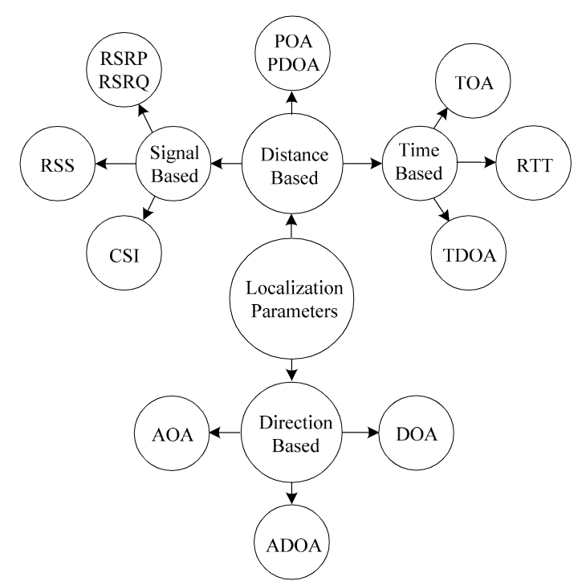

داده‌های سیستم موقعیت‌یابی برای اندازه‌گیری‌های فاصله و جهت [3]

* + 1. قدرت سیگنال دریافتی (RSS)

یکی از معیارهایی که برای استخراج فواصل، در عین دقت پایین، بسیار مورداستفاده قرار می‌گیرد، قدرت سیگنال دریافتی است که تقریباً از تمام سیگنال‌های مخابراتی مانند WiFi، Bluetooth، GSM و... استخراج می‌شود. ‌می‌توان بر اساس قدرت سیگنال دریافتی فاصله بین گیرنده و فرستنده را تخمین زد. RSS عموماً با واحد (mW) یا دسی‌بل میلی‌وات اندازه‌گیری ‌می‌شود و هر چقدر فاصله بین فرستنده و گیرنده کم باشد، میزان قدرت سیگنال دریافتی RSS بیشتر خواهد بود.

RSSI عموماً واحد ساده‌ای برای اندازه‌گیری است، اما به‌خاطر اثرات محوشدگی[11]، پنهان‌شدن[12]، انعکاس و پراکندگی[13]، بسیار نادقیق است. ازاین‌رو، استفاده از فیلترهایی، مانند فیلتر کالمن توسعه‌یافته (EKF) و سایر روش‌های یادگیری ماشین برای کاهش نوسانات RSSI به‌کاررفته است. برای محاسبه فاصله با RSSI از مدل افت لگاریتمی استفاده می‌شود. مدل افت لگاریتمی چندین متغیر را در دسترس قرار می‌دهد تا بتوان باتوجه‌به شرایط متفاوت مکانی آن‌ها را تنظیم نمود. مدل انتشار از طریق رابطه ‏(2˗1) بیان می‌شود:

$RSSI=P_{0}-10nlog\left(\frac{d}{d_{0}}\right)+X_{σ}$

که در این ‌رابطه RSSI نشانگر توان سیگنال دریافتی در فاصله $d$، $P_{0}$ توان سیگنال دریافتی در فاصله $d_{0}$ و $d_{0}$ یک فاصله مشخص از مرجع است. $n$ ضریب تلفات توان یا ضریب محیط و $X_{σ}$*متغیر تصادفی گوسی میانگین صفر است. در این پژوهش به خاطر سادگی در محاسبات* RSS *و دسترس‌پذیری آن از* RSS *استفاده شده است. چراکه برای کاربردهای عمومی نظیر موقعیت‌یابی در فروشگاه بدون نیاز به تجهیزات و تنها با استفاده از تلفن همراه کاربر موقعیت‌یابی را انجام داد.*

* + 1. زمان ورود (ToA)

زمان ورود (ToA) که همچنان به‌اختصار ToF شناخته می‌شود، اولین دوره‌ای که در آن سیگنال به گیرنده می‌رسد توصیف می‌شود. طرح‌های مرسوم ToA به حداقل دو یا سه گره مرجع به‌صورت خط دید باهدف نیازمند است. برای رسیدن به دقت بالاتر در موقعیت، گره‌ها می‌توانند همگام[14] و یا غیرهمگام در زمان رسیدن باشند؛ اما سیگنال باید دارای نشان زمانی[15]باشد. برای حل این موضوع روش TDoA که به روش زمان ورود رفت و برگشتی[16] (RToA) نیز شناخته ‌می‌شود معرفی و پیاده‌سازی شد. مکانیزم حوزه TDoA مشابه ToA است، اما نیازی به مرجع زمانی متحد در گره‌ها ندارد. ToA از چندمسیرگی و نویز جمع‌شونده اثر ‌می‌پذیرد، نویز جمع‌شونده در دقت زمان ورود سیگنال اثر می‌گذارد [3].

* + 1. زمان تفاضلی رسیدن (TDoA)

TDoA تکنیکی برای محاسبه اطلاعات فاصله بین دو گره است. TDoA واریانس زمان رسیدن (نشان زمانی) بین گره‌های لنگر[17] در یک بسته ارسالی یکسان از هدف را تعیین می‌کند. این روش به حداقل سه گره لنگر با مختصات معلوم برای یافتن مختصات موقعیت شیء هدف نیاز دارد. گره‌های لنگر به ارسال‌های هدف را دریافت می‌کند و موقعیت تخمین زده‌شده را با مقایسه واریانس در زمان رسیدن محاسبه می‌کند. این روش با تعیین تغییرات زمانی بین چند گره لنگر عمل می‌کند [3].

دقت تخمین TDoA به پهنای باند سیگنال، نرخ نمونه‌برداری گیرنده و وجود خط دید بین فرستنده و گیرنده بستگی دارد. همچنین به هم‌زمان بودن سخت‌گیرانه نیز نیازمند است، اما برخلاف ToA که هم‌زمانی بین گیرنده و فرستنده نیاز بود، در TDoA تنها به هم‌زمانی بین فرستنده‌ها نیاز است [18].

* + 1. زاویه رسیدن (AoA) و زاویه تفاضلی رسیدن (ADoA)

AoA تکنیکی برای تعیین موقعیت اشیا با گرفتن داده‌های زاویه‌ای جهت قرارگیری شیء و گیرنده‌ها است. یک محاسبه ساده از AoA را می‌توان در کارکرد آنتن‌های آرایه‌ای مشاهده کرد. AoA نیز توسط نویز، خط غیر دید و چندمسیرگی مختل می‌شود، همچنین نقص در LoS می‌تواند جدی‌تر از روش‌های مبتنی بر TDoA یا RSS باشد. AoA به فضای بیشتر و سخت‌افزارهای اضافه نیازمند است که اتلاف انرژی بالاتری دارد، اما نیاز به هم‌زمان‌سازی بین گره‌ وجود ندارد [3].

ADoA به اطلاعات زاویه‌ها نیاز ندارد؛ زیرا می‌تواند آن را در واریانس بین دو مقدار AoA نادیده گرفت. این بدان معناست که گیرنده‌ها باید در یک زاویه مشخص قرار بگیرند [3].

* + 1. فاز رسیدن (PoA) و فاز تفاضلی رسیدن (PDoA)

روش PoA برای تخمین فاصله با اندازه‌گیری فاز انتقال‌دهنده سیگنال است. همچنین با نام فاز سیگنال دریافتی[18] (RSP) نیز شناخته می‌شود. تعداد قابل‌توجهی از اندازه‌گیری‌های PoA در سیستم‌های موقعیت‌یابی مبتنی بر RFID وجود دارد. روش‌های مبتنی بر PoA می‌تواند با سایر تکنیک‌ها نظیر RSS، TDoA و ToA تجمیع شود. برای بالارفتن دقت در PoA ممکن است نیاز به خط دید داشته باشد. همچنین ابهامات غیر قابل حذفی ممکن است در طول ارزیابی فاصله صحیح به‌خاطر چندمسیرگی و تناوب فاز $2π$ به وجود آید [3].

* + 1. اطلاعات حالت کانال (CSI)

روش مبتنی بر CSI از اطلاعات وضعیت کانال لایه فیزیکی یک پیوند ارتباطی استفاده می‌کند. هنگامی که یک هدف در مکان سرپوشیده ظاهر می‌شود، CSI مربوط به آن قابل‌اندازه‌گیری خواهد بود [3].

روش مبتنی بر CSI پایداری خوبی را نشان داده است و می‌تواند به‌دقت مکان بالاتری نسبت به روش مبتنی بر RSSI دست یابد. از طرفی دیگر، طرح Wi-Fi مبتنی بر CSI نیازمند کار فشرده میدانی بیشتر برای کالیبره کردن مکان نقاط دسترسی و جهت آنتن‌های آرایه‌ای است که مانع اجرای آن در دنیای واقعی می‌شود. یکی دیگر از معایب CSI این است که در CSI به فضای بزرگ‌تر و زمان بیشتری نیازمند است که برای اکثر موقعیت‌ها مناسب نیست [3].

* + 1. قدرت و کیفیت سیگنال مرجع دریافتی (RSRP و RSRQ)

دو پارامتر RSRP و RSRQ، پارامترهای داده لایه فیزیکی شبکه 4G است که برای موقعیت کاربر به کار می‌رود. محاسبه RSRP مبتنی بر RSSI است که میانگین دستاورد قدرت سیگنال‌های مرجع سلول مشخص را محاسبه می‌کند.

پارامتر RSRQ که مقدار سیگنال‌های دریافتی را در دستگاه هدف ارائه می‌کند و از مقدار RSSI و RSRP توسعه‌یافته است. RSRQ از تداخل ایستگاه‌ها و نویز گرمایی اثر می‌پذیرد و دقت واریانسی کمتری نسبت به RSRP دارد. اما دقت میانگینی آن از RSRP بیشتر است؛ لذا ترکیب این دو، دقت کلی را افزایش می‌دهد [3].

* 1. فناوری‌های موقعیت‌یابی مبتنی بر RSS و چالش‌ها

سیگنال‌های رادیویی به طور گسترده در سیستم‌های موقعیت‌یابی داخلی به کار می‌روند. یکی از روش‌های رایج برای موقعیت‌یابی در فضاهای داخلی، استفاده از اطلاعات قدرت سیگنال دریافتی از فناوری‌های ارتباط بی‌سیم است. ‏شکل (2˗2) نشان دهنده برد انواع تکنولوژی‌های بی سیم بر اساس دقت ‌‌اندازه‌گیری‌ فاصله است. این بخش به بررسی فناوری‌های رادیویی مورد استفاده در سیستم‌های موقعیت‌یابی بر پایه قدرت سیگنال دریافتی (RSS) می‌پردازد و چالش‌ها و پیشرفت‌های اخیر در این زمینه را مورد بررسی قرار می‌دهد.

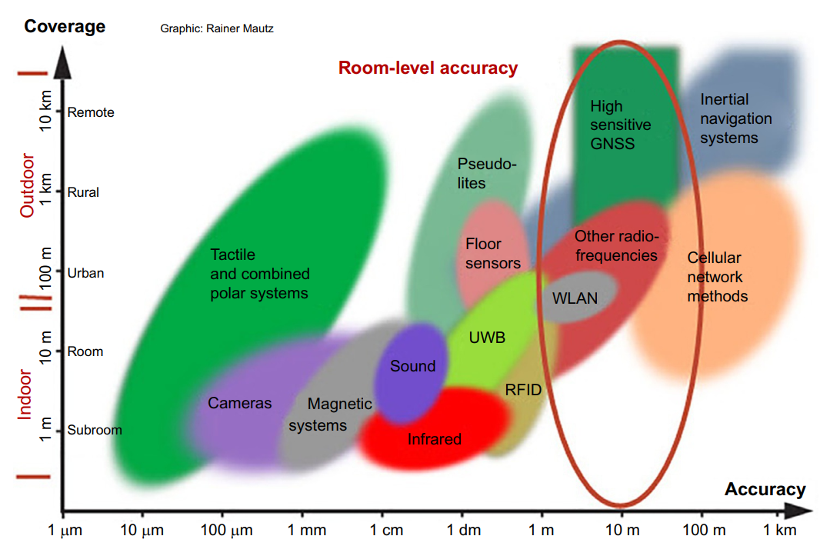

محدوده دقت فناوری‌های موقعیت‌یابی برحسب استفاده در داخل یا خارج ساختمان [19]

* + 1. Wi-Fi

Wi-Fi یک فناوری شبکه محلی بی‌سیم[19] (WLAN) است که به‌عنوان یک فناوری ارتباطی میان‌بند[20] بسیار مشهور و پرکاربرد است. این شبکه از طریق دستگاه‌های مختلف نظیر لپ‌تاپ، تبلت، تلفن همراه و سایر دستگاه‌های هوشمند قابل‌دسترسی است که در نتیجه می‌تواند یک بستر ساده و دردسترس برای موقعیت‌یابی داخلی فراهم کند. Wi-Fi به دلیل نصب آسان نقاط دسترسی در مکان‌های مختلف، هزینه کمتر نسبت به فناوری‌های دیگر بی‌سیم داخلی، مصرف کم‌انرژی و عدم نیاز به سخت‌افزار اضافی برای موقعیت‌یابی و ناوبری در محیط‌های سرپوشیده مورد استفاده قرار می‌گیرد.

روش‌های اثر انگشت و مثلث‌بندی معمولاً در موقعیت‌یابی داخلی مبتنی بر Wi-Fi استفاده می‌شوند. الگوریتم‌های موقعیت‌یابی اثر انگشت به دلیل پیاده‌سازی ساده، پیچیدگی کم، و عدم نیاز به سخت‌افزار خاص و اندازه‌گیری خط دید نقاط دسترسی، بهترین عملکرد را ارائه می‌دهند. میانگین خطای موقعیت‌یابی مبتنی بر Wi-Fi تا 3 متر اعلام شده است. پیاده‌سازی موقعیت‌یابی مبتنی بر Wi-Fi تحت‌تأثیر اثرات محیطی نظیر موانع، تحرک افراد و غیره قرار می‌گیرد. چندمسیره شدن سیگنال‌های Wi-Fi می‌تواند بر RSS سیگنال‌های متغیر با زمان تأثیر گذارد و در نتیجه بر دقت موقعیت‌یابی با فناوری Wi-Fi تأثیر بگذارد.

* + 1. Bluetooth

بلوتوث کم‌انرژی (BLE)، فناوری امروزی است که در بیشتر دستگاه‌های هوشمند پشتیبانی می‌شود و در محدوده باند 2.4 گیگاهرتز تا 2.4835 گیگاهرتز عمل می‌کند. BLE برای انتقال بی‌سیم با برد کوتاه طراحی شده و در مقایسه با سیستم‌های مبتنی بر Wi-Fi، دارای خطاهای کمتری است. طول سنجش بلوتوث تا 10 متر است بنابراین مناسب برای فضای کوچک است. RSS در دستگاه‌های بلوتوث تا 20 میلی دسی‌بل تغییر کند. سیستم مبتنی بر بلوتوث برای دستیابی به دقت‌های تا 1.2 متر مناسب است و در موقعیت‌یابی داخلی و اینترنت اشیا به دلیل هزینه کم و توان کم استفاده می‌شود. این سیستم‌ها اغلب از الگوریتم‌های تشخیص مجاورت، مثلث‌بندی و اثر انگشت با استفاده از مشخصه RSS استفاده می‌کنند. با این حال، دقت موقعیت‌یابی تحت‌تأثیر پایداری گره‌ها و محیط انتشار داخلی قرار دارد و نیازمند تحقیقات بیشتر است.

* + 1. RFID

فناوری RFID یک فناوری بی‌سیم بدون تماس است که توانایی شناسایی خودکار را از طریق ارسال اطلاعات از تگ به خوانشگر آن با استفاده از سیگنال الکترومغناطیسی دارد. این فناوری از خوانشگرها، تگ‌ها و یک کامپیوتر تشکیل شده است. تگ‌های فعال محدوده تشخیص وسیع‌تری دارند؛ اما انرژی بیشتری مصرف می‌کنند. تگ‌های غیرفعال برای فضای کوچک و مکان‌های ثابت مناسب هستند.

سیستم‌های موقعیت‌یابی مبتنی بر RFID معمولاً از ویژگی‌های سیگنال‌های رادیویی مانند قدرت سیگنال، زمان ارسال و جهت استفاده می‌کنند. برای طرح‌های موقعیت‌یابی فرکانس فوق بالا مبتنی بر RFID سیگنال‌های توان دریافتی توسط خوانشگرها بر مبنای RSSI محاسبه می‌شود. روش‌های مبتنی بر RSSI شامل روش‌های مبتنی بر تگ مرجع و روش‌های مبتنی بر فاصله است.

* + 1. ZigBee

فناوری ZigBee یک فناوری بی‌سیم با بُرد کوتاه است که در فرکانس 2.4 گیگاهرتز فعالیت می‌کند. دستگاه‌های ZigBee از مشخصه‌های انرژی و پیوند برای اندازه‌گیری RSS استفاده می‌کنند. ZigBee با بُرد وسیع‌تری نسبت به بلوتوث کم‌انرژی، ارتباطات گسترده‌تری را فراهم می‌کند و در سیستم‌های موقعیت‌یابی از نشان کیفیت ارتباط[21] (LQI) به جای RSSI استفاده می‌شود. موقعیت‌یابی ZigBee محدودیت‌های مشخصی در موقعیت‌یابی بلادرنگ در هنگام استفاده از RSSI دارد. این محدودیت به‌خاطر برد کوتاه و تأخیر زیاد این فناوری بی‌سیم است.

* + 1. Cellular

در سیستم‌های موقعیت‌یابی، سیگنال‌های بی‌سیم مانند 2G ، 3G، 4G و 5G استفاده می‌شوند. در سیستم‌های 4G LTE، از مقادیر RSRP و RSRQ به‌عنوان معیارهای قدرت سیگنال استفاده می‌شود. تغییرات در پراکندگی سیگنال‌های رادیویی با تغییر مکان ایستگاه‌های پایه متغیر است، اما ترکیب کانال‌های رادیویی می‌تواند وابستگی موقعیت‌یابی را به یک کانال خاص محدود کند و از اشتباهات موقعیت‌یابی جلوگیری کند.

* + 1. چالش‌های موقعیت‌یابی مبتنی بر RSS

در این بخش به چالش‌های موقعیت‌یابی مبتنی بر RSS در مکان‌های داخلی پرداخته شده و تعاریفی از این چالش‌ها گفته شده است.

* پدیده چندمسیره شدن

در محیط‌های سرپوشیده، پدیده چندمسیره‌شدن اتفاق می‌افتد که ناشی از تداخل سیگنال با سطوح موانع و بازتاب از آن‌ها است. این پدیده موجب افت توان سیگنال می‌شود و پیش‌بینی آن دشوار است. در ‏شکل (2˗3) پدیده چندمسیره‌شدن نشان داده شده است.

* تداخل سیگنال‌ها

در محیط سرپوشیده، وجود منابع تداخلی می‌تواند بر مقادیر RSS اثر بگذارد و تداخل سیگنال را ایجاد کند. این تداخل ممکن است باعث خوانش متناقض مقادیر RSS شده و در نتیجه، دقت موقعیت‌یابی را کاهش دهد.

* تغییر قدرت سیگنال

تغییرات در قدرت سیگنال RSS در یک مکان ممکن است ناشی از عوامل مختلفی مانند تغییرات محیط، حرکت افراد یا اشیا، تداخل دستگاه‌های بی‌سیم و نقص سنسور باشد. این تغییرات ممکن است تأثیر زیادی بر دقت و قابلیت اطمینان سیستم‌های موقعیت‌یابی داخلی مبتنی بر RSS داشته باشد.

* شرایط خط غیر دید

در مکان‌های سرپوشیده، خط دید (LoS) میان منبع و هدف زمانی ایجاد می‌شود که مسیر آزاد است و خط غیر دید (NLoS) هنگامی رخ می‌دهد که مسیر با موانع مسدود شده است. این شرایط، یکی از چالش‌های اساسی موقعیت‌یابی در مکان‌های سرپوشیده است و تاثیر قابل توجهی بر تغییرات قدرت سیگنال دارد. در ‏شکل (2˗3) شرایط خط دید، خط غیر دید نمایش‌داده‌شده است.

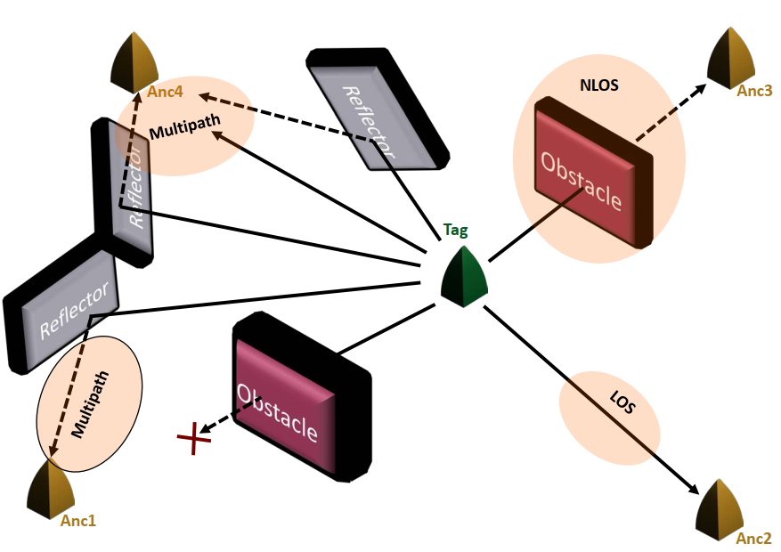

طرح گرافیکی از چندمسیره شدن، خط غیر دید و خط دید در موقعیت‌یابی داخلی

* تغییرات دینامیکی محیط انتشار سیگنال

روش اثر انگشت، نقشه رادیویی را برون‌خط ایجاد و در پایگاه‌داده ذخیره می‌کند. در مرحله برخط از داده‌های ذخیره شده در پایگاه‌داده استفاده شده و موقعیت‌یابی هدف انجام می‌شود. اما تغییرات دینامیکی محیط، مانند جابه‌جایی اشیای ثابت و تغییرات در حضور افراد و تعداد آن‌ها، ممکن است قابلیت اعتبار داده‌های مرحله برون‌خط را کاهش دهد.

* کالیبراسیون و نگهداری

تغییرات محیط و فرسودگی دستگاه‌ها در مکان‌های سرپوشیده موقعیت‌یابی را تحت‌تأثیر قرار می‌دهد. اجرای متناوب برنامه کالیبراسیون و نگهداری دستگاه‌ها برای حفظ دقت موقعیت‌یابی نیازمند وقت، نیروی انسانی و هزینه بالا است.

* 1. روش‌های پایه در موقعیت‌یابی

الگوریتم‌های پایه، در موقعیت‌یابی، با بهره‌گیری از روابط ریاضیاتی و هندسی، امکان تخمین فواصل و موقعیت اشیا را در فضای داخلی فراهم می‌کنند. این روش‌ها بر پایه اصول هندسه عمل کرده و تلاش می‌کنند تا موقعیت اشیا را تعیین کنند.

الگوریتم‌های پایه، با وجود مزایایی آن مانند سادگی و محاسبات ارزان، دارای برخی محدودیت‌ها نیز هستند. یکی از این محدودیت‌ها، این است که این الگوریتم‌ها به داده‌های موقعیت دقیق و کمترین نویز نیاز دارند. در محیط‌های پیچیده، مانند محیط‌های داخلی، به دلیل وجود موانع و سایر عوامل، داده‌های موقعیت ممکن است دقیق نباشند. همچنین، در این محیط‌ها، نویز نیز ممکن است بیشتر باشد. در این شرایط، عملکرد الگوریتم‌های پایه ممکن است کاهش یابد.

برای غلبه بر این محدودیت‌ها، الگوریتم‌های پیشرفته‌تری توسعه یافته‌اند. این الگوریتم‌ها، با استفاده از روش‌های پیچیده‌تر، می‌توانند دقت موقعیت‌یابی را در محیط‌های پیچیده بهبود بخشند. در ادامه، برخی از محبوب‌ترین روش‌های پایه در موقعیت‌یابی معرفی شده است.

* + 1. الگوریتم مجاورت

یکی از ساده‌ترین تکنیک‌های تخمین موقعیت، تکنیک تخمین مجاورت است. در این روش، موقعیت شیء هدف، زمانی که به یک موقعیت معین نزدیک می‌شود، تخمین زده می‌شود و موقعیت دقیق مختصاتی را محاسبه نمی‌کند. تخمین مجاورت به دلیل سادگی و سرعت بالای اجرا، در کاربردهایی که دقت بالایی موردنیاز نیست، می‌تواند گزینه مناسبی باشد.

* + 1. الگوریتم مثلث‌بندی[22]

روش مثلث‌بندی یک روش موقعیت‌یابی مبتنی بر فاصله است که از خواص هندسی مثلثات برای محاسبه مکان کاربر استفاده می‌کند. این روش از نقطه همپوشانی سه دایره که توسط سه نقطه مرجع تشکیل می‌شود، برای تعیین موقعیت استفاده می‌کند. فواصل بین کاربر و نقاط مرجع از طریق روش‌های مختلف اندازه‌گیری سیگنال مانند RSS، ToA، TDoA و AoA تخمین زده می‌شود. روش مثلث‌بندی قادر به محاسبه دقیق مکان است؛ اما به‌ دقت و صحت تخمین فاصله حساس است.

* + 1. الگوریتم چندوجهی‌بندی‌[23]

الگوریتم چندوجهی‌بندی‌ توسعه‌یافته الگوریتم مثلث‌بندی با بیش از سه‌ نقطه مرجع در تخمین موقعیت هدف است. چندوجهی سازی رایج‌ترین روش برای استخراج موقعیت است. معادلات سیستم از فواصل تخمین زده شده لنگرها به‌صورت زیر به دست می‌آید.

$\begin{matrix}A=\left[\begin{matrix}2\left(x_{1}-x_{n}\right) & 2\left(y_{1}-y_{n}\right) \\ ⋮ & ⋮ \\ 2\left(x_{n-1}-x_{n}\right) & 2\left(y_{n-1}-y_{n}\right)\end{matrix}\right], \\ b=\left[\begin{matrix}x_{1}^{2}-x_{n}^{2}+y_{1}^{2}-y_{n}^{2}+d_{n}^{2}-d_{1}^{2} \\ ⋮ \\ x_{n-1}^{2}-x_{n}^{2}+y_{n-1}^{2}-y_{n}^{2}+d_{n}^{2}-d_{n-1}^{2}\end{matrix}\right]\end{matrix}$

که در آن موقعیت هدف با $\left(x,y\right)$ و $\left(x_{n},y_{n}\right)$ مختصات معلوم نقاط مرجع و $d_{n}$ فاصله نقطه هدف تا نقاط مرجع نشان داده ‌می‌شود. با حل سیستم با استفاده از رویکرد استاندارد حداقل مربعات:

$\hat{x}={\left(A^{T}A\right)}^{-1}A^{T}b.$

که نماد $\hat{x}$ موقعیت تخمین زده شده را بیان ‌می‌کند.

* + 1. الگوریتم Min-Max

الگوریتم Min-Max یک روش موقعیت‌یابی مبتنی بر برد است که از فضای جعبه (مربع) برای تعیین موقعیت استفاده می‌کند. این الگوریتم ابتدا برای هر گره مرجع، یک مربع با فاصله دوبرابر فاصله تخمین زده شده از گره هدف ترسیم می‌کند. سپس، همپوشانی این مربع‌ها مشخص می‌شود. موقعیت گره هدف در مرکز جعبه (مربع) قرار می‌گیرد. *تقاطع جعبه‌های مرزی با گرفتن بیشینه همه کمینه‌ها و کمینه همه بیشینه‌ها محاسبه می‌شود.*

* + 1. الگوریتم حداکثر درست‌نمایی[24]

الگوریتم حداکثر درست‌نمایی بر مبنای اصل استنتاج آماری مرسوم است. این روش با حداقل رساندن واریانس خطای فاصله تخمین زده شده است مکان گره هدف را حدس می‌زند. این تقریب می‌تواند با معیار حداقل میانگین مربعات خطا[25] (MMSE) پیاده شود. بااین‌حال، عملکرد این روش باتوجه‌به تعداد گره‌های مرجع ناپایدار است. موقعیت طبق این الگوریتم به‌صورت زیر محاسبه می‌شود:

$\begin{matrix}X = \left[\begin{matrix}2\left(x_{k}-x_{1}\right) & 2\left(y_{k}-y_{1}\right) \\ ⋮ & ⋮ \\ 2\left(x_{k}-x_{k-1}\right) & 2\left(y_{k}-y_{k-1}\right)\end{matrix}\right], \\ y=\left[\begin{matrix}-x_{1}^{2}-y_{1}^{2}-d_{1}^{2}-(x_{k}^{2}-y_{k}^{2}+d_{k}^{2}) \\ ⋮ \\ -x_{k-1}^{2}-y_{k-1}^{2}+d_{k-1}^{2}-\left(x-y_{k}^{2}+d_{k}^{2}\right)\end{matrix}\right].\end{matrix}$

در معادله ‏(2˗4)، $b=\left(x_{0},y_{0}\right)$ موقعیت ناشناخته گره هدف است و $\left(x_{i},y_{i}\right)$ موقعیت $i$ امین گره مرجع است. این الگوریتم با تخمین MMSE موقعیت هدف، یعنی $b=\left(x_{0},y_{0}\right)$ را تخمین می‌زند:

* + 1. الگوریتم موقعیت‌یابی اثر انگشت[26]

الگوریتم یابی اثر انگشت یک روش موقعیت‌یابی مبتنی بر داده‌های بدون استفاده از فاصله در ساختمان‌ها است. این الگوریتم از دو مرحله تشکیل شده است:

1. مرحله آموزش آفلاین
2. مرحله آزمایش آنلاین

در مرحله آموزش آفلاین، داده‌های CSI یا RSSI از نقاط دسترسی برای گره‌های مرجع متفاوت جمع‌آوری می‌شود. این داده‌ها برای ایجاد یک نقشه رادیویی استفاده می‌شوند. در مرحله آزمایش آنلاین، موقعیت بلادرنگ با مقایسه اطلاعات اندازه‌گیری‌ها در نقاط دسترسی برای تخمین موقعیت هدف استفاده می‌شود. از جمله مزایای این الگوریتم دقت موقعیت‌یابی بالا، کاهش پیچیدگی سخت‌افزار و کاهش تأثیر نامطلوب چندمسیره‌شدن است. عملکرد مقدماتی این روش در ‏شکل (2˗4) ‏شکل (2˗4) ترسیم شده است.

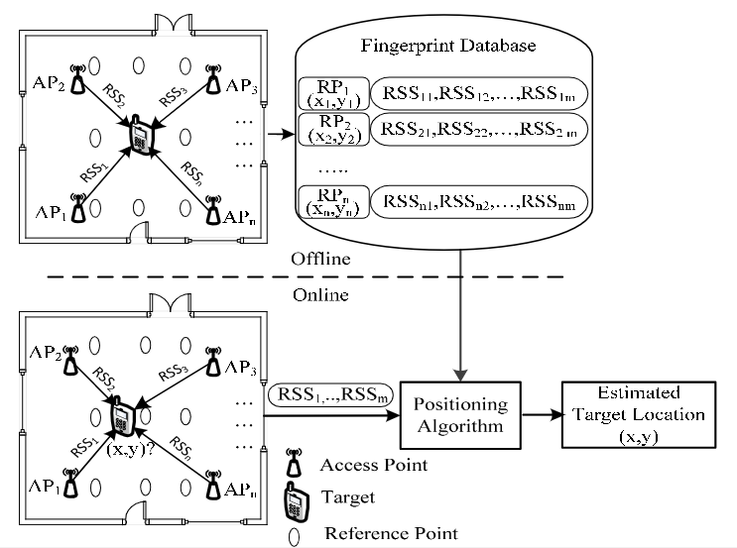

روش موقعیت‌یابی مبتنی بر اثر انگشت [3]

* 1. الگوریتم‌های یادگیری ماشین

یادگیری ماشین در موقعیت‌یابی کاربردهای زیادی دارد و نتایج شگرفی در کاهش خطای موقعیت‌یابی، کاهش هزینه نیرو و زمان و استفاده آسان در دستگاه‌ها داشته است. همچنین از یادگیری ماشین برای تشخیص و رفع چالش‌های موقعیت‌یابی مکان سرپوشیده مانند خط غیر دید، چندمسیره شدن و غیره استفاده می‌شود.

در این فصل، پس‌زمینه و مقدماتی از یادگیری ماشین در موقعیت‌یابی بیان می‌شود. پس از آن، چالش‌های موقعیت‌یابی با الگوریتم‌های یادگیری ماشین ارائه می‌شوند.

* + 1. ساختار موقعیت‌یابی با یادگیری ماشین

‏شکل (2˗5) ساختار کلی موقعیت‌یابی با الگوریتم‌های یادگیری ماشین نشان می‌دهد که طبق آن ارتباط برنامه کاربر با سرور در بستر اینترنت انجام می‌شود. داده‌های موقعیت‌یابی کاربر به سرور ارسال می‌شود و پس از پردازش، موقعیت کاربر به برنامه کاربر ارسال می‌شود. در ادامه به جزئیات ساختار پرداخته می‌شود.

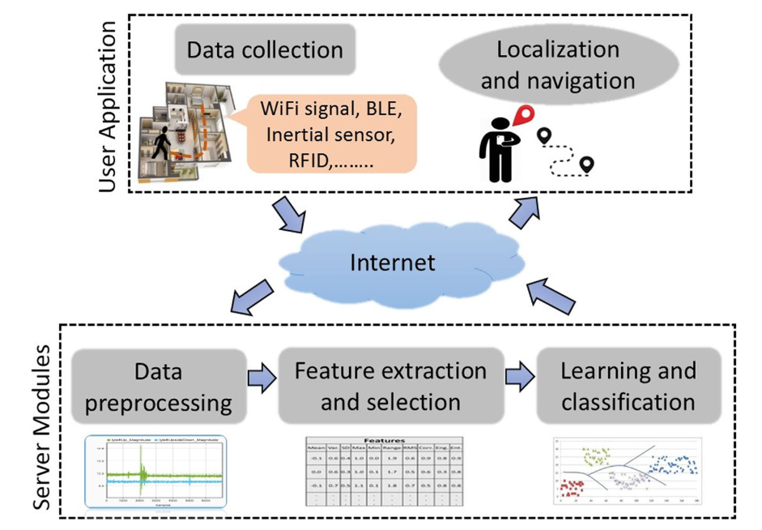

طرح ساختار موقعیت‌یابی با الگوریتم یادگیری ماشین [20]

* جمع‌آوری داده

در این مرحله، داده موردنیاز از هر نقطه ممکن در همه مکان‌ها یا نقاط از پیش تعریف شده جمع‌آوری می‌شود. با درنظرگرفتن فناوری‌های موقعیت‌یابی داخلی، داده‌ها با انواع مختلف مانند RSS در بلوتوث، WiFi، RFID یا مقادیر اندازه‌گیری شده از سنسور اینرسی و غیره می‌تواند جمع‌آوری شود. سه نوع فرایند جمع‌آوری داده وجود دارد، مبتنی بر کاربر خاص، جمع‌سپاری، دستگاه‌های خودکار (مانند ربات، پهپاد) [20].

* پیش‌پردازش داده‌ها

مجموعه‌داده‌های خام ممکن است دارای مقادیر گم شده، نویز و یا در قالب نامطلوب باشد؛ بنابراین، قبل از ساخت مدل‌های یادگیری ماشین، باید داده‌ها پاک‌سازی و پردازش شوند. این مرحله، پیش‌پردازش داده‌ها نامیده می‌شود و یکی از مهم‌ترین مراحل در ساخت مدل‌های یادگیری ماشین است. در زیر به چند مرحله از پیش‌پردازش داده‌ها اشاره شده است:

1. **درون‌یابی داده گم شده:** هر نمونه از یک مجموعه‌داده خام ممکن است حاوی تمام ویژگی‌ها نباشد. قبل از ایجاد یک مدل یادگیری ماشین، این ورودی‌های گمشده باید با مقادیری پر شود. یکی از راهبردها برای پر کردن ورودی استفاده از نمونه‌های مجاور است.
2. فیلترکردن: فیلترکردن فرایندی برای حذف نویزهای ناخواسته است. هدف اصلی این فرایند به‌حداقل‌رساندن میانگین مربعات خطا بین الگوهای سیگنال دریافتی و تخمین زده شده است.
3. استخراج ویژگی: استخراج ویژگی یک مرحله مهم در یادگیری ماشین است که برای کاهش ابعاد داده‌ها و بهبود عملکرد مدل‌ها استفاده می‌شود. تکنیک استخراج ویژگی به‌عنوان «کاهش ابعاد» نیز شناخته می‌شود. در استخراج ویژگی، ویژگی‌های غیرضروری از داده‌ها حذف می‌شوند تا مدل یادگیری ماشین بتواند الگوهای مهم را شناسایی کند. این کار می‌تواند دقت مدل را بهبود بخشد و زمان و منابع محاسباتی موردنیاز برای آموزش مدل را کاهش دهد.
4. انتخاب ویژگی: ویژگی‌های مهمی که بیشتر به یادگیری یک مدل کمک می‌کند از طریق تکنیک‌های انتخاب ویژگی انتخاب می‌شوند. این تکنیک‌ها باعث کاهش بیش‌برازش، زمان آموزش و پیچیدگی مدل پیش‌بینی‌شده در عین بهبود دقت پیش‌بینی می‌شود. انتخاب ویژگی به‌طورکلی به سه دسته روش فیلترکردن، بسته‌بندی[27] و جاسازی[28] کردن تقسیم‌بندی می‌شود.
   * 1. تکنیک‌های تحت نظارت یادگیری ماشین

این تکنیک‌های یادگیری ماشین با داده‌های برچسب‌گذاری شده سروکار دارند. یعنی در مرحله آموزش و جمع‌آوری داده‌های موقعیت‌یابی داخلی، برچسب‌های معناداری به داده‌های جمع‌آوری‌شده اطلاق می‌شود. برخی از تکنیک‌های تحت نظارت یادگیری ماشین در ادامه توضیح داده شده است.

* k نزدیک‌ترین همسایه (kNN)

الگوریتم k-NN یک الگوریتم یادگیری ماشین مبتنی بر نمونه است که برای حل مسائل طبقه‌بندی و رگرسیون استفاده می‌شود. در این الگوریتم، داده‌های آموزشی به‌عنوان نمونه‌های آموزشی استفاده می‌شوند. داده جدید با مقایسه آن با k نزدیک‌ترین همسایه‌اش در فضای ویژگی‌ها طبقه‌بندی یا رگرسیون می‌شود.

پیاده‌سازی الگوریتم kNN آسان است و تنها به دو پارامتر مقدار و تابع فاصله (مانند اقلیدسی، مینکفسکی یا منهتن) نیاز دارد. با رشد مجموعه‌داده، زمان بیشتری برای محاسبه فاصله بین یک نقطه جدید و هر نقطه داده موجود موردنیاز است؛ بنابراین عملکرد kNN به‌سرعت با رشد مجموعه‌دادگان کاهش می‌یابد. به‌علاوه، عدم تعادل داده‌ها مشکلاتی را در kNN ایجاد می‌کند.

* الگوریتم K*

تفاوت عمده K* با سایر الگوریتم‌های مبتنی بر نمونه، استفاده از آنتروپی[29] برای تعریف فاصله است. آنتروپی با احتمال تبدیل یک نمونه به نمونه دیگر تعیین می‌شود. احتمال تبدیل نمونه جدید به تمام نمونه‌های موجود در یک کلاس، جمع بسته می‌شود. این فرایند برای تمام کلاس‌ها انجام می‌شود و در نهایت کلاسی که بیشترین احتمال را دارد به نمونه جدید اختصاص می‌یابد

* ماشین بردار پشتیبان (SVM)

هدف SVM یافتن یک ابر صفحه یا مجموعه‌ای از ابر صفحه‌ها در N بعد (که N تعداد ویژگی‌ها است) برای رده‌بندی نقاط نمونه است. در مورد مسائل رده‌بندی دو کلاسه، هدف SVM یافتن یک ابر صفحه بهینه است که حداکثر حاشیه را بین نقاط داده در هر دو کلاس داشته باشد. مدل‌های SVM در برابر تغییرات داده‌ها پایدار هستند، اما انتخاب هسته مناسب و ذخیره بردارهای پشتیبان مشکل‌ساز است.

* شبکه بیزین[30]

شبکه بیزین یک مدل گرافیکی احتمالی بر اساس قضیه بیز است. شبکه اساساً یک گراف غیر چرخه‌ای جهت‌دار (DAG) است که گره‌های آن توسط متغیرها نشان داده می‌شود و هر یال آن نشان‌دهنده وابستگی شرطی بین دو متغیر است. این الگوریتم با این فرض کار می‌کند که همة ویژگی‌ها از یکدیگر مستقل هستند که در سناریو واقعی این امکان وجود ندارد.

* روش بیز ساده[31]

نوع دیگری از رده‌بندی احتمالی است که بر اساس قضیه بیز با یک فرض ساده، یعنی استقلال میان ویژگی‌ها است؛ بنابراین، فرض اساسی این الگوریتم این است که هر ویژگی سهم مستقل و مساوی در نتیجه موقعیت‌یابی دارد. مشابه شبکه بیزی، الگوریتم بیز ساده در پیاده‌سازی آسان است و به تعداد کمی از نمونه‌های آموزشی نیاز دارد. بااین‌حال اگر فرض استقلال در میان ویژگی‌ها صادق نباشد، عملکرد بیز ساده بسیار ضعیف است.

* درخت تصمیم

این تکنیک از ساختار درختی برای ساخت مدل‌های طبقه‌بندی استفاده می‌کند. در درخت هر گره نشان‌دهنده آزمایش یک ویژگی خاص از یک نمونه است. هر شاخه از آن گره باتوجه‌به یکی از نتایج احتمالی به گره یا برگ بعدی متصل می‌شود. گره‌های برگ نتایج را پیش‌بینی می‌کنند. درخت تصمیم تفسیرپذیری ساده‌ای دارد و به‌راحتی پیاده و اجرا می‌شود. در درخت تصمیم مقادیر گمشده‌ای که اغلب در جمع‌آوری داده مکان سرپوشیده از دست می‌رود مدیریت می‌شود. در پیوست الف شبه کد درخت تصمیم به‌عنوان یادگیرنده پایه الگوریتم‌های یادگیری گروهی ارائه شده است.

* شبکه عصبی مصنوعی[32] (ANN)

شبکه عصبی از لایه‌هایی شامل گره‌های به‌هم‌پیوسته تشکیل شده است و عمدتاً شامل یک ‌لایه ورودی، یک یا چند لایه پنهان و یک لایه خروجی است. در طول آموزش، خروجی واقعی با خروجی شبکه مقایسه شده و براین‌اساس خطا محاسبه می‌شود. سپس خطا از طریق شبکه پس انتشار[33] می‌شود تا وزن اتصال بین گره‌ها تغییر کند. این فرایند پس انتشار چندین بار تکرار می‌شود تا زمانی که شبکه تنظیم شود و دقت معقولی را در داده‌های ارزیابی ارائه کند. شبکه‌های عصبی می‌توانند روابط غیرخطی و پیچیده بین ویژگی‌ها را تشخیص دهند. همچنین از نظر محاسباتی کارآمد هستند و درعین‌حال مستعد بیش‌برازش هستند.

* روش یادگیری عمیق

یادگیری عمیق یک زیرشاخه از یادگیری ماشین است که از شبکه‌های عصبی مصنوعی برای استخراج ویژگی‌های سطح بالا از داده‌های خام استفاده می‌کند. یادگیری عمیق در برخی شرایط حتی با تخصص انسان قابل‌مقایسه است. الگوریتم‌های یادگیری عمیق به مقدار زیادی داده آموزشی برچسب‌گذاری شده و قدرت پردازش بالا برای دستیابی به سطح دقت بالا نیاز دارد.

دو نوع از محبوب‌ترین شبکه‌های عصبی عمیق، شبکه‌های عصبی کانولوشنی[34] (CNN) و شبکه‌های عصبی بازگشتی[35] (RNN) است. ورودی CNN از طریق تعداد متوالی لایه‌های کانولوشنی و ادغامی[36] در مرحله یادگیری داده آموزش منتقل می‌شود. در مرحله بعد، خروجی CNN از طریق یک سری لایه کاملاً متصل عبور داده می‌شود و در نهایت، از تابع Softmax برای رده‌بندی استفاده می‌شود.

* + 1. تکنیک‌های نیمه نظارتی یادگیری ماشین

یادگیری نیمه نظارتی به داده‌های برچسب‌دار و بدون برچسب در طول آموزش نیاز دارد. به‌دست‌آوردن همه نمونه‌های برچسب‌دار بسیار وقت‌گیر است؛ بنابراین داشتن ترکیبی از داده‌های برچسب‌گذاری شده و بدون برچسب انتخاب خوبی است. زیرا داده‌های برچسب‌گذاری‌شده نگاهی اجمالی به حضور کلاس‌های ممکن دارد. داده‌های بدون برچسب را می‌توان بعداً بر اساس آن کلاس‌های ممکن رده‌بندی کرد. الگوریتم‌های یادگیری نیمه نظارتی از مفروضاتی مانند فرض تداوم، فرض خوشه‌ای و فرض چندگانه بودن داده‌ها استفاده می‌کند.

الگوریتم‌های نیمه نظارتی زمانی قابل‌استفاده هستند که داده‌های برچسب‌دار و بدون برچسب در دسترس باشند. همچنین، دادگان برچسب‌گذاری شده باید به‌گونه‌ای به دست آیند که نمونه‌های آن نگاه اجمالی به همه مکان‌های ممکن در سراسر منطقه آزمایش داشته باشد.

* + 1. تکنیک‌های بدون نظارت یادگیری ماشین

این تکنیک یادگیری با داده‌های بدون برچسب سروکار دارد و بدون هیچ راهنمایی بر روی داده‌ها کار می‌کند. ازاین‌رو نام آن بدون نظارت است. الگوریتم‌های بدون نظارت عموماً از خوشه‌بندی برای گروه‌بندی نقاط داده استفاده می‌کنند به‌طوری‌که نقاط داخل خوشه‌ها مشابه باشند و خوشه‌ها متفاوت از یکدیگر باشند. تکنیک‌های مختلف خوشه‌بندی در زیر موردبحث قرار می‌گیرد:

* روش k-means

الگوریتم k-means یک الگوریتم خوشه‌بندی بدون نظارت است که داده‌ها را به k خوشه تقسیم می‌کند. در ابتدا، مراکز خوشه‌ها به طور تصادفی تعیین می‌شوند. سپس، هر نقطه داده به نزدیک‌ترین مرکز خوشه اختصاص داده می‌شود. در نهایت، موقعیت مراکز خوشه‌ها مجدداً محاسبه می‌شود و این کار تا زمانی که مراکز خوشه تغییر نکنند تکرار می‌شود.

* روش فازی C-means (FCM)

در خوشه‌بندی غیرفازی، هر نقطه داده به یک خوشه تعلق دارد. در خوشه‌بندی فازی، هر نقطه داده می‌تواند به بیش از یک خوشه تعلق داشته باشد. خوشه‌بندی فازی C-means یک الگوریتم خوشه‌بندی فازی محبوب است که عملکرد بهتری را در مجموعه‌داده‌های همپوش نسبت به الگوریتم‌های خوشه‌بندی سخت دارد. مانند k-means، مشخصات قبلی تعداد خوشه‌ها یک اشکال عمده خوشه‌بندی C-means است.

* روش DBSCAN

خوشه‌بندی فضایی چگالی محور برای کاربردهای نویزی (DBSCAN) یک الگوریتم خوشه‌بندی مبتنی بر چگالی است که می‌تواند خوشه‌هایی با اشکال و اندازه‌های متفاوت را از تعداد زیادی داده در حضور داده نویزی و پرت کشف کند. این الگوریتم به دو پارامتر eps و minPts نیاز دارد. eps نشان‌دهنده همسایگی اطراف یک نقطه داده است و minPts به حداقل تعداد نقاط داده موردنیاز در شعاع eps برای تشکیل یک منطقه متراکم اشاره دارد.

* + 1. تکنیک‌های یادگیری ماشین تحت شرایط مختلف آموزش و آزمون

شرایط مکان سرپوشیده می‌تواند در طول زمان تغییر کند. ازاین‌رو، اطمینان از این که داده‌های آزمایش می‌تواند در همان شرایطی که داده‌های آموزش جمع‌آوری‌شده است، به دست آید دشوار است. در یک مکان ثابت، RSS به دلیل تغییر شرایط محیط سرپوشیده به‌شدت تحت‌تأثیر قرار می‌گیرد؛ به‌عنوان‌مثال، داده‌های RSS جمع‌آوری‌شده با باز نگه‌داشتن درهای مکان می‌تواند بسیار نویزی تر از بسته نگه‌داشتن درها باشد. این مسئله می‌تواند در دقت موقعیت‌یابی هر رده‌بند اثر بگذارد. در این سناریو، تکنیک‌های یادگیری ماشین گروهی مانند Bagging و Boosting بسیار مناسب هستند. زیرا نسبت به الگوریتم‌های یادگیری ماشین تکی، قابلیت تعمیم را بهتر حفظ می‌کند. علاوه بر این، نقاط دسترسی جدید Wi-Fi می‌توانند در طول زمان، نصب، جایگزین و یا حذف شوند. این عوامل باعث تغییر ابعاد دادگان جمع‌آوری‌شده و درنتیجه تغییر فضای ویژگی‌ها می‌شود؛ بنابراین، این تکنیک‌ها می‌توانند به طور پویا مدل رده‌بند را به‌روز کنند. رویکردهای یادگیری ماشین گروهی ذکر شده به‌تفصیل در فصل 3 آمده است.

* + 1. چالش‌های موقعیت‌یابی با الگوریتم‌های یادگیری ماشین

علی‌رغم تلاش محققان همچنان چالش‌هایی در موقعیت‌یابی مبتنی بر RSS، با استفاده از الگوریتم‌های یادگیری ماشین وجود دارد. این چالش‌ها در ادامه ذکر شده است.

* یکپارچگی در برچسب‌زدن

از آن جا که الگوریتم‌های یادگیری ماشین عمدتاً دنباله مسیر را پیش‌بینی می‌کنند، نمی‌توان برای مقیاس‌های فضایی متفاوت، یک مدل را استفاده کرد. ازاین‌رو، رویکردهای موقعیت‌یابی باید به‌صورت جداگانه برای هر مقیاس فضایی انجام بگیرد.

* انتخاب و استخراج ویژگی‌های معنادار

داده‌های موقعیت‌یابی معمولاً دارای ویژگی‌های زیادی هستند که اغلب همپوشانی دارند و ویژگی‌های معنادار برای موقعیت‌یابی در محیط‌های مختلف متفاوت است. علاوه بر این، جمع‌آوری داده‌های آموزشی برای موقعیت‌یابی داخلی دشوار و پرهزینه است.

* هزینه، پیچیدگی و سهولت استفاده

سیستم‌های موقعیت‌یابی موجود دارای چالش‌هایی از جمله گران‌قیمت بودن، پیچیدگی هستند. سیستم‌های موقعیت‌یابی ساده‌تر از نظر محاسباتی سریع‌تر هستند و می‌توانند به درخواست چندین کاربر به طور هم‌زمان پاسخ دهند.

* امنیت و حریم خصوصی

یک سیستم موقعیت‌یابی امن نیاز است تا توسط خرابکاران مورد حمله قرار نگیرد. اگر پایگاه‌داده اثر انگشت دست‌کاری شود، موقعیت‌یابی کاربر می‌تواند به یک کار چالش‌برانگیز تبدیل شود. حریم خصوصی، محرمانه بودن داده‌های موقعیت‌یابی را تضمین می‌کند.

* دستگاه‌ها و سنسورهای نوظهور

در طراحی سیستم موقعیت‌یابی، باید نسبت به ترکیب سنسورها و دستگاه‌های مختلف انعطاف‌پذیر باشد و اتصال سنسورها و دستگاه‌های جدید به سیستم موقعیت‌یابی یک چالش تحقیقاتی مهم است.

* موقعیت‌یابی در شرایط اضطراری

موقعیت‌یابی در شرایط اضطراری بسیار مهم است. داده‌های اضطراری را می‌توان به همراه توزیع داده‌های اصلی گذشته برای تنظیم عملکرد در سیستم‌های موقعیت‌یابی ترکیب کرد.

* 1. جمع‌بندی

در این فصل، پس از تعریف مفاهیم مقدماتی موقعیت‌یابی مکان داخلی، دادگان اندازه‌گیری مورد بررسی قرار گرفت. این دادگان برحسب استفاده از فناوری و الگوریتم مشخص، می‌تواند در مکان‌های مختلف به کار برده شود. علاوه‌برآن الگوریتم‌های موقعیت‌یابی معرفی شد که این تکنیک‌های تخمین موقعیت را می‌توان برای تعیین مختصات مکان به کار برد.

در موقعیت‌یابی‌ مکان سرپوشیده، فناوری‌های بی‌سیم نقش اصلی را بازی می‌کنند. استفاده از مشخصه‌های سیگنال رادیویی برای موقعیت‌یابی‌ ‌می‌تواند در هر فناوری متفاوت باشد. قدرت سیگنال دریافتی (RSS) از مهم‌ترین ویژگی‌های سیگنال رادیویی است. اکثر فناوری‌های ارتباط بی‌سیم RSS را محاسبه ‌می‌کنند و مقادیر آن قابل‌دسترسی است. در این فصل به برخی از فناوری‌هایی که در موقعیت‌یابی‌ مبتنی بر RSS است نیز پرداخته شد. موقعیت‌یابی مبتنی بر RSS با چالش‌هایی مواجه است که به طور قابل‌توجهی در دقت موقعیت‌یابی اثر گذارند. چندمسیره شدن، شرایط خط غیر دید، تداخل، تغییر قدرت سیگنال و محیط دینامیکی انتشار سیگنال از جمله این چالش‌ها هستند. همچنین موقعیت‌یابی مکان سرپوشیده نیازمند برنامه‌ای برای کالیبراسیون دوره و نگهداری ادوات است که باعث صرف هزینه و زمان می‌شود.

در ادامه ساختار موقعیت‌یابی با یادگیری ماشین بیان شد. اولین مرحله برای یک طرح موقعیت‌یابی مبتنی بر یادگیری ماشین جمع‌آوری دادگان مناسب برای آموزش مدل است. پس از آن پیش‌پردازش داده‌ها برای غنی‌کردن مجموعه‌دادگان به کار برده می‌شود که می‌تواند شامل درون‌یابی داده‌های گم شده و یا فیلترکردن برای حذف نویزهای ناخواسته باشد. انتخاب و استخراج ویژگی‌ها، در مرحله بعد، برای شناسایی الگو و یا کاهش پیچیدگی مدل و زمان آموزش مورداستفاده قرار می‌گیرد.

پس از بیان چارچوب کلی موقعیت‌یابی با الگوریتم‌های یادگیری ماشین این تکنیک‌ها در موقعیت‌یابی مبتنی بر RSS بیان شدند و الگوریتم‌های یادگیری تحت نظارت، بدون نظارت و نیمه نظارتی معرفی شدند. همچنین چالش‌هایی در موقعیت‌یابی با الگوریتم‌های یادگیری ماشین وجود دارد که به آن‌ها پرداخته شد. وجود چنین چالش‌هایی، مباحث جدید را برای ادامه پژوهش در زمینه موقعیت‌یابی پدید می‌آورد.

1. راهکارهای پیشنهادی بهبود دقت در تعیین موقعیت
   1. مقدمه

در فصل قبل انواع روش‌های موقعیت‌یابی با استفاده از الگوریتم‌های یادگیری ماشین بیان شد. روش‌های پایه با وجود سادگی در پیاده‌سازی، قادر به تخمین موقعیت با دقت بالا نیستند. به همین منظور، روش‌های یادگیری ماشین برای بهبود دقت موقعیت‌یابی مکان‌های سرپوشیده به کار گرفته شده‌اند. همچنین بر اساس فناوری‌های ارتباطی بی‌سیم، در عمل، عمدتاً از شبکه‌های بی‌سیم Wi-Fi و BLE استفاده می‌شود. در میان منابع پژوهشی، فناوری Wi-Fi پرکاربردترین فناوری مورداستفاده در موقعیت‌یابی مکان‌های سرپوشیده است. دو رویکرد برای موقعیت‌یابی با استفاده از Wi-Fi وجود دارد. رویکرد اول، استفاده از مدل انتشاری سیگنال در تخمین RSSI برای محاسبه فاصله و رویکرد دوم، ساخت یک نقشه اثر انگشت Wi-Fi و استفاده از سیگنال Wi-Fi برای تخمین موقعیت است. روش اثر انگشت به طور قابل‌توجهی در ارتقای موقعیت‌یابی مکان سرپوشیده در حال توسعه است.

بنا به تعریف، یک سیستم موقعیت‌یاب باید موقعیت هدف را با دقت مناسب و به‌صورت بلادرنگ تخمین بزند؛ بنابراین انتخاب یک روش یادگیری ماشین مناسب در تخمین موقعیت که بتواند الزامات سیستم موقعیت‌یاب را برآورده کند ضروری است. در این فصل راهکار‌های پیشنهادی الگوریتم‌های یادگیری ماشین در بهبود دقت موقعیت‌یابی با درنظرگیری امکان پیاده‌سازی و سرعت اجرا ارائه می‌شود. این راهکارها برای یک سیستم موقعیت‌یاب مبتنی بر نقشه اثر انگشت Wi-Fi و استفاده از شاخص RSSI در تشکیل نقشه اثر انگشت ارائه شده‌اند.

* 1. روش‌های یادگیری گروهی

بسیاری از پژوهش‌های انجام شده در موقعیت‌یابی سرپوشیده با استفاده از نقشه اثر انگشت Wi-Fi، بر اساس روش kNN شکل‌گرفته‌اند. ازآنجاکه برخی از نقاط دسترسی در محیط می‌تواند از یک نقطه مشخص دور باشد، آن نقاط دسترسی در یک موقعیت مشخص ممکن است مشاهده نشود و بردار RSSI در برخی از مکان‌ها شامل سیگنال‌های دریافت شده توسط همه نقاط دسترسی نباشد. همچنین ممکن است برخی نقاط مرجع در بردار شامل RSSI مشابه باشد. روش kNN همه نقاط مرجع روی نقشه اثر انگشت را بدون لحاظ‌کردن این نکته در نظر می‌گیرد. از سوی دیگر، همسایه‌هایی که از طریق الگوریتم kNN یافت می‌شود، ممکن است فراتر از اندازه‌گیری‌های ممکن در محیط باشد. زیرا تضعیف سیگنال هر نقطه دسترسی نه‌تنها به فاصله آن مرتبط است، بلکه تحت‌تأثیر بسیاری از عوامل محیطی نیز قرار می‌گیرد. این موضوع، باعث پدیدارشدن اثر حداقل فاصله سیگنالی بردار RSSI و نقاط مرجع می‌شود. باتوجه‌به محدودیت‌های بیان شده در روش kNN، استفاده از الگوریتم‌های یادگیری گروهی گزینه‌ای ایدئال برای جایگزینی با این روش‌ها است.

فرضیه استفاده از سیستم‌های تصمیم‌گیری بر اساس رأی‌گیری در زندگی روزمره ما اساساً با کاربرد آن‌ها در هوش محاسباتی متفاوت نیست. ما اغلب پیش از تصمیم‌گیری با دیگران مشورت می‌کنیم؛ زیرا گذشته و دقت تصمیم‌گیری هر یک از تصمیم‌گیرندگان فردی متفاوت است. هر خطای طبقه‌بندی از دو مؤلفه تشکیل شده است که می‌بایست آن‌ها را کنترل کرد: بایاس[37]، دقت طبقه‌بندی‌کننده؛ و واریانس[38]، حساسیت طبقه‌بندی‌کننده هنگام آموزش روی مجموعه‌دادگان مختلف. اغلب این دو مؤلفه رابطه‌ای متقابل دارند: طبقه‌بندی‌کننده‌هایی با بایاس پایین تمایل به واریانس بالا دارند و برعکس؛ بنابراین، هدف سیستم‌های طبقه‌بندی‌کننده ایجاد مدل با بایاس نسبتاً ثابت (یا مشابه) و سپس ترکیب خروجی‌های آن‌ها، مثلاً با میانگین‌گیری، برای کاهش واریانس است.

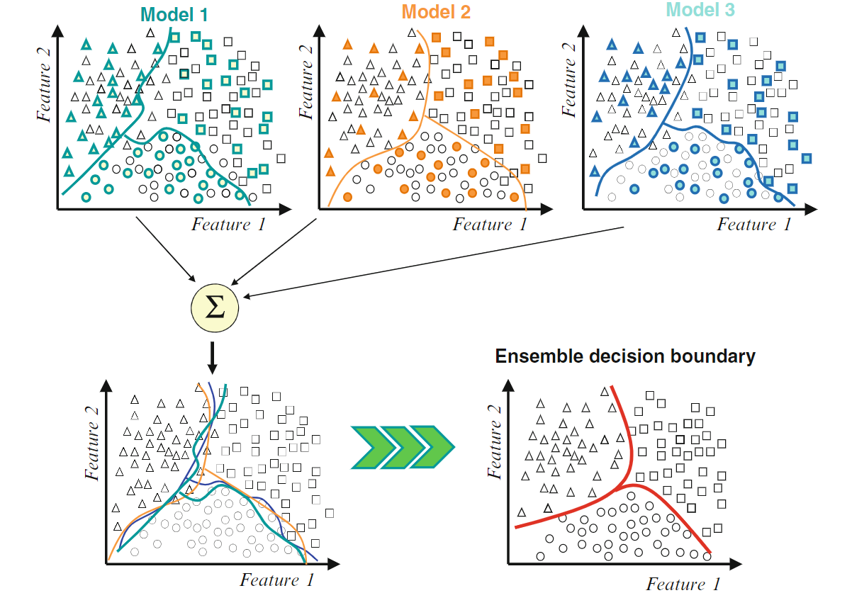

کاهش واریانس با استفاده از الگوریتم‌های یادگیری گروهی [21]

کاهش واریانس به معنای کاهش نوسانات در یک مقدار است. این کار می‌تواند با میانگین‌گیری مقادیر مختلف انجام شود. در زمینه طبقه‌بندی، کاهش واریانس می‌تواند به بهبود دقت طبقه‌بندی کمک کند. این به این دلیل است که طبقه‌بندی‌کننده‌ها اغلب در طبقه‌بندی نمونه‌های جدید اشتباه می‌کنند. با میانگین‌گیری خروجی‌های چند طبقه‌بندی‌کننده مختلف، می‌توان خطای آن‌ها را کاهش داد. روش‌های مختلفی برای ترکیب خروجی‌های طبقه‌بندی‌کننده‌ها وجود دارد. میانگین‌گیری تنها یکی از این روش‌ها است. ‏شکل (3˗1) نشان می‌دهد که چگونه میانگین‌گیری خروجی‌های دو طبقه بندی‌کننده با واریانس بالا می‌تواند واریانس خروجی را کاهش دهد.

الگوریتم‌های یادگیری گروهی در موقعیت‌یابی می‌تواند چالش‌های موجود در فرایند موقعیت‌یابی، از جمله چندمسیره شدن سیگنال و شرایط NLOS، را نیز بهبود بخشد. این الگوریتم‌ها با بهره‌گیری از تحلیل گروهی چندین مدل از داده‌ها، می‌تواند الگوهای پیچیده چندمسیره شدن را تشخیص داده و با ترکیب اطلاعات دقت موقعیت‌یابی را افزایش دهد. علاوه بر این، الگوریتم‌های یادگیری گروهی به کاهش اثرات تضعیف RSSI نیز می‌پردازد. در شرایطی که سیگنال‌ها به دلیل موانع موجود، تداخلات سیگنال در مسیر انتقال دچار تضعیف شوند، این الگوریتم‌ها با تجمیع تجربه‌های مختلف مدل‌های یادگیری ماشین، می‌توانند اطلاعات صحیح‌تری از قدرت سیگنال به دست آورده و اثر تضعیف را به حداقل برساند.

* + 1. توسعه الگوریتم‌های یادگیری گروهی

بسیاری از بررسی‌ها به کار Sheela و Dasarathy در سال 1979 میلادی به عنوان یکی از اولین نمونه‌های الگوریتم‌های یادگیری گروهی، با ایده‌های آن‌ها در مورد تقسیم فضای ویژگی‌ها و استفاده از چندین طبقه‌بندی‌کننده اشاره می‌کنند [22]. با این حال، نخستین بار در [11] روشی به نام Boosting معرفی شد و نشان داد که در یک مسئله طبقه‌بندی دو کلاسه، یک طبقه‌بندی‌کننده قوی با خطای کم می‌تواند از مجموعه‌ای از طبقه‌بندی‌کننده‌هایی که خطای هر یک از آن‌ها از خطای یک طبقه بندی‌کننده حدس تصادفی بیشتر باشد، ساخته شود. نظریه Boosting پایه و اساس الگوریتم یادگیری گروهی بعدی، AdaBoost را فراهم کرد که از محبوب‌ترین الگوریتم‌های یادگیری گروهی است و نظریه را به مسائل چند کلاسه و تقریب تابع گسترش می‌دهد[23].

به دلیل موفقیت در این کارهای پایه، از آن به بعد تحقیقات در الگوریتم‌های یادگیری گروهی گسترش‌یافته است و این الگوریتم‌ها تحت نام‌های مختلف ظهور پیدا کردند. Bagging [24]، جنگل تصادفی[39] (گروهی از درختان تصمیم)، سیستم‌های طبقه‌بندی‌کننده مرکب، ترکیب ماهرها (MoE) [25]، روش تعمیم پشته‌سازی [26]، XGBoost [27] و بسیاری دیگر از الگوریتم‌ها معرفی شده‌اند.

* + 1. اجزای الگوریتم یادگیری گروهی

لازم است تا سه رویه برای تشکیل یک سیستم یادگیری گروهی در پیش گرفته شود. این سه روش به ترتیب عبارت است از نمونه‌برداری و انتخاب داده، آموزش یادگیرندگان ضعیف و درنهایت ترکیب یادگیرندگان که در ادامه به آن پرداخته می‌شود.

* نمونه‌برداری و انتخاب داده

مواجهه با خطاهای گوناگون به‌ازای هر نمونه در سیستم‌های یادگیری گروهی از اهمیت بالایی برخوردار است. چراکه، اگر همه مدل‌ها به‌ازای هر نمونه خروجی یکسانی داشته باشند، هیچ دانشی از ترکیب آن‌ها به دست نمی‌آید. ازاین‌رو، در تشکیل یک سیستم یادگیری گروهی نیاز به تنوع در تصمیم‌گیری اعضای گروه، به‌ویژه زمانی که اعضا در تصمیم‌گیری با خطا مواجه می‌شوند، است. این موضوع اهمیت **تنوع** داده را در این سیستم‌ها نشان می‌دهد.

با استفاده از رویکردهای متفاوت، می‌توان به تنوع داده در یادگیرندگان رسید. رایج‌ترین رویکرد استفاده از مجموعه‌دادگان آموزشی متفاوت است که در ‏شکل (3˗1) نیز نشان داده شده است. رویکردهای مختلف در انتخاب داده منجر به پدیدآمدن الگوریتم‌های گروهی متفاوت می‌شود. به‌عنوان‌مثال انتخاب با جای‌گذاری دادگان آموزشی، روش Bagging را نتیجه می‌دهد، درحالی‌که نمونه‌برداری با توزیعی که به نفع نمونه‌های اشتباه طبقه‌بندی شده‌اند، هسته اصلی الگوریتم‌های Boosting است. از سوی دیگر، می‌توان از زیرمجموعه‌های مختلفی از ویژگی‌های موجود برای آموزش هر یادگیرنده استفاده کرد که منجر به روش‌های زیر فضای تصادفی[40] می‌شود. علی‌رغم اهمیت تنوع داده در عملکرد یادگیرندگان که به‌خوبی اثبات شده است، اما رابطه‌ای صریح بین تنوع و دقت الگوریتم گروهی شناسایی نشده است.

* آموزش یادگیرندگان

استراتژی مورداستفاده برای آموزش اعضای گروه، هسته هر سیستم یادگیری گروهی است. الگوریتم‌های رقابتی متعددی برای آموزش طبقه‌بندی‌کننده‌های گروه توسعه داده شده‌اند. بااین‌حال، Bagging (و الگوریتم‌های مرتبط مانند جنگل تصادفی)، Boosting (و انواع آن)، تعمیم پشته‌سازی به‌عنوان رایج‌ترین رویکردهای به کار گرفته شده حساب می‌شود. این رویکردها در ‏3˗2˗4˗ و ‏3˗2˗5˗ بیان می‌شود.

* ترکیب یادگیرندگان

مرحله نهایی در سیستم‌های مبتنی بر مجموعه شامل ترکیب پیش‌بینی‌های یادگیرندگان است. استراتژی ترکیب به نوع یادگیرندگان مورداستفاده بستگی دارد. برای یادگیرندگان گسسته مانند SVM، رأی اکثریت رایج است. برای طبقه‌بندی‌کننده‌های پیوسته؛ مانند شبکه عصبی، ترکیب‌کننده‌های حسابی یا الگوهای تصمیم‌گیری پیچیده گزینه‌های مناسبی هستند. بسیاری از ترکیب‌کننده‌ها را می‌توان بدون آموزش اضافی استفاده کرد، درحالی‌که ترکیب‌های پیچیده‌تر ممکن است نیاز به یک مرحله اضافی داشته باشند.

ابتدا فرض می‌شود که فقط برچسب‌ها از خروجی یادگیرندگان در دسترس است. تصمیم یادگیرنده $t$ را به‌صورت $d_{t,c}∈\left\{0,1\right\}$ که $t=1, …, T$ و $c=1,…,C$ و همچنین $T$ تعداد یادگیرندگان و $C$ تعداد برچسب‌ها است. اگر یادگیرنده (یا فرضیه) $t$ که با $h_{t}$ نمایش‌ داده می‌شود، طبقه $ω_{c}$ را انتخاب کند، آنگاه $d_{t,c}=1$ و در غیر این صورت برابر با صفر خواهد بود. طبق تعریف فوق قوانین ترکیبی که برای یادگیرندگان ارائه شده است در ادامه توضیح داده می‌شود.

1. **رأی اکثریت[41]:** رأی اکثریت دارای سه نوع است بسته به این که آیا تصمیم گروه (1) آن چیزی است که همه یادگیرندگان با آن موافق هستند (اتفاق نظر آرا) (2) پیش‌بینی‌شده توسط حداقل بیش از نیمی از تعداد یادگیرندگان (اکثریت ساده) یا (3) بیشترین مجموعه تعداد آرا فارغ از آن‌که بیش از 50 درصد موافق باشند (تجمیع رأی). در‌صورتی‌که نوع رأی اکثریت مشخص نشده باشد، این ترکیب به تجمیع رأی اشاره دارد و به زبان ریاضی به صورت رابطه ‏(3˗1) بیان می‌شود.

طبقه $ω_{c*}$ انتخاب می‌شود اگر

$\sum_{t=1}^{T}{d_{t,c^{*}}=\max_{c}{\sum_{t=1}^{T}{d_{t,c}}}}$

1. **رأی اکثریت وزن‌دار:** اگر دلیلی بر این باور داشته باشیم که برخی از یادگیرندگان بیشتر از بقیه صحیح هستند، وزن دادن به تصمیمات آن یادگیرندگان می‌تواند عملکرد کلی را در مقایسه با اکثریت آرا بهبود بخشد. می‌توانیم وزن $W_{t}$ را به یادگیرنده $h_{t}$ بر اساس عملکرد کلی تخمین آن اختصاص دهیم. گروه با توجه به رأی اکثریت آرا کلاس $c^{*}$ را انتخاب می‌کند اگر

$\sum_{t=1}^{T}{{w_{t}d}_{t,c^{*}}=\max_{c}{\sum_{t=1}^{T}{{w_{t}d}_{t,c}}}}$

یعنی کل آرای وزن‌دار دریافت شده توسط طبقه $ω_{c^{*}}$ بیشتر از تمام آرای وزن‌دار دریافت شده توسط سایر طبقه‌ها باشد. به‌طورکلی، وزن‌های رأی به گونه‌ای نرمال می‌شوند که مجموع آن‌ها برابر با یک باشد.

مجموعه‌ای غنی از الگوریتم‌های گروهی در چند سال گذشته توسعه‌ یافته است. بااین‌وجود، برخی از این الگوریتم‌های منتخب و به‌خوبی تثبیت شده هستند که قابلیت‌های آن‌ها نیز به طور گسترده آزمایش و گزارش شده است. در ادامه برخی از برجسته‌ترین الگوریتم‌های یادگیری گروهی ارائه شده است و در فصل بعدی نتایج حاصل از شبیه‌سازی آن‌ها مقایسه شده است.

* + 1. روش Bagging

Bagging کوتاه شده عبارت (Bootstrap Aggregation) و به معنای «تجمیع خود راه‌انداز» است. این روش توسط Breiman در سال 1996 معرفی شده است و یکی از اولین، ساده‌ترین و در عین حال مؤثرترین الگوریتم‌های یادگیری گروهی است [24]. با توجه مجموعه‌دادگان داده شده $S$، روش Bagging به طور ساده $T$ یادگیرنده مستقل که هر کدام با انتخاب و جایگذاری $N$ نمونه از مجموعه $S$ آموزش می‌بیند، ترکیب می‌کند. در این روش تنوع در داده با تغییرات انتخاب و جایگذاری داده و همچنین استفاده از یادگیرندگان ضعیف که مرز تصمیم گیری آن‌ها با تغییرات نسبتاً کوچک در دادگان تغییر می‌کند، تضمین می‌شود. طبقه‌بندی کنندگان خطی مانند درخت تصمیم، SVM خطی و شبکه‌های عصبی تک‌لایه کاندیدهای خوبی به‌عنوان یادگیرندگان ضعیف هستند. یادگیرندگان در نهایت با روش اکثریت ساده ترکیب می‌شوند. ‏شکل (3˗2) نمای کلی از روش Bagging را برای مسائل طبقه‌بندی نمایش می‌دهد.

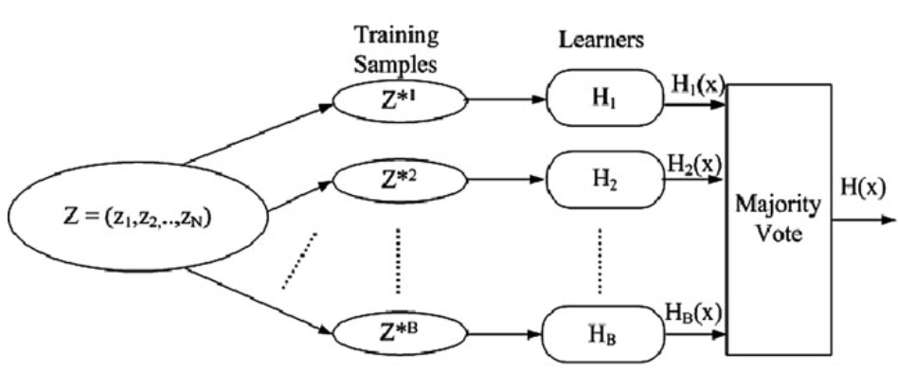

رویکرد Bagging در مسائل طبقه‌بندی [21]

* جنگل تصادفی

یکی از نسخه‌های خلاقانه روش Bagging، الگوریتم جنگل تصادفی است که اساس آن ترکیب مجموعه از درختان تصمیم آموزش‌دیده با مکانیزم Bagging است. جنگل تصادفی توسط Breiman معرفی شد [24]. جنگل تصادفی را می‌توان هم برای متغیرهای گسسته که در موقعیت‌یابی می‌تواند شرایط محیطی منظور شود، و هم برای متغیرهای پیوسته که در موقعیت‌یابی می‌تواند RSS سیگنال ارتباطی بی‌سیم باشد، استفاده کرد. به طور مشابه، متغیرهای پیش‌بینی‌شده نیز می‌تواند گسسته یا پیوسته باشد.

عبارت «تصادفی» علاوه بر انتخاب تصادفی دادگان، به انتخاب تصادفی متغیرهای ویژگی در هر گره درخت تصمیم اشاره دارد. این به این معناست که هنگام انتخاب ویژگی در هر گره درخت، $m$ ویژگی از $p$ ویژگی در بردار انتخاب می‌شود. این انتخاب تصادفی بردار ویژگی‌ها باعث ساخت درختان متمایز از هم می‌شود و با در‌نظرگیری روش انتخاب و جای‌گذاری دادگان، بیشترین تنوع به وجود می‌آید. شبه‌کد الگوریتم جنگل تصادفی در الگوریتم 1 بیان شده است.

Breiman در [24] برای مسائل طبقه‌بندی، رشد درختان را تا زمانی که به یک گره خالص (برگ) برسد، پیشنهاد کرده است. اما در [28] که پژوهشی جدیدتر است، کنترل عمق درختان پیشنهاد شده است.

|  |
| --- |
| **الگوریتم 1: جنگل تصادفی** |
| فرض کنید $D=\left\{\left(x_{1},y_{1}\right),…,\left(x_{N},y_{N}\right)\right\}$ به مجموعه دادگان آموزش اشاره دارد که در آن $x_{i}={\left(x_{i,1},…,x_{i,p}\right)}^{T}$ که $p$ تعداد ویژگی‌ها است. به ازای $j=1$ تا $J$ (تعداد یادگیرندگان ضعیف) انجام دهید:   1. *یک انتخاب با جای‌گذاری $D_{i}$ با اندازه $N$ از $D$ انجام دهید.* 2. *با استفاده از نمونه‌برداری با جای‌گذاری انتخاب شده به‌عنوان دادگان آموزشی، درخت تصمیم را تشکیل دهید:*    1. *با تمام ویژگی‌ها در یک گره شروع کن.*    2. *گام‌های زیر را برای گره‌های تقسیم نشده تکرار کن تا زمانی که شرط توقف درخت (گره با یک ویژگی/عمق درخت) ارضا شود:*       1. *ویژگی را به‌صورت تصادفی از $p$ ویژگی در دسترس انتخاب کنید.*       2. *بهترین ویژگی تقسیم در میان $m$ ویژگی انتخاب شده در گام (*i*) را پیدا کنید.*       3. *گره را با استفاده از ویژگی انتخابی در گام (*ii*) تقسیم کنید.*   برای پیش‌بینی در نقطه جدید $x$: $\hat{f}\left(x\right)=\arg{\max_{y}{\sum_{j=1}^{J}{I({\hat{h}}_{j}\left(x\right)=y)}}}$   که در آن ${\hat{h}}_{j}\left(x\right)$ تخمین درخت $j$ برای ورودی $x$ و تابع $I$ به صورت زیر تعریف می‌شود: $I\left(Y=f\left(X\right)\right)=\left\{\begin{matrix}0 if Y≠f(X) \\ 1 otherwise. \end{matrix}\right.$ |

جنگل تصادفی به این شهرت دارد که با تنظیم اولیه کاملاً خوب کار می‌کند. اما برای کاربرد موقعیت‌یابی که نیازمند سرعت بالا در محاسبات و سادگی پیاده‌سازی است. نیاز به تنظیم سه پارامتر وجود دارد:

* $m$، تعداد ویژگی‌هایی که به‌صورت تصادفی در هر گره انتخاب می‌شود.
* $J$، تعداد درختان موجود در جنگل
* اندازه درخت که یا با کمترین اندازه برگ مشخص می‌شود یا بیشینه تعداد گره‌های نهایی درختان،

در مسائل طبقه‌بندی مقدار $m=\sqrt{M}$ پیشنهاد شده است [29]. برای تنظیم پارامترهای $J$ و اندازه درخت، در این پژوهش روش الگوریتم ژنتیک را پیشنهاد شده است که در بخش ‏3˗4˗ معرفی می‌شود.

* + 1. روش Boosting

Boosting کار ابتدایی Schapire در [11] معرفی شد. این روش، یک روش تکرارشونده برای تولید یک‌ طبقه‌بندی‌کننده قوی است و قابلیت رسیدن به خطای آموزش پایین، با گروهی از یادگیرندگان ضعیفی که کمی بهتر از حدس تصادفی عمل می‌کنند را دارد. این روش با اینکه مجموعه یادگیرندگان ضعیف را با استفاده از رأی اکثریت ترکیب می‌کند، اما از یک منظر مهم با روش Bagging تفاوت دارد. در روش Bagging انتخاب نمونه‌ها برای آموزش هر یک از یادگیرندگان ضعیف از طریق انتخاب بدون جای‌گذاری صورت می‌گیرد، به این معنی که هر نمونه شانس برابری برای قرارگرفتن در هر مجموعه‌داده آموزشی دارد. اما در روش Boosting مجموعه‌دادگان آموزش برای هر یادگیرنده بعدی بر نمونه‌هایی تمرکز می‌کند که توسط یادگیرنده‌های قبلی تولید شده، اشتباه طبقه‌بندی شده‌اند و احتمال انتخاب این نمونه‌ها افزایش می‌یابد.

ساده‌ترین روش Boosting برای مسائل طبقه‌بندی دوتایی طراحی شده است که مجموعه‌ای از سه یادگیرنده ضعیف را در یک‌زمان ایجاد می‌کند. اولین یادگیرنده (یا فرضیه) $h_{1}$ بر روی زیر*مجموعه‌ای تصادفی از دادگان آموزشی، آموزش داده می‌شود (مشابه روش* Bagging*). یادگیرنده دوم، $h2$، بر روی زیر مجموعه‌ای متفاوت از مجموعه دادگان اصلی، آموزش داده می‌شود که دقیقاً نیمی از آن به درستی توسط $h_{1}$ تخمین زده شده و نیمی دیگر به اشتباه طبقه‌بندی شده‌اند. به این زیر مجموعه آموزشی که با توجه به تصمیم $h_{1}$ ساخته شده است «با اطلاعات‌ترین» مجموعه داده گفته می‌شود. یادگیرنده سوم، $h_{3}$، با نمونه‌هایی آموزش داده می‌شود که $h_{1}$ و $h_{2}$ در مورد آن‌ها اختلاف نظر دارند. در نهایت این سه یادگیرنده از طریق رأی اکثریت سه‌تایی ترکیب می‌شوند. ‏شکل (3˗3) نمایش گرافیکی از ایده اولیه الگوریتم* Boosting *را ترسیم کرده است.*

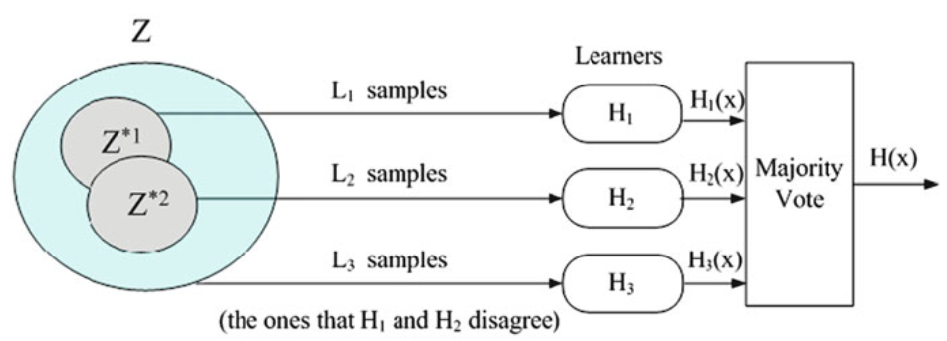

نمایش گرافیکی ایده اولین روش Boosting ارائه شده در [11]

*همچنین در [25] اثبات شده است که خطای آموزش این گروه با سه یادگیرنده به زیر $g\left(ε\right)<3ε^{2}-2ε^{2}$ محدود می‌شود که $ε$ خطای هر یک از یادگیرندگان است، مشروط بر این که هر یادگیرنده دارای خطای $ε<0.5$، کمترین مقداری که می‌توان از یک یادگیرنده دوتایی انتظار داشت، باشد.*

* الگوریتم AdaBoost

AdaBoost مخفف کلمه Adaptive Boosting و به معنای «تقویت تطبیقی»، یکی از پراستفاده‌ترین الگوریتم‌های یادگیری گروهی است. این الگوریتم پس از معرفی با چندین تغییر به الگوریتم AdaBoost.M1 و AdaBoost.M2 گسترش یافته شده است. در این بخش به الگوریتم AdaBoost.M1 که محبوب‌ترین الگوریتم در میان الگوریتم‌های AdaBoost است پرداخته می‌شود.

AdaBoost دو تفاوت اساسی با روش‌های Boosting دارد: (1) نمونه‌هایی از توزیع نمونه به روز رسانی شده در هر مرحله به مجموعه دادگان بعدی نیز کشیده می‌شوند و (2) یادگیرندگان از طریق اکثریت آرای وزن‌دار ترکیب می‌شوند که در آن وزن‌های رأی‌گیری بر اساس اشتباهات آموزش یادگیرندگانی است که هر یک بر اساس توزیع نمونه برداری وزن‌دار شده اند.

شبه‌کد AdaBoost.M1 در الگوریتم 2 آورده شده است. توزیع نمونه‌برداری $D_{t}(i)$، وزنی را برای هر نمونه آزمایش $x_{i}$ که $i=1, …, N$ اختصاص می‌دهد که از آن زیرمجموعه‌دادگان آموزشی $S_{t}$ برای هر یادگیرنده متوالی $h_{t}$ استخراج می‌شود. مقداردهی اولیه یک توزیع یکنواخت[42] است و از این رو، تمام نمونه‌ها احتمال برابری برای استخراج شدن در مجموعه دادگان آموزشی ابتدایی دارند. در گام بعد خطای آموزش یادگیرنده $h_{t}$، یعنی $ε_{t}$، با جمع کردن وزن‌های نمونه‌های اشتباه طبقه‌بندی‌شده مطابق با رابطه ‏(3˗5) محاسبه می‌شود. در این رابطه $⟦∎⟧$ برابر با 1 است اگر عبارت شرطی داخل آن صادق باشد و در غیر این صورت برابر با صفر خواهد شد. این روش نیازمند آن است که خطای مطرح شده در آن کمتر از $\frac{\text{1}}{\text{2}}$ باشد، لذا مطابق با رابطه ‏(3˗6)، $β_{t}$ نیاز است تا نرمال‌سازی شود.

|  |
| --- |
| **الگوریتم 2: AdaBoost.M1** |
| **ورودی:** دادگان آموزش $D=\{x_{i},y_{i}\}$ که $i=1, …, N$ و $y_{i}∈\{ω_{1}, …, ω_{C}\}$ ***یادگیرنده پایه؛ $T$***  *تعداد یادگیرندگان.*  ***مقداردهی اولیه: $D_{1}\left(i\right)=1/N$*** *.*  ***به‌ازای $t=1, 2, …, T$***  *انجام دهید:*   1. *زیرمجموعه $S_{t}$ را با استفاده از توزیع $D_{t}$ استخراج کنید.* 2. *یادگیرنده پایه را بر روی $S_{t}$ آموزش دهید و فرضیه را دریافت کنید* 3. *خطای فرضیه $h_{t}$ را محاسبه کنید: $ε_{t}= \sum_{i}{I⟦h_{t}\left(x_{i}≠y_{i}\right)⟧}D_{t}(x_{i})$*     *اگر $ε_{t}>1/2$ ادامه را رها کنید.*   1. *مقدار را تنظیم کنید:*      1. *توزیع نمونه‌برداری را به‌روز کنید: $D_{t+1}\left(i\right)=\frac{D_{t}\left(i\right)}{Z_{t}}.\left\{\begin{matrix}β_{t}, if h_{t}\left(x_{i}\right)=y_{i} \\ 1, otherwise\end{matrix}\right.$*     که در آن $Z_{t}=\sum_{i}{D_{t}(i)}$ یک ثابت نرمال‌سازی برای اطمینان از صحت درست بودن تابع توزیع $D_{t+1}$ است.  ***پایان حلقه***  ***اکثریت آرای وزن‌دار:*** *برای نمونه $z$، تمام آرا را برای هر طبقه به دست آورید: $V_{c}=\sum_{t:h_{t}\left(z\right)=ω_{c}}{\log\left(\frac{1}{β_{t}}\right), c=1, …, C}$*    ***خروجی:*** *طبقه با بیشترین مقدار $V_{c}$.* |

قلب الگوریتم AdaBoost.M1، قاعده به‌روزرسانی توزیع در رابطه ‏(3˗7) است. وزن‌های توزیع نمونه‌هایی که به درستی توسط یادگیرنده $h_{t}$ طبقه‌بندی شده‌اند، با ضریب $β_{t}$ کاهش می‌یابد. در‌حالی‌که وزن نمونه‌هایی که به اشتباه طبقه‌بندی شده‌اند بدون تغییر باقی می‌ماند. پس از آن وزن‌های به‌روز‌شده با ضریب نرمال‌سازی $Z_{t}$ نرمال‌سازی می‌شوند. تا اطمینان حاصل شود که $D_{t+1}(i)$ یک توزیع احتمال درست است. از این رو با هر یادگیرنده جدیدی که به گروه اضافه می‌شود، AdaBoost بر روی نمونه‌های دشوار تر تمرکز می‌کند. در هر تکرار t، رابطه ‏(3˗7) وزن نمونه‌های اشتباه طبقه‌بندی‌شده را به گونه‌ای افزایش می‌دهد که مجموع آن به $\frac{\text{1}}{\text{2}}$ برسد و وزن نمونه‌های درست طبقه‌بندی‌شده را به گونه‌ای کاهش می‌دهد که مجموع آن‌ها نیز به $\frac{\text{1}}{\text{2}}$ برسد. از آنجا که یادگیرندگان ضعیف می‌بایست خطایی کمتر از $\frac{\text{1}}{\text{2}}$ را داشته باشند، بنابراین تضمین می‌شود که حداقل یک نمونه آموزشی که قبلاً به اشتباه طبقه‌بندی‌شده است، به درستی طبقه‌بندی شود. هنگامی که آن یادگیرنده نتواند این کار را انجام دهد، روش AdaBoost آن را رها می‌کند. این روش تا جایی تکرار می‌شود که $T$ یادگیرنده ساخته شود. درنهایت این یادگیرندگان با رأی اکثریت وزن دار با هم ترکیب می‌شوند.

* الگوریتم XGBoost

XGBoost کوتاه شده عبارت eXtreme Gradient Boosting و به معنای «تقویت گرادیانی تشدید شده» است. این الگوریتم در تحقیق [27] در سال 2016 میلادی توسعه داده شده است و در بسیاری از مسائل تقریب تابع و طبقه‌بندی استفاده شده است و بسیاری از برندگان رقابت‌های هوش مصنوعی از این روش به‌عنوان بخشی از راه‌حل‌های خود استفاده کرده اند. اگرچه پیشرفت قابل توجهی در شبکه‌های عصبی عمیق حاصل شده است اما در بسیاری از کارها به واسطه نیازمندی تنظیم پارامترهای کمتر نسبت به مدل‌های عمیق، از XGBoost استفاده می‌شود.

XGBoost مانند سایر روش‌های تقویت گرادیانی، گروهی از درختان بازگشتی را استفاده می‌کند که شامل $T$ تابع افزایشی است:

$F\left(x\right)=\sum_{t=1}^{T}{f_{t}\left(x\right), f_{t}∈F}$

که در آن $T$ تعداد درختان و $F$ مجموعه تمام درختان ممکن است. باید به این نکته توجه داشت که در ‏(3˗9) به جای استفاده از $h_{t}$ از $f_{t}$ استفاده شده است، چراکه حرف $h$ در این الگوریتم بیانگر هسین[43] تابع ضرر[44] است. با توجه به تابع ضرر $L\left(y,F\left(x\right)\right)$ که معیاری برای تفاوت برچسب $y$ و پیش‌بینی یادگیرندگان $F(x)$ است، XGBoost در صدد آن است که گروهی را بیابد که تابع ضرر را به حداقل برساند. بنابراین، تابع هزینه $J$ به صورت زیر تعریف می‌گردد:

$J=\sum_{i=1}^{n}{L\left(y_{i},F_{k}\left(x_{i}\right)\right)}$

می‌توان رابطه ‏(3˗10) را در تکرار $k$، به صورت زیر بازنویسی کرد:

$J=\sum_{i=1}^{n}{L\left(y_{i},F_{k-1}\left(x_{i}\right)+f_{k}\left(x\right)\right)}$

که $f_{k}(x)$، درخت جدیدی است که به گروه اضافه شده است. یافتن بهترین درخت $f_{k}(x)$ برای تابع ضرر $L$ غیرممکن است، چراکه برشماردن تمام درختان را الزامی می‌کند. لذا با استفاده از رویکرد بهینه‌سازی تکراری سعی می‌شود درختی انتخاب شود که در هر گام تابع هزینه را به حداقل نزدیک‌تر کند. در روش XGBoost از روش نیوتون-رافسون برای همگرایی سریع‌تر به حداقل مقدار، استفاده شده است. این به این دلیل است که معمولاً تابع ضرر مربعی یا لگاریتمی است و متشق دوم آن به سادگی قابل محاسبه است. با استفاده از روش نیوتون-رافسون در حل مسئله یافتن حداقل مقدار تابع ضرر، بهترین کاهش تابع هزینه از درخت $f_{k}$ به صورت زیر بدست آمده است (به [27] مراجعه شود):

$J^{*}=-\frac{1}{2}\sum_{j=1}^{T}{\frac{G_{j}^{2}}{H_{j}+λ}}$

که در آن $T$ تعداد برگ‌های درخت آخر، $λ$ ضریب تنظیم وزن برگ است. $G_{j}$ و $H_{j}$ به‌ترتیب برابر با مجموع گرادیان و هسین تابع ضرر متناظر با نمونه‌های موجود در برگ $j$ است و به صورت زیر تعریف می‌شود:

$G_{j}=\sum_{iϵI_{j}}{\frac{∂L\left(y_{i},F_{k-1}\left(x_{i}\right)\right)}{∂F_{k-1}\left(x_{i}\right)}}$

$H_{j}=\sum_{iϵI_{j}}{\frac{∂^{2}L\left(y_{i},F_{k-1}\left(x_{i}\right)\right)}{∂F_{k-1}{\left(x_{i}\right)}^{2}}}$

همچنین وزن بهینه برای برگ‌های درخت $f_{k}$ (خروجی‌های درخت تصمیم $k$ اُم) نیز از طریق رابطه زیر محاسبه می‌شود:

$ω_{j}^{*}=-\frac{G_{j}}{H_{j}+λ}$

باتوجه‌به این که در عمل نمی‌توان همه درخت‌های ممکن را برای رسیدن به چنین تابع هزینه حداقلی برشمارد، لذا در هنگام ساخت درخت تصمیم (پیوست الف)، بررسی شرط تقسیم در گره یعنی انتخاب ویژگی با بیشترین بهره اطلاعاتی[45] (بیشترین کاهش تابع هزینه) به‌صورت زیر تعریف می‌شود:

$Gain=\frac{1}{2}[\frac{G_{L}^{2}}{H_{L}+λ}+\frac{G_{R}^{2}}{H_{R}+λ}-\frac{G^{2}}{H^{2}+λ}]$

که در آن $G=G_{L}+G_{R}$ و $H=H_{L}+H_{R}$ به ترتیب گرادیان و هسین گره والد و گرادیان و هسین فرزند به صورت زیر تعریف می‌شود:

$G_{L}=\sum_{i∈I_{L}}{g_{i}, H_{L}=\sum_{iϵI_{L}}{h_{i}}}$

$G_{R}=\sum_{i∈I_{R}}{g_{i}, H_{R}=\sum_{iϵI_{R}}{h_{i}}}$

مطابق روابط ریاضی گفته شده شبه کد روش XGBoost در الگوریتم 3 آورده شده است.

در مسائل طبقه‌بندی از تابع ضرر لگاریتمی استفاده می‌شود:

$L\left(y_{i},F_{k-1}\left(x_{i}\right)\right)=-y_{i}logp_{i}-\left(1-y_{i}\right)\log\left(1-p_{i}\right)$

که در آن $p_{i}$ احتمال پیش‌بینی نمونه $i$ توسط یادگیرنده گروهی قبلی، $F_{k-1}\left(x_{i}\right)$، است. با تعریف چنین تابع ضرری، در مسائل طبقه‌بندی محاسبات گرادیان و هسین بدون نیاز به محاسبه لگاریتم است و هزینه محاسباتی کاهش می‌یابد:

$G_{i}=\frac{∂L\left(y_{i},F_{k-1}\left(x_{i}\right)\right)}{∂F_{k-1}\left(x_{i}\right)}=p_{i}-y_{i}$

$H_{i}=\frac{∂^{2}L\left(y_{i},F_{k-1}\left(x_{i}\right)\right)}{∂F_{k-1}{\left(x_{i}\right)}^{2}}=p_{i}\left(1-p_{i}\right)$

با جای‌گذاری $G_{i}$ و $H_{i}$ در سایر روابط، فرم ساده آن‌ها برای مسائل طبقه بندی به دست خواهد آمد.

|  |
| --- |
| **الگوریتم 3: XGBoost** |
| **ورودی: $I$**  : دادگان آموزش $L (y,\hat{y})$ : تابع ضرر مشتق پذیر $K$ : تعداد تکرارهای Bossting $η$ : نرخ یادگیری $λ$ : ضریب تنظیم برگ $γ$ : ضریب کاهش اولیه  ***مقداردهی اولیه: $F_{0}\left(x\right)=argmin_{x}\sum_{i=1}^{n}{L\left(y_{i},γ\right)}$***    ***به‌ازای $k=1, 2, …, K$***  *انجام دهید:*  *(/*محاسبه مجموع گرادیان و هسین تمام نمونه‌ها*/)*    2. *ساخت درخت با استفاده از بهره ‏(3˗16) و پارامترهای ورودی* 3. *تمام برگ‌های درخت $T$ را $R_{j}$ درنظر بگیرید که* 4. ***به‌ازای***  *محاسبه کنید:*      1. *به‌روزرسانی مدل: $F\left(x\right)=F_{k-1\left(x\right)}+η\sum_{j=1}^{J_{K}}{ω_{j}l\left(xϵR_{j}\right)}$*   ***پایان حلقه***  ***خروجی:*** *طبقه با بیشترین مقدار $V_{c}$.* |

گرچه در حالت کلی و در بسیاری از مسائل طبقه‌بندی، استفاده از الگوریتم‌های یادگیری گروهی باعث افزایش دقت طبقه‌بندی شده است، اما به‌کارگیری این الگوریتم‌ها با چالش‌هایی نیز همراه است. مهم‌ترین چالش آن که مانع از استفاده از این الگوریتم‌ها در موقعیت‌یابی مکان سرپوشیده است، پیچیدگی در محاسبات و نیازمندی به منابع محاسباتی و ذخیره‌ای بالا است. در نتیجه بلادرنگ بودن سیستم موقعیت‌یابی با مشکل مواجه می‌شود و همچنین هزینه تهیه چنین سیستمی زیاد خواهد بود. الگوریتم‌های ذکر شده از درخت تصمیم به‌عنوان یادگیرنده پایه استفاده می‌کنند. حجم محاسباتی و ذخیره‌ای این الگوریتم با تعداد گره‌های درخت تصمیم یا با عمق درخت ارتباط مستقیم دارد. در این پژوهش دو ایده برای کاهش عمق درخت پیشنهاد شده است. روش اول، به طور مستقیم بر روی مجموعه‌دادگان اعمال می‌شود و با کاهش ابعاد داده ورودی، به طور غیرمستقیم عمق درخت را کاهش می‌دهد. روش پیشنهادی بعدی استفاده از الگوریتم ژنتیک است. در این روش نه‌تنها سعی می‌شود که عمق درختان کاهش یابد، بلکه با درنظرگیری پارامترهای تنظیم الگوریتم‌های گروهی، زمان پردازش در عین حفظ دقت، کاهش یابد. در ادامه این دو پیشنهاد ارائه می‌گردد.

* 1. پیش‌پردازش داده

این مرحله از اهمیت بسیاری برخوردار است؛ زیرا کیفیت و کمیت داده‌های ورودی مستقیماً بر توانایی و سرعت مدل در یادگیری موقعیت و تعمیم آن تأثیر می‌گذارد. در این مرحله، اطلاعات جمع‌آوری شده از نقاط دسترسی و دستگاه‌های کاربران از جمله مکان واقعی، زمان، قدرت سیگنال، و سایر ویژگی‌های مرتبط با موقعیت، پس از پردازش وارد مرحله آموزش مدل می‌شوند. پیش‌پردازش شامل پاک‌سازی و نرمال‌سازی داده‌ها و استخراج ویژگی‌های اصلی است. این اقدامات در راستای افزایش یکنواختی و قابلیت تعمیم مدل در مواجهه با شرایط متفاوت در محیط‌های مختلف اجرا می‌شوند. داده‌های جمع‌آوری شده ممکن است شامل نویز، مقادیر گمشده باشند. پاک‌سازی داده‌ها شامل شناسایی و حذف داده‌های نامعتبر، تصحیح مقادیر گمشده و رفع ناسازگاری‌ها است.

یکی از پیشنهادهای اصلی در پردازش داده‌های موقعیت‌یابی استفاده از روش‌های کاهش ابعاد دادگان ورودی مدل‌های یادگیری گروهی است. روش‌های کاهش ابعاد اطلاعات با ابعاد بالا که در واقع، تعداد ویژگی‌های داده‌های موقعیت است و می‌تواند شامل مشخصات سیگنال و شرایط محیطی باشد را به فضای با ابعاد کمتر تبدیل می‌کنند. با اعمال تکنیک‌های کاهش ابعاد مانند «تحلیل مؤلفه‌های اساسی[46]» (PCA) یا روش «t-جاسازی همسایگی تصادفی توزیع شده[47]» (t-SNE)، داده‌های موقعیت‌یابی به‌صورت مؤثرتری برای مدل‌های یادگیری گروهی آماده می‌شوند. این‌گونه روش‌ها با درنظرگیری میزان تأثیر ویژگی‌ها، یعنی سطح سیگنال نقاط دسترسی و شرایط محیطی، به افزایش سرعت آموزش مدل‌ها کمک کرده و از مشکل نفرین ابعاد[48] در داده‌ها جلوگیری می‌کنند. همچنین استفاده از روش‌های کاهش مرتبه می‌تواند باعث افزایش مقاوم‌بودن[49] یک سیستم موقعیت‌یاب شود. به‌عنوان‌مثال، استفاده از روش PCA در [30] برای استخراج وابستگی اجزای سیگنال به موقعیت هدف در یک سیستم موقعیت‌یابی مبتنی بر CSI با فناوری Wi-Fi استفاده شده است و نرخ تشخیص اشتباه موقعیت هدف در یک دفتر کار را 3 درصد کاهش داده است. به‌عنوان کار مشابه در [31] نیز روش PCA را برای افزایش دقت و سرعت در موقعیت‌یابی با استفاده از الگوریتم‌های SVM، kNN و ANN پیشنهاد داده است.

کاهش ابعاد بردار ویژگی‌ها، به طور غیرمستقیم در روش‌های یادگیری گروهی بیان شده در ‏3˗2˗ اثرگذار است. از آنجا که عمق درختان یادگیرنده در یک الگوریتم گروهی، حداکثر می‌تواند برابر با تعداد ویژگی‌های بردار ورودی باشد، لذا با کاهش ابعاد، حداکثر عمق درختان کاهش یافته و درنتیجه مدل‌های یادگیرنده سریع‌تر آموزش می‌بینند. در ادامه روش محبوب و پر استفاده از روش‌های کاهش ابعاد معرفی می‌شود.

* + 1. تجزیه مؤلفه‌های اساسی (PCA)

تجزیه‌وتحلیل مؤلفه‌های اساسی (PCA) یک تکنیک کاهش ابعاد است که معمولاً در یادگیری ماشین و آمار استفاده می‌شود. هدف اصلی این تکنیک، تبدیل مجموعه‌داده با ابعاد بالا به یک فضای با ابعاد کمتر، در عین حفظ تنوع داده اصلی است. به‌عبارت‌دیگر، PCA به ساده‌تر کردن مجموعه‌داده‌های پیچیده، با پیداکردن یک مجموعه‌دادگان با ستون‌های جدید (مؤلفه‌های اصلی) که در آن داده‌ها بیشترین تغییر را دارند می‌پردازد.

PCA با انتقال داده‌های اصلی با ابعاد بالا به یک سیستم مختصات جدید که توسط مؤلفه‌های اصلی آن تعریف شده است عمل می‌کند. مؤلفه‌های اصلی، ترکیب‌های خطی از ویژگی‌های اصلی هستند که حداکثر واریانس در داده را حفظ می‌کنند. روش PCA با گام‌های زیر توصیف می‌شود:

* **گام اول، استانداردسازی**: اگر ویژگی‌های اصلی مقیاس‌های متفاوتی داشته باشند، اولین قدم استاندارد کردن داده‌ها با تفریق میانگین و تقسیم بر انحراف استاندارد برای هر ویژگی است. این کار تضمین می‌کند که همه ویژگی‌ها دارای مقیاس قابل‌قیاس هستند.
* **گام دوم، محاسبه کوواریانس:** *ماتریس کوواریانس نشان می‌دهد که چگونه ویژگی‌های مختلف نسبت به یکدیگر متفاوت هستند:*

$Cov\left(x\right)=\frac{1}{n-1}{\left(X-\overline{X}\right)}^{T}\left(X-\overline{X}\right)$

که در آن، $X$ ماتریس داده در فضای *اصلی است، $\overline{X}$ بردار میانگین از ستون‌های $X$ و $n$ تعداد دادگان ورودی است.*

* ***گام سوم، محاسبه بردارها و مقادیر ویژه:***

$Eigenvalue decomposition: Cov(X)=WΛW^{-1}$

*که در آن، $W$ ماتریس ویژه (بردارهای ویژه به‌صورت ستونی)، $Λ$ ماتریس قطری مقادیر ویژه است*

* ***گام چهارم، محاسبه بردارها و مقادیر ویژه:*** *بردارهای ویژه بر اساس مقادیر ویژه مربوطه به ترتیب نزولی مرتب می‌شوند. بردارهای ویژه (مولفه‌های اصلی) یک مبنای متعامد جدید برای داده‌ها تشکیل می‌دهند. داده‌های اصلی بر روی این سیستم مختصات جدید تصویر می‌شود.*
* ***گام آخر، کاهش ابعاد:*** زیرمجموعه‌ای از مؤلفه‌های اصلی متناسب با مرتبه کاهش (ابعاد فضای ثانویه) انتخاب کنیم ($W_{k}$). این مؤلفه‌ها به مهم‌ترین ویژگی‌ها وزن بیشتر و برای داده‌های ویژگی‌ها با تغییرات کم، وزن کمتری را اختصاص می‌دهد. با استفاده از مؤلفه‌های اساسی انتخاب شده، داده‌ها به فضای جدید منتقل می‌شود:

$Y=X.W_{k}$

که در آن $Y$ مجموعه‌دادگان جدید در فضای *ثانویه است.*

PCA اثر ویژگی‌های مرتبط را کم می‌کند و بیش برازش مدل را کاهش می‌دهد. توجه به این نکته حائز اهمیت است که روش‌های کاهش مرتبه، علی‌رغم مزایایی که دارند، تفسیرپذیری مجموعه‌دادگان را بسیار کم می‌کند، علاوه‌برآن، PCA یک روش کاهش ابعاد خطی است و ارتباط خطی میان ویژگی‌ها را در نظر می‌گیرد. اگرچه استفاده از سایر روش‌های کاهش ابعاد، فرض سادگی محاسبات سیستم را نقض می‌کند، اما در تئوری استفاده از آن‌ها قابل بررسی است.

* 1. الگوریتم ژنتیک

به‌کارگیری الگوریتم ژنتیک برای تنظیم ابرپارامترهای یک مدل یادگیری ماشین بسیار متداول است. این الگوریتم یکی از شاخه‌های پردازش تکاملی[50] است که بر اساس ایده تکامل طبیعی و فرضیه داروین توسعه یافته است. بر اساس این ایده، در هر جامعه‌ای معمولاً افراد قوی‌تر از منابع بیشتری استفاده می‌کنند و با احتمال بیشتری زنده می‌مانند. در مقابل، افراد ضعیف‌تر با احتمال کم‌تری باقی می‌مانند. افراد باقیمانده از هر نسلی، تولیدمثل کرده و فرزندان نسل بعد را تشکیل می‌دهند. انتظار می‌رود که افراد هر نسل از جامعه، قوی‌تر از افراد نسل قبل خود باشد. در این انتقال نسل نیز ممکن است جهش ژنتیکی رخ دهد که باعث تنوع و پراکندگی در افراد یک نسل می‌شود. یکی از مزایای بزرگ الگوریتم‌های ژنتیک نسبت به روش‌های مبتنی بر گرادیان، مقاومت بیشتر در برابر گیر افتادن در بهینه‌های محلی است. به دلیل فرایند تکاملی و امکان اجرای همزمان، الگوریتم‌های ژنتیک می‌توانند به سرعت به بهینه‌های جهانی هدایت شوند. همچنین، این الگوریتم‌ها انعطاف بیشتری در مقابل نویز یا ناپیوستگی‌ها دارند.

مرحله ابتدایی در الگوریتم ژنتیک تعیین روش بازنمایی و تابع برازش[51] است. «روش بازنمایی» مشخص می‌کند که چگونه هر وضعیت مسئله به‌صورت مناسب مدل و ذخیره شود. در این روش فنوتیپ[52]ها وضعیت‌های واقعی مسئله هستند و ژنوتیپ[53]ها یا کروموزوم[54]ها به‌عنوان آرایه‌های مدل شده از هر وضعیت است و در فضای راه‌حل تعریف می‌شود ژن نیز به هر یک از آرایه‌های یک کروموزوم گفته می‌شود. نکته حائز اهمیت آن است که برای امکان یافتن جواب بهینه روش بازنمائی باید تمام راه‌حل‌های ممکن را پوشش دهد.

در مسئله تنظیم ابرپارامترهای یادگیری گروهی، فنوتیپ‌ها، ابرپارامترهای مدل یادگیری گروهی، یعنی «عمق درخت» و «تعداد یادگیرندگان» در نظر گرفته می‌شود که با کدگذاری به ژنوتیپ‌ها تبدیل می‌شود.

هر وضعیت مسئله توسط «تابع برازش» یا «ارزیاب» رتبه‌بندی می‌شود. تابع برازش باید به‌گونه‌ای تعریف شود که برای حالت‌های بهتر مقادیر بزرگ‌تری را برگرداند. در تنظیم ابرپارامترهای یادگیرنده گروهی موقعیت‌یاب، تابع برازش ترکیبی از متغیرهایی است که برای مدل یادگیری گروهی که بهترین دقت، سرعت و کمترین هزینه را دارد، بیشترین مقدار را بازگرداند؛ بنابراین، ترکیب خطی از معیار دقت، زمان تخمین موقعیت و عمق درخت (برای کاهش هزینه پیاده‌سازی) به‌عنوان تابع برازش استفاده می‌شود. ضرایب ترکیب خطی متناسب با میزان اهمیت هر یک از متغیرها انتخاب می‌گردد.

الگوریتم ژنتیک یک الگوریتم تکرارشونده برای یافتن کمینه مقدار تابع برازش است. در هر تکرار از الگوریتم ژنتیک دو عمل اصلی انجام می‌شود. عمل ترکیب متقاطع[55] و عمل جهش[56] در ساخت جمعیت جدید به کار می‌روند. در عمل ترکیب متقاطع دو کروموزوم والد به شیوه‌های مختلفی می‌توانند با هم ترکیب شوند و دو فرزند تولید کنند. متداول‌ترین شیوه ترکیب، ترکیب یک نقطه‌ای است که در آن یک نقطه از موقعیت‌های داخل کروموزوم به طور تصادفی انتخاب می‌شود. پس از آن فرزندان از برخورد کروموزوم‌های والد در نقطه پیوند متولد می‌شوند. در هر مرحله با یک احتمال مشخص، ممکن است هر کروموزوم مورد جهش واقع شود. در عمل جهش، هم ژن و هم مقدار جدید آن به طور تصادفی انتخاب می‌شود. در ‏شکل (3˗4) کروموزم‌های آبی و قرمز با یکدیگر ترکیب متقاطع شده‌اند و ژن‌های زرد رنگ با مقدار تصادفی جهش یافته‌اند.

در عمل ترکیب متقاطع، کروموزوم انتخابی $i$ با احتمال $p_{select}$ انتخاب می‌شود:

$p_{select}(i)=\frac{fitness\left(i\right)}{\sum_{k=1}^{n}{fitness\left(k\right)}}$

که در آن $fitness(x)$ تابع برازش کروموزوم $x$ و $n$ جمعیت نسل است.

|  |
| --- |
| **الگوریتم 4: الگوریتم ژنتیک** |
| **ورودی: $population$**  : جمعیت $fitness(i)$ : تابع برازش $K$ : تکرار الگوریتم  ***به‌ازای $k=1, 2, …, K$***  *انجام دهید:*   1. *مجموعه تهی* 2. ***به‌ازای***  *تا اندازه انجام دهید:*    1. *انتخاب تصادفی از با احتمال در رابطه ‏(3˗28)*    2. *انتخاب تصادفی از با احتمال در رابطه ‏(3˗28)*    3. *ترکیب متقاطع و y.*    4. ***اگر*** *احتمال تصادفی جهش برآورده شود* ***آنگاه $child$***  *را جهش دهید.*    5. *را به اضافه کنید. $new_population→population$*   ***پایان حلقه***  ***خروجی:*** *بهترین $child$ در $population$ مطابق با تابع $fitness(child)$* |

شبه کد الگوریتم ژنتیک در الگوریتم ۴ آورده شده است. در الگوریتم ژنتیک معمولاً نسل‌های ابتدایی، افراد جامعه پراکندگی خوبی دارند، همچنین عملگر ترکیب بر روی وضعیت‌های مختلف والد، می‌تواند حالت‌های متفاوت نسبت به هر دو والد تولید کند. به تدریج، افراد با شباهت بیشتر در جمعیت ظهور می‌یابند و درنهایت بهترین فرد در جمعیت نهایی به عنوان دارنده بهترین ابرپارامتر الگوریتم یادگیری گروهی معرفی می‌گردد.

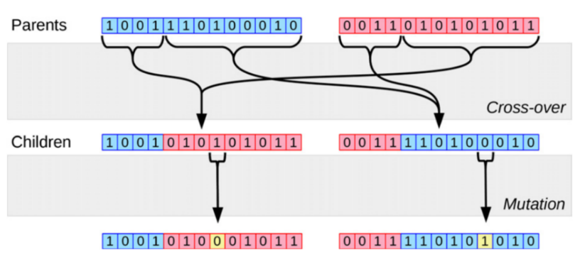

عملیات ترکیب متقاطع و جهش در تولید جمعیت جدید الگوریتم ژنتیک [32]

* 1. معیارهای ارزیابی

پارامترهای ارزیابی به دو دسته تقسیم‌بندی می‌شود. دسته اول معیارهای قابل‌اندازه‌گیری عملکرد و دسته دوم موضوعات کیفی عملکرد است:

* + 1. معیارهای قابل‌اندازه‌گیری عملکرد

عملکرد یک سیستم موقعیت‌یاب بر اساس معیارهای قابل‌اندازه‌گیری زیر ارزیابی می‌شود:

* Accuracy

Acccuracy یا دقت یکی از مهم‌ترین معیارهای عملکردی در هر سیستم موقعیت‌یاب است. در ادبیات یادگیری ماشین دقت به‌صورت $N^{c}/N^{t}$ است که در آن $N^{C}$ تعداد نمونه‌ها با پیش‌بینی درست و $N^{t}$ تعداد کل نمونه‌ها است. طبق پیش‌بینی مثبت و منفی نمونه‌ها، دقت به‌صورت زیر تعریف می‌شود:

$Accuracy=\frac{TP+TN}{TP+TN+FP+FN}$

که در آن TP و TN به ترتیب تعداد نمونه‌های مثبت و منفی هستند که به‌درستی تخمین زده‌اند و به همین ترتیب FP و FN نیز نمونه‌های مثبت و منفی هستند که به‌اشتباه تخمین زده شده‌اند.

* Precision

Precision یا صحت برای اندازه‌گیری این که چقدر می‌توان به طور مداوم به Accuracy دست‌یافت به کار برده می‌شود. در بیان یادگیری ماشین، نسبت موارد مثبت است که به‌درستی طبقه‌بندی‌شده است؛ بنابراین به‌صورت زیر تعریف می‌شود:

$Preceision=\frac{TP}{TP+FP}$

در موقعیت‌یابی با اثر انگشت، Preceision نشان‌دهنده نسبت تشخیص درست موقعیت هر بلوک هدف به مجموع تشخیص درست و نادرست همان بلوک است.

* Recall

از Recall به‌عنوان حساسیت نیز نام‌برده می‌شود و به نرخ مثبتِ درست (TP) اشاره دارد:

$Recall=\frac{TP}{TP+FN}$

و در موقعیت‌یابی با اثر انگشت، به معنای نسبت تشخیص درست هر بلوک هدف به مجموع تشخیص درست همان بلوک و تشخیص نادرست بلوک‌های دیگر به‌عنوان بلوک هدف است.

* F1-Score

F1-Score به‌عنوان معیاری برای توازن میان Preceision و Recall معرفی می‌شود:

$F1-Score=\frac{2.Preceision.Recall}{Preceision+Recall}$

استفاده از F1-Score به‌جای Accuracy در ارزیابی یک مدل یا سیستم دارای مزایای متعدد است که می‌تواند اطلاعات مفیدتری ارائه دهد. وقتی که تشخیص خطاها ( $FP$ و $FN$) مهم است، F1-Score بهترین معیار اندازه‌گیری است. اگر تعداد خطاها در یک کلاس به اندازه قابل توجهی باشد، Accuracy ممکن است زیاد باشد اما تشخیص خطاها را نادیده بگیرد.

* میانگین خطای موقعیت‌یابی

نرخ خطا، $E^{avg}$، در یک سیستم موقعیت‌یابی به صورت $N^{m}/N^{t}$ که در آن $N^{m}$ تعداد نمونه‌های طبقه‌بندی نشده یا به اشتباه طبقه‌بندی شده است. این خطای موقعیت‌یابی عموماً با فاصله اقلیدسی بین مکان واقعی $\left(x,y\right)$ و مکان پیش‌بینی شده $\left(\hat{x},\hat{y}\right)$ تعریف می‌شود که ارزیابی را در فضای پیوسته انجام می‌دهد. میانگین خطای موقعیت‌یابی به‌صورت زیر تعریف می‌شود.

$E^{avg}=\frac{1}{N^{t}} \sum_{i=1}^{N^{t}}{\sqrt{{\left(x_{i}-{\hat{x}}_{i}\right)}^{2}+{\left(y_{i}-{\hat{y}}_{i}\right)}^{2}}}$

دقت (به درصد) تعداد دفعاتی را که یک سیستم به‌درستی یک مکان را مشخص می‌کند نشان می‌دهد؛ لذا، درصد پیش‌بینی‌های نادرست نیز به دست می‌آید. در صورت پیش‌بینی نادرست، فاصله مکان پیش‌بینی از مکان واقعی را با این معیار نمی‌توان به دست آورد.

* میانگین زمان تخمین

میانگین زمان تخمین، $t^{avg}$، به عنوان معیار زمانی عملکرد سیستم موقعیت یاب معرفی می‌شود. چناچه مجموع میانگین زمان تخمین موقعیت و مدت زمان ارتباطی کاربر با واحد پردازش، بسیار کمتر از دوره نمونه برداری مقادیر حسگر باشد، سیستم موقعیت یاب بلادرنگ خوانده می‌شود. این معیار به صورت زیر محاسبه می‌شود:

$t^{avg}=\frac{1}{N^{t}}\sum_{i=1}^{N^{t}}{t_{i}}$

که در آن $t_{i}$ مدت زمان تخمین نمونه اُم است.

* + 1. معیارهای کیفی عملکرد

سیستم‌های موقعیت‌یاب برای ارائه خدمات یکپارچه، باید معیارهای کیفی زیر را رعایت کنند:

* مقیاس‌پذیری

یک سیستم زمانی مقیاس‌پذیر است که به‌راحتی در یک منطقه آزمایشی بزرگ قابلیت استقرار داشته باشد و به تعداد دستگاه‌های متنوع با عملکرد مشابه خدمات ارائه کند.

* مقاوم‌بودن

مقاوم‌بودن این اطمینان را ایجاد می‌کند که یک سیستم موقعیت‌یاب می‌تواند خدمات خود را در یک محیط پیش‌بینی‌نشده مانند تغییر اشیای اطراف، وجود دستگاه‌های مختل‌کننده، عملکرد نادرست برخی از نقاط دسترسی و غیره ارائه دهد.

* مصرف انرژی

یکی از مسائل مهم در ارزیابی کیفی سیستم‌های موقعیت‌یاب مصرف بهینه توان است. نیاز به تعویض باتری و یا استفاده از منابع تغذیه علاوه بر افزایش هزینه، کار میدانی را نیز افزایش می‌دهد. محاسبات و پیچیدگی الگوریتم‌ها می‌تواند در مصرف انرژی سیستم‌های موقعیت‌یاب تأثیرگذار باشد.

* دردسترس‌بودن

یک سیستم موقعیت‌یاب در محیط سرپوشیده، نیازمند دردسترس‌بودن تجهیزات و فناوری را دارد. فناوری بلوتوث و Wi-Fi بر خلاف تکنولوژی UWB، ZigBee و غیره که نیازمند ادوات خاص خود هستند، معمولاً در اکثر تلفن‌های هوشمند وجود دارد؛ لذا علی‌رغم دقت خوب در سیستم‌های موقعیت‌یاب مبتنی بر UWB، انتخاب سیستم‌های مبتنی بر Wi-Fi و بلوتوث ارجحیت دارند.

* هزینه

پایین‌بودن هزینه سیستم‌های موقعیت‌یابی، تعداد کاربران آن را افزایش می‌دهد. هزینه زیرساخت‌های اولیه، تأمین نیروی انسانی برای تعمیر و نگهداری و کار میدانی از مهم‌ترین آن‌ها در سیستم‌های موقعیت‌یابی است؛ بنابراین ایجاد توازن بین سایر معیارهای ارزیابی و هزینه‌های پیاده‌سازی یک سیستم موقعیت‌یاب نیز نیازمند مهندسی و محاسبات است.

* 1. جمع‌بندی

در این فصل راهکارهای پیشنهادی جهت بهبود دقت در تعیین موقعیت مورد بررسی قرار گرفته است. ابتدا به بررسی روش‌های یادگیری گروهی پرداخته شده است. مروری بر توسعه الگوریتم‌های یادگیری گروهی انجام شد و اجزای مهم آن‌ که شامل نمونه‌برداری و انتخاب داده، آموزش یادگیرندگان و ترکیب یادگیرندگان ضعیف مورد بررسی قرار گرفته است. سپس روش‌های Bagging و Boosting به‌تفصیل بررسی شده‌اند که دراین‌بین الگوریتم‌های جنگل تصادفی، AdaBoost و XGBoost که محبوب‌ترین الگوریتم‌های یادگیری گروهی هستند، بیان شده‌اند. الگوریتم‌های یادگیری گروهی، علی‌رغم دقت تخمین خوب، نیازمند منابع محاسباتی و ذخیره‌ای زیاد هستند و به سبب آن می‌توانند تخمین بلادرنگ موقعیت را با چالش همراه کنند. ازاین‌رو، دو راهکار کاهش ابعاد و به‌کارگیری الگوریتم ژنتیک ارائه شد. فرایند پیش‌پردازش داده با استفاده از تجزیه مؤلفه‌های اساسی (PCA) به‌عنوان راهکار غیرمستقیم مورد ارزیابی قرار گرفته است. الگوریتم ژنتیک نیز به‌عنوان راهکار مستقیم در تعیین ابرپارامترهای یادگیری گروهی برای موقعیت‌یابی معرفی شده است. در پایان این فصل، معیارهای ارزیابی با تأکید بر معیارهای قابل‌اندازه‌گیری عملکرد مانند Accuracy، Precision، Recall، F1-Score، میانگین خطای موقعیت‌یابی و میانگین زمان تخمین بررسی و معیارهای کیفی عملکرد معرفی شده‌اند.

1. شبیه سازی و ارزیابی نتایج
   1. مقدمه

ابتدا مجموعه‌دادگان موقعیت‌یابی مبتنی بر RSS که اطلاعات اساسی برای ارزیابی الگوریتم‌ها و روش‌های موقعیت‌یابی هستند، معرفی می‌شود. سپس، به بررسی نتایج شبیه‌سازی روش‌های آموزش مدل موقعیت‌یاب با استفاده از الگوریتم‌های یادگیری گروهی که راهکار اصلی در بهبود دقت موقعیت‌یابی هستند پرداخته می‌شود. پس از آن، پیاده‌سازی دو روش پیشنهادی برای بهبود مدل یادگیری گروهی؛ یعنی روش‌های کاهش ابعاد و الگوریتم ژنتیک بررسی می‌شود. روش کاهش ابعاد برای کاهش پیچیدگی محاسباتی و بهبود کارایی الگوریتم‌های موقعیت‌یاب ارزیابی می‌شود و روش‌های تنظیم ابرپارامترها با استفاده از الگوریتم ژنتیک نیز به‌عنوان یک ابزار قدرتمند برای بهینه‌سازی پارامترها در این الگوریتم‌ها، بررسی می‌شود. در نهایت، با جمع‌بندی نتایج به‌دست‌آمده از تمامی این روش‌ها، عملکرد و کارایی هر یک از آن‌ها در تعیین موقعیت به‌صورت کامل ارزیابی می‌گردد و با نتایج مشابه مقایسه می‌شود.

* 1. دادگان موقعیت‌یابی مبتنی بر RSS

تعداد زیادی از مجموعه‌دادگان موقعیت‌یابی مبتنی بر RSS وجود دارد. در میان آن‌ها، چندین مجموعه‌دادگان به سبب ویژگی‌ها و اطلاعات غنی‌تر، محبوب‌تر هستند و بیشتر مورداستفاده قرار می‌گیرند. از جمله معروف‌ترین مجموعه‌دادگان، مجموعه‌دادگان UJIndoorLoc که در سال 2014 میلادی معرفی شد برای شبکه غیر بی سیم Wi-Fi معرفی شد [33]. گرچه این مجموعه دادگان به عنوان معیار سنجش الگوریتم‌های موقعیت‌یاب به کار می‌رود، اما شامل شرایط مختلف محیطی نمی‌شود. مجموعه دادگان IPIN در سال 2016 تا 2022 میلادی برای مسابقات ردیابی ربات‌ها معرفی شدند که عمده اطلاعات آن مربوط به سنسورهای ربات است که مبتنی بر موقعیت‌یابی آفلاین است [34].

دادگان استفاده شده در این پژوهش، مجموعه‌دادگان JUIndoorLoc است که در سال ۲۰۱۹ میلادی ارائه شده است [35] و به‌خاطر ضبط داده در شرایط مختلف محیطی، اعتبار صحت این مجموعه‌دادگان در طول زمان بیشتر است. داده‌ها از طبقه سوم، چهارم و پنجم ساختمانی در دانشگاه جوادپور گردآوری شده‌اند. در این ساختمان، هر طبقه ۸۸۲ مترمربع به طول ۴۲ متر و عرض ۲۱ متر را پوشش می‌دهد و از اتاق‌های اساتید، کلاس‌های درس، اتاق‌های سمینار، آزمایشگاه‌های تحقیقاتی و راهرو تشکیل شده است. این ناحیه به سلول‌های ۱ متر × ۱ متر تقسیم می‌شود؛ بنابراین، مختصات $X$ و $Y$ هر طبقه به ترتیب به 42 و 21 سلول تقسیم می‌شود که در ‏شکل (4˗1) نشان داده شده است.

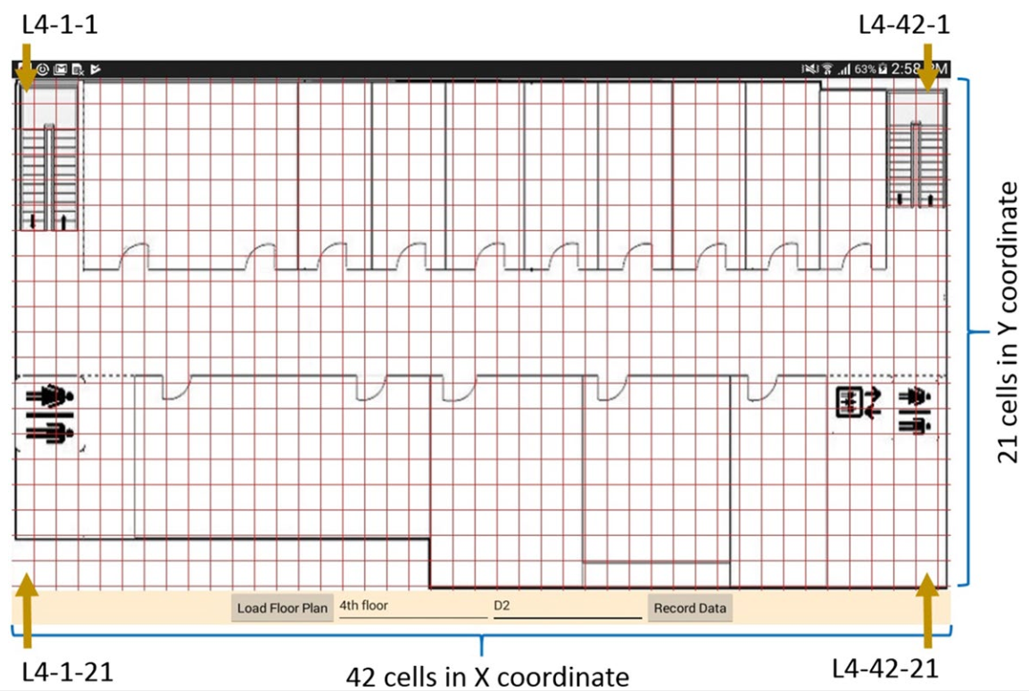

نمایشی از تقسیم‌بندی اثر انگشت طبقه چهارم محیط مجموعه‌دادگان استفاده شده [35]

گردآوری این مجموعه‌دادگان، با استفاده از نرم‌افزار WDC که بر روی دستگاه‌های اندرویدی نصب می‌شود، انجام شده است و برای هر بلوک از موقعیت مقادیر RSSI به مدت ۱۲۰ ثانیه ضبط می‌شود و در پایگاه‌داده سیستم موقعیت‌یاب ذخیره می‌شود. باتوجه‌به مشاهدات، مقادیر RSSI با سخت‌افزار‌های مختلف و شرایط مختلف محیطی متفاوت است؛ لذا این مجموعه‌دادگان برای استحکام الگوریتم‌ها در شرایط گوناگون جمع شده است. از جمله آن، جمع‌آوری داده از نقاط مختلف یک بلوک به‌جای جمع‌آوری از مرکز بلوک است. همچنین، داده‌ها در زمان‌های مختلف روز جمع‌آوری شده‌اند تا ماهیت‌های مختلف را به دلیل اثرات محیطی مختلف درک کنند. به‌علاوه در هنگام جمع‌آوری داده‌ها، ناهمگونی‌های زمینه‌ای مختلف مانند بسته یا باز بودن درب اتاق‌ها و حضور و عدم حضور انسان‌ها در نظر گرفته شده است. برای درنظرگیری سخت‌افزار‌های مختلف نیز از چهار دستگاه اندرویدی متفاوت استفاده شده است.

مجموعه‌دادگان شامل 25364 نمونه است و هر نمونه دارای 177 ویژگی است که شامل 172 مقدار RSSI از نقاط دسترسی مختلف $\left(AP001-AP172\right)$، $C_{id}$ شناسه منحصر به فرد هر بلوک (شامل طبقه و موقعیت در راستای x و y)، $R_{s}$ باز (یک) و بسته (صفر) بودن درب اتاق، $H_{pr}$ حضور (یک) یا عدم حضور (صفر) انسان، $D_{id}$ شناسه دستگاه ثبت کننده و $T_{s}$ زمان جمع‌آوری داده برحسب میلی ثانیه است.

* + 1. پیش‌پردازش دادگان موقعیت‌یابی

پیش‌پردازش دادگان، مجموعه اقداماتی است که پیش از استفاده از دادگان موقعیت‌یابی اجرا می‌شود. این اقدامات در راستای پاک‌سازی و تقویت داده‌ها صورت می‌گیرد تا دقت و قابلیت استفاده از آن‌ها در مراحل بعدی افزایش یابد. اقدامات انجام شده به شرح زیر است:

* پاک‌سازی داده

این مرحله شامل حذف مقادیر تکراری و پاک‌سازی مقادیر گمشده است. باتوجه‌به نتایج برآمده از پردازش مجموعه‌دادگان، مقادیر تکراری در آن وجود ندارد. همچنین در هر نمونه، مقادیر RSSI از نقاط دسترسی خارج از محدوده برابر با $-110dBm$ جای‌گذاری شده است.

* *تجزیه‌وتحلیل اکتشافی دادگان[57] (*EDA*)*

این مرحله از پیش‌پردازش برای بررسی توزیع هر ویژگی انجام می‌شود. به‌عنوان‌مثال، باتوجه‌به ‏شکل (4˗2) که تعداد دفعات تکرار هر مقدار RSSI را برای هر نقطه دسترسی نشان می‌دهد، نقطه دسترسی AP053 نسبت به نقطه دسترسی AP133، از اطلاعات بیشتری برخوردار است. این تجزیه‌وتحلیل، ایده استفاده از دو الگوریتم پیشنهادی در جهت بهبود عملکرد مدل‌های یادگیری گروهی را تأیید می‌کند.

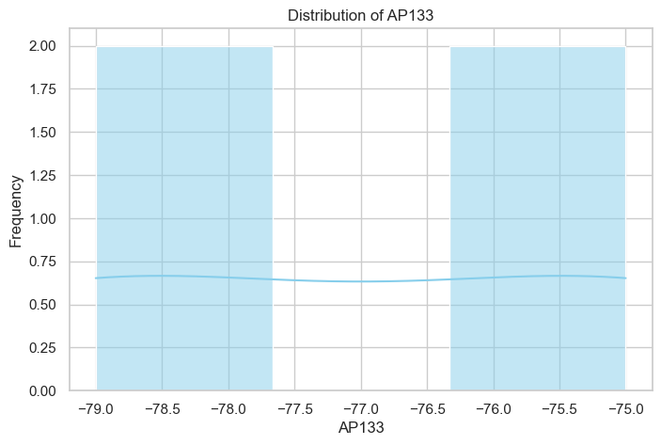 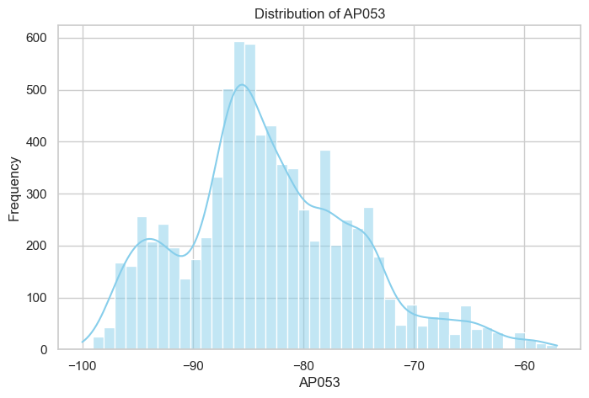

نمودار هیستوگرام تعداد دفعات تکرار هر مقدار RSSI در نقاط دسترسی AP053 و AP133

علاوه‌برآن، با میانگین‌گیری از مقادیر RSSI در هر بلوک، نقشه‌ای از توزیع مقادیر RSSI در مختصات $X$ و $Y$ حاصل می‌گردد که میزان اطلاعات دریافتی از هر نقطه دسترسی را به طور شهوری مصور می‌سازد. نمونه ای از این این نقشه در ‏شکل (4˗3) نشان داده شده است.

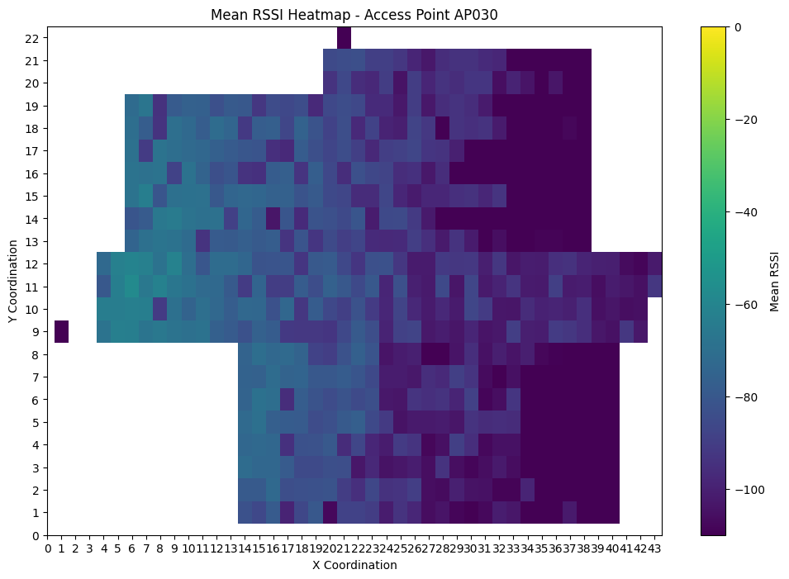 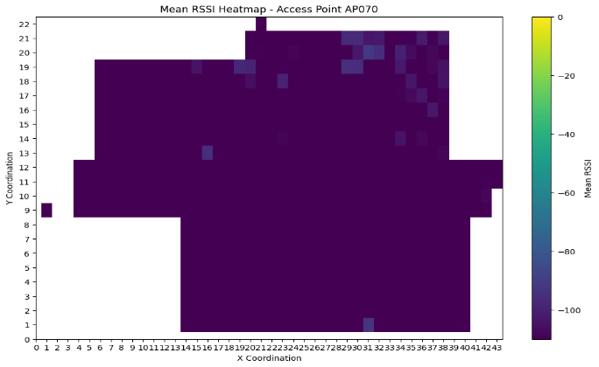

نقشه توزیع مقادیر RSSI در مختصات $X$ و $Y$ از نقاط دسترسی AP030 و AP070 در طبقه چهارم

* نرمال‌سازی

نرمال‌سازی داده‌ها یک فرایند مهم در پیش‌پردازش داده‌ها است که به مقیاس‌بندی داده‌ها به محدوده‌ای مشخص و یکنواخت اشاره دارد. در این فرایند مقادیر هر ویژگی از مجموعه‌دادگان به یک بازه معین (معمولاً بین 0 و 1)، با هدف داشتن مقیاس مشابه برای همه ویژگی‌ها تبدیل می‌شود.

نرمال‌سازی باعث افزایش سرعت و تعمیم‌پذیری مدل می‌شود. همچنین هنگامی که مقادیر ویژگی‌ها دارای مقیاس‌های متفاوت هستند، الگوریتم‌های یادگیری گروهی ممکن است به ویژگی‌هایی با مقیاس بزرگ‌تر بیش‌برازش کنند. با نرمال‌سازی داده‌ها، این احتمال کاهش می‌یابد و عملکرد مدل در داده‌های جدید بهبود می‌یابد.

* 1. آموزش موقعیت‌یاب با الگوریتم‌های یادگیری گروهی

مدل‌های یادگیری گروهی معرفی شده در فصل 3 با مجموعه‌دادگان معرفی شده در بخش 4-2 آموزش داده می‌شود. برای مقایسه عملکرد مدل‌ها در شرایط یکسان، می‌بایست تمام پردازش‌ها در یک سیستم سخت‌افزاری واحد انجام شود. مشخصات این سیستم سخت‌افزاری در ‏جدول (4˗1) ذکر شده است. مطابق آن، سیستم سخت‌افزاری مورداستفاده، یک سیستم پایین رده برای محاسبات موقعیت محسوب می‌شود.

همچنین در پیاده‌سازی الگوریتم‌های یادگیری گروهی، از به‌کارگیری الگوریتم‌های جاسازی شده برای توقف

مشخصات سیستم سخت‌افزاری موقعیت‌یاب برای اجرای شبیه‌سازی

|  |  |  |  |  |
| --- | --- | --- | --- | --- |
| **CPU** | **Memory** | **Disk** | **OS** | **GPU** |
| Intel Core i5-4670 @3.4GHz | 16.0 GB DDR3 | HDD | Windows 11 | × |

زودهنگام الگوریتم در روش‌های تکرارشونده ممانعت به عمل آمده است تا مدل‌های خروجی قابل‌مقایسه باشد. برای هر الگوریتم یادگیرنده از درخت با حداکثر عمق به‌عنوان یادگیرنده پایه استفاده شده است.

برای ارزیابی بهتر، از روش اعتبارسنجی متقابل طبقه‌بندی شده 5 گانه[58] استفاده می‌شود. در این روش ۲۰ درصد از دادگان به‌عنوان دادگان اعتبارسنجی، با درنظرگیری نسبت برچسب‌ها انتخاب می‌گردد و مابقی به‌عنوان آموزش به مدل داده می‌شود. در نهایت پس از ۵ تکرار آموزش مدل، از دقت تخمین دادگان اعتبارسنجی میانگین‌گیری می‌شود.

در ابتدا، یک درخت تصمیم به‌عنوان یادگیرنده پایه با چهار مقدار حداکثر عمق متفاوت آموزش داده شده است و نتایج ارزیابی آن برای 20 درصد از مجموعه‌دادگان در ‏جدول (4˗2) عنوان شده است. اشاره شد که ابعاد هر بلوک 1 متر در 1 متر است؛ لذا در محاسبات میانگین خطا مطابق رابطه ‏(3˗33) می‌توان به‌سادگی و مستقیم مختصات $X$ و $Y$ را جای‌گذاری کرد. همچنین زمان آزمایش برای 5072 داده محاسبه شده است.

نتایج شبیه‌سازی درخت تصمیم با دادگان ارزیابی و حداکثر عمق‌های متفاوت

|  |  |  |  |  |  |  |  |  |
| --- | --- | --- | --- | --- | --- | --- | --- | --- |
| حداکثر عمق  درخت تصمیم | $$Accuracy$$ | $$Precision$$ | $$Recall$$ | $$F1\text{-}Score$$ | $$E^{avg}$$ (متر) | $$MSE$$ (مترمربع) | $$RMSE$$ (متر) | زمان آزمایش |
| 10 | 8.21% | 12.21% | 8.22% | 7.97% | 15.58 | 362.46 | 17.98 | 0.054 ثانیه |
| 50 | 82.50% | 85.73% | 82.49% | 83.10% | 1.06 | 9.85 | 3.11 | 0.056 ثانیه |
| 100 | 85.02% | 87.94% | 85.27% | 84.85% | 0.93 | 7.48 | 2.69 | 0.057 ثانیه |
| 176 | 85.02% | 88.80% | 85.01% | 84.84% | 0.093 | 7.47 | 2.69 | 0.058 ثانیه |

در ادامه باتوجه‌به نتایج حاصل از یادگیرنده پایه، مدل‌های یادگیری گروهی مورد ارزیابی قرار می‌گیرد.

* + 1. مدل موقعیت‌یاب الگوریتم جنگل تصادفی

همان‌طور که در 3-2-4 مطرح شد، الگوریتم جنگل تصادفی به سه پارامتر $m$)تعداد ویژگی‌های هر گره(، $J$ (تعداد درختان در جنگل) و اندازه درخت نیاز دارد. $m$ برابر با نیمی از تعداد ویژگی‌های کل (176 ویژگی) درنظر گرفته شده است. اندازه درخت برابر با حداکثر عمق درخت تعیین شده است که در این بخش مقدار آن محدود نشده است. نتایج شبیه‌سازی با تعداد متفاوت درختان ($J$) در ‏شکل (4˗4) نمایش داده شده است. باتوجه‌به‌ آن، با افزایش تعداد درختان در جنگل، زمان آزمایش افزایش می‌یابد. همچنین مشاهده می‌شود که خطا و معیارهای سنجش، پس از تعداد مشخصی از درختان، با افزایش آن تغییر چندانی نمی‌کند. در ‏جدول (4˗3) نیز مقدار دقیق متغیرها برحسب سه مقدار از تعداد درختان ذکر شده است.

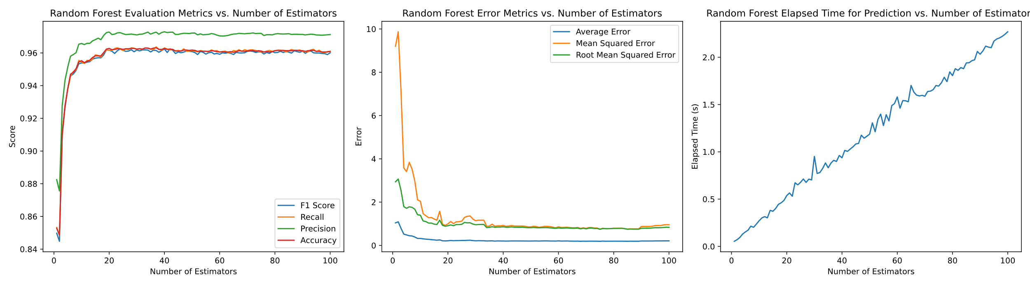

نمودار نتیجه ارزیابی، خطا و زمان آزمایش جنگل تصادفی برای تعداد متفاوت درختان و حداکثر عمق ثابت

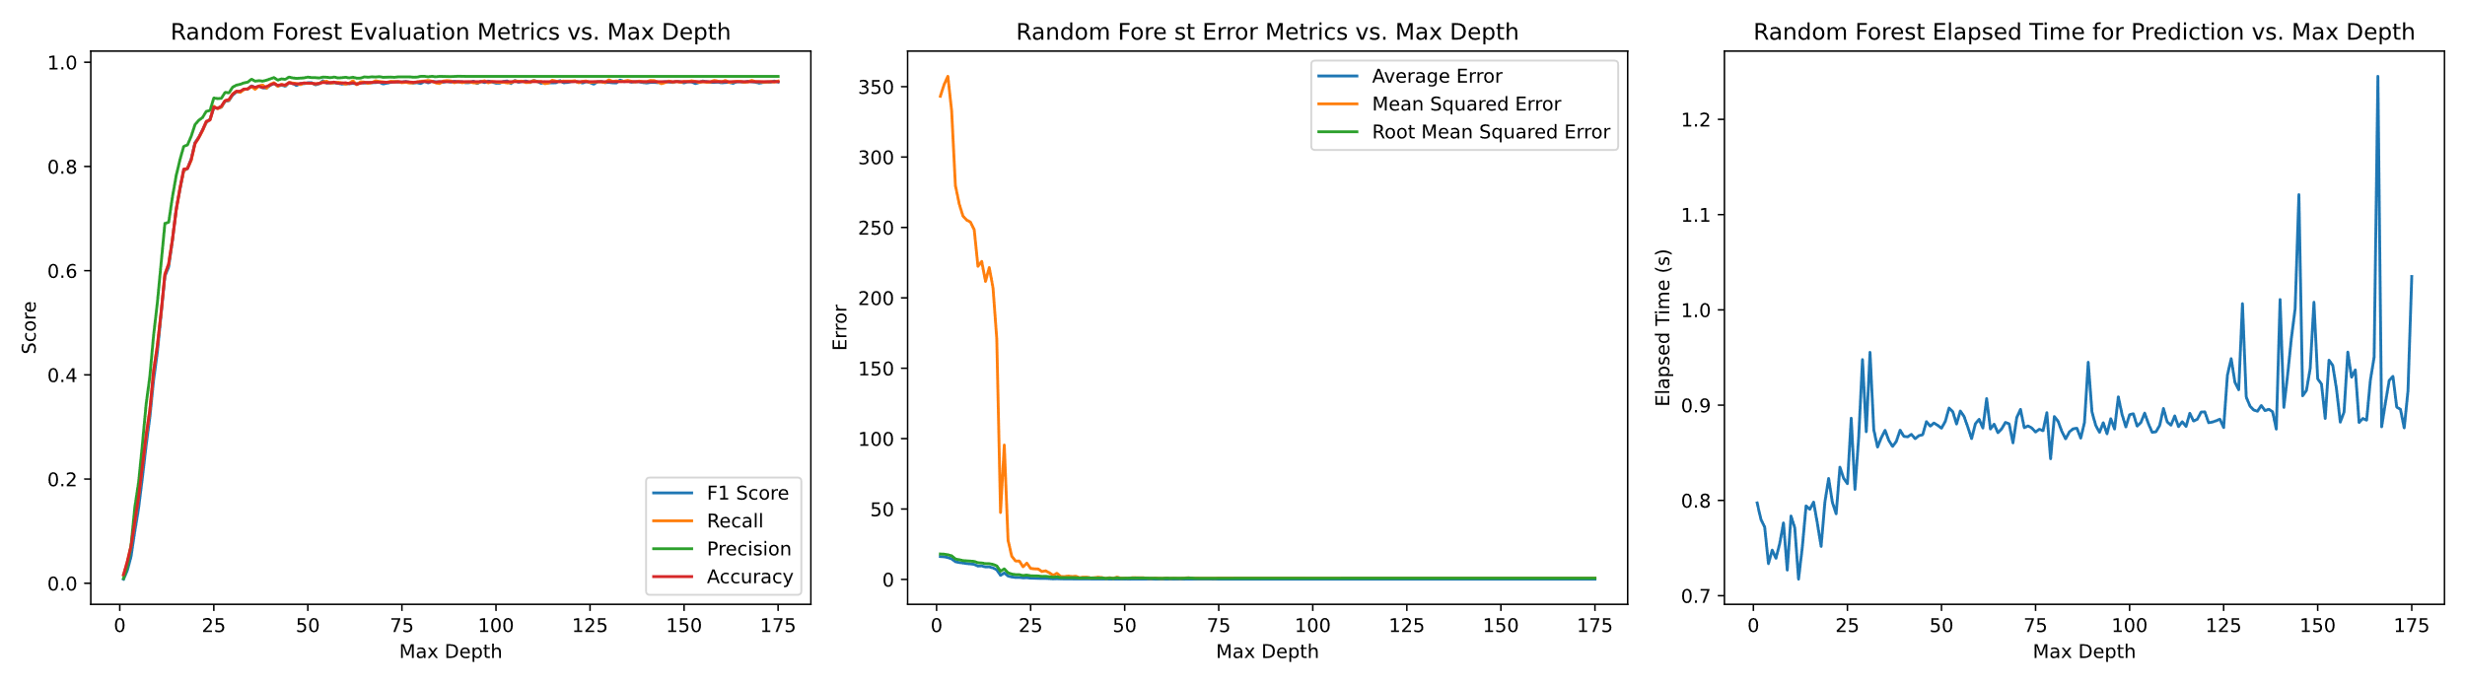

نمودار نتیجه ارزیابی، خطا و زمان آزمایش جنگل تصادفی برای عمق متفاوت درختان و تعداد 40 درخت

برای بررسی تأثیر عمق درختان بر معیارهای ارزیابی و زمان، تعداد درختان در مقدار 40 نگه داشته شده است و عمق درختان از صفر تا حداکثر مقدار تغییر داده شده است. نتایج ارزیابی در ‏شکل (4˗5) نمایش داده شده است. مطابق آن پس از یک عمق مشخص، دقت و خطا تغییر چندانی ندارد. دلیل این مسئله برآورده‌شدن شرایط توقف در ساخت درخت پس از تعداد معینی از گره‌ها است. این موضوع در نمودار زمان آزمایش برحسب حداکثر عمق و ‏جدول (4˗4) نیز تأیید می‌شود.

نتایج شبیه‌سازی جنگل تصادفی و تعداد متفاوت درختان و عمق ثابت درختان (حداکثر)

|  |  |  |  |  |  |  |  |  |
| --- | --- | --- | --- | --- | --- | --- | --- | --- |
| تعداد درختان | $$Accuracy$$ | $$Precision$$ | $$Recall$$ | $$F1\text{-}Score$$ | $$E^{avg}$$ (متر) | $$MSE$$ (مترمربع) | $$RMSE$$ (متر) | زمان آزمایش |
| 10 | 85.38% | 88.26% | 85.66% | 89.17% | 0.91 | 8.43 | 2.38 | 0.082 ثانیه |
| 50 | 95.80% | 97.19% | 95.80% | 95.84% | 0.19 | 1.13 | 0.99 | 1.17 ثانیه |
| 100 | 95.76% | 97.17% | 95.76% | 95.81% | 0.61 | 15.26 | 3.90 | 3.00 ثانیه |

نتایج شبیه‌سازی جنگل تصادفی برای عمق متفاوت درختان و تعداد 40 درخت

|  |  |  |  |  |  |  |  |  |
| --- | --- | --- | --- | --- | --- | --- | --- | --- |
| حداکثر عمق درختان | $$Accuracy$$ | $$Precision$$ | $$Recall$$ | $$F1\text{-}Score$$ | $$E^{avg}$$ (متر) | $$MSE$$ (مترمربع) | $$RMSE$$ (متر) | زمان آزمایش |
| 10 | 50.99% | 61.46% | 60.00% | 50.70% | 9.58 | 228.90 | 11.59 | 0.80 ثانیه |
| 50 | 95.68% | 97.04% | 95.63% | 95.69% | 0.21 | 1.43 | 1.12 | 0.86 ثانیه |
| 100 | 95.68% | 97.04% | 95.63% | 95.69% | 0.21 | 1.43 | 1.12 | 0.87 ثانیه |

با درنظرگرفتن دو پارامتر آزاد از نظر محاسباتی، امکان ساخت جنگل تصادفی برای تمام حالات ممکن بسیار گران است. پیداکردن مقدار بهینه این پارامتر در بخش ‏4˗5˗ با استفاده از الگوریتم ژنتیک توضیح داده می‌شود.

* + 1. مدل موقعیت‌یاب الگوریتم AdaBoost

در الگوریتم 2 که برای روش AdaBoost ارائه شده است، تنها از دو پارامتر $h_{t}$ (فرضیه یا یادگیرنده پایه) و $T$ (تعداد یادگیرندگان پایه) به عنوان ابرپارامتر تنظیم مدل یاد شده است. از آن جا که در این پژوهش از درخت تصمیم به‌عنوان یادگیرنده پایه استفاده شده است. پارامتر $h_{t}$، به $m$ (حداکثر عمق درخت) اشاره دارد. در این بخش همچنان نتایج ارزیابی در دو حالت تعداد یادگیرندگان متغیر/ثابت و حداکثر عمق متفاوت ثابت/متغیر

بحث می‌گردد. در حالت اول، حداکثر عمق درخت برابر با بیشینه مقدار ممکن آن؛ یعنی 176 گره، در نظر گرفته می‌شود و تعداد یادگیرندگان از صفر تا 100 تغییر می‌کند. این نتایج در ‏شکل (4˗6) رسم شده است. در اینجا نیز مشابه جنگل تصادفی با افزایش تعداد یادگیرندگان، زمان سپری شده برای دادگان آزمایش به صورت خطی افزایش می‌یابد. همچنین در مقایسه با جنگل تصادفی دقت، با تعداد کمتری از یادگیرندگان به مقدار بیشینه خود همگرا می‌شود. مطابق با ‏جدول (4˗5) زمان سپری شده برای دادگان آزمایش، با تعداد یکسانی از درختان با عمق برابر، در الگوریتم AdaBoost نسبت به الگوریتم جنگل تصادفی افزایش داشته است. این در حالی است که دقت با معیارهای گوناگون در تعداد 50 و 100 درخت تغییری نداشته است.

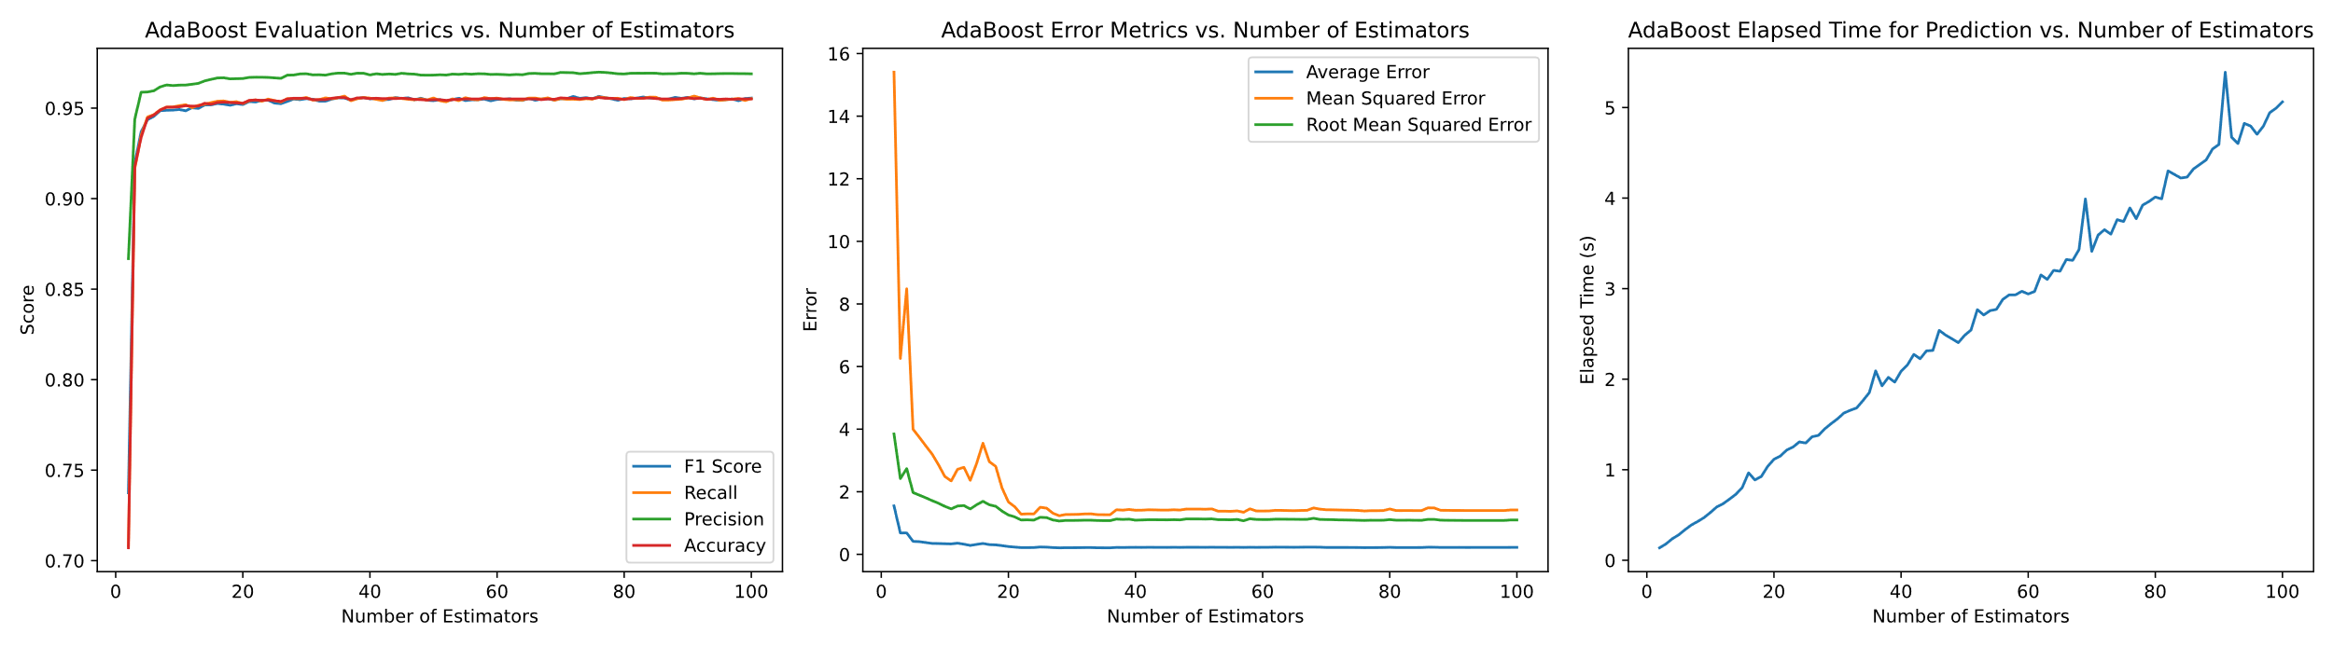

نمودار نتیجه ارزیابی، خطا و زمان آزمایش AdaBoost برای تعداد متفاوت درختان و حداکثر عمق ثابت

نتایج شبیه‌سازی AdaBoost با تعداد متفاوت درختان و عمق ثابت درختان (حداکثر)

|  |  |  |  |  |  |  |  |  |
| --- | --- | --- | --- | --- | --- | --- | --- | --- |
| تعداد درختان | $$Accuracy$$ | $$Precision$$ | $$Recall$$ | $$F1\text{-}Score$$ | $$E^{avg}$$ (متر) | $$MSE$$ (مترمربع) | $$RMSE$$ (متر) | زمان آزمایش |
| 10 | 91.76% | 94.38% | 91.77% | 92.02% | 0.68 | 6.25 | 2.41 | 0.018 ثانیه |
| 50 | 95.45% | 96.82% | 95.46% | 95.45% | 0.22 | 1.44 | 1.13 | 2.48 ثانیه |
| 100 | 95.51% | 96.89% | 95.50% | 95.48% | 0.22 | 1.41 | 1.09 | 5.06 ثانیه |

در حالت دوم، تعداد درختان ثابت و برابر با 40 درنظر گرفته شده است و حداکثر عمق درخت تغییر داده می‌شود. نتایج تغییر حداکثر عمق درحت در روش AdaBoost در ‏شکل (4˗7) نمایش داده شده است. افزایش عمق درختان اثر کمتری نسبت به تعداد یادگیرندگان در زمان آزمایش دارد. همچنین، نسبت به روش جنگل تصادفی، این روش با درختان کم عمق‌تری به مقدار بیشینه خود همگرا شده است. نوسانات موجود در نمودار خطا بیانگر آن است که افزایش دقت مدل با افزایش حداکثر عمق درختان، با خطای موقعیت‌یابی ارتباط کاملاً مستقیم ندارد؛ چراکه ممکن است علی‌رغم کم شدن تعداد خطا، موقعیت‌های دورتری نسبت به نقطه هدف به اشتباه طبقه‌بندی شود و باعث افزایش خطای موقعیت‌یابی شود.

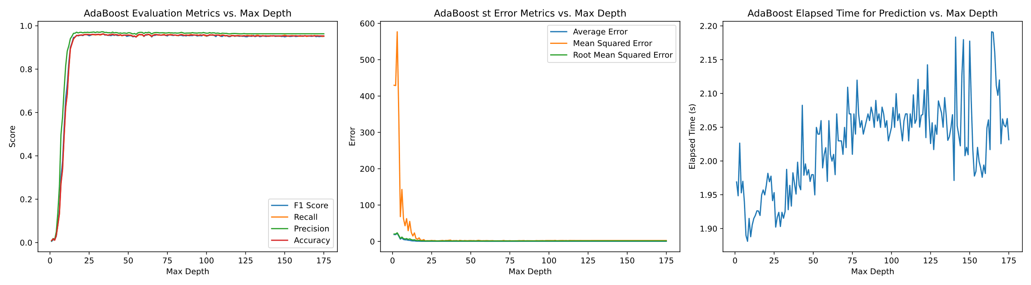

نمودار نتیجه ارزیابی، خطا و زمان آزمایش AdaBoost برای عمق متفاوت درختان و تعداد 40 درخت

در ‏جدول (4˗6) نیز مشخص است که الگوریتم AdaBoost نسبت به جنگل تصادفی، مدت زمان بیشتری را برای تخمین دادگان آزمایش محاسبه می‌کند و در این تعداد مشخص از درختان دقت در معیار فاصله اندکی کمتر شده است.

نتایج شبیه‌سازی AdaBoost برای عمق متفاوت درختان و تعداد 40 درخت

|  |  |  |  |  |  |  |  |  |
| --- | --- | --- | --- | --- | --- | --- | --- | --- |
| حداکثر عمق درختان | $$Accuracy$$ | $$Precision$$ | $$Recall$$ | $$F1\text{-}Score$$ | $$E^{avg}$$ (متر) | $$MSE$$ (مترمربع) | $$RMSE$$ (متر) | زمان آزمایش |
| 10 | 62.31% | 0.81% | 62.29% | 66.24% | 3.21 | 29.43 | 5.38 | 1.88 ثانیه |
| 50 | 95.66% | 96.51% | 95.63% | 95.56% | 0.36 | 2.28 | 1.29 | 1.97 ثانیه |
| 100 | 95.52% | 96.56% | 95.76% | 95.34% | 0.36 | 2.26 | 1.24 | 2.04 ثانیه |

* + 1. مدل موقعیت‌یاب الگوریتم XGBoost

برخلاف دو الگوریتم قبلی، XGBoost به ابرپارامترهای بیشتری برای تنظیم نیاز دارد. $η$ (نرخ یادگیری) به‌عنوان ضریبی برای کاهش اندازه گام، برابر با مقدار 0.3 درنظر گرفته شده است تا از بیش‌برازش جلوگیری کند. $γ$ (ضریب کاهش اولیه) برابر با صفر و $λ$ (ضریب تنظیم برگ) نیز برابر با یک تنظیم شده است. این مقادیر، مقادیر پیش‌فرضی است که در بسیاری از پژوهش‌های مشابه استفاده شده است و نتایج مطلوبی از آن حاصل شده است [36]. $K$ (تعداد تکرارهای Boosting) و همچنان حداکثر عمق درخت به‌عنوان ابر پارامتر آزاد برای تنظیم در نظر گرفته می‌شود و نتایج ارزیابی بررسی می‌گردد.

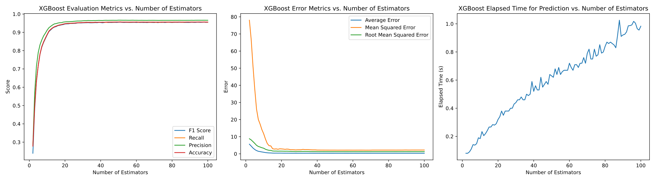

نمودار نتیجه ارزیابی، خطا و زمان آزمایش XGBoost برای تعداد متفاوت درختان و حداکثر عمق ثابت

همان‌طور که در ‏شکل (4˗8) مشاهده می‌شود، در این روش نیز‌ زمان آزمایش با تعداد یادگیرندگان رابطه خطی دارد. همچنین بیشینه مقدار دقت، با تعداد بیشتری از درختان نسبت به روش AdaBoost همگرا می‌شود؛ اما مطابق با ‏جدول (4˗7) زمان آزمایش روش XGBoost نسبت به روش AdaBoost بسیار کم‌تر است.

نتایج شبیه‌سازی XGBoost با تعداد متفاوت درختان و عمق ثابت درختان (حداکثر)

|  |  |  |  |  |  |  |  |  |
| --- | --- | --- | --- | --- | --- | --- | --- | --- |
| تعداد درختان | $$Accuracy$$ | $$Precision$$ | $$Recall$$ | $$F1\text{-}Score$$ | $$E^{avg}$$ (متر) | $$MSE$$ (مترمربع) | $$RMSE$$ (متر) | زمان آزمایش |
| 10 | 88.80% | 91.21% | 88.34% | 88.58% | 0.92 | 11.74 | 3.28 | 0.19 ثانیه |
| 50 | 95.64% | 96.64% | 95.46% | 95.50% | 0.33 | 2.16 | 1.27 | 0.63 ثانیه |
| 100 | 95.62% | 96.60% | 95.62% | 95.48% | 0.33 | 2.21 | 1.27 | 0.98 ثانیه |

با ثابت قراردادن تعداد درختان در مقدار 40 و تغییر حداکثر عمق درختان، نتایج حاصل از آن در ‏شکل (4˗9) ترسیم شده است که مطابق آن روش XGBoost نسبت به دو روش قبلی AdaBoost و جنگل تصادفی در عمق کم‌تری از درختان به مقدار بیشینه خود همگرا می‌شود. همچنین زمان آزمایش، اثر کمتری از عمق درختان نسبت به تعداد درختان می‌پذیرد.

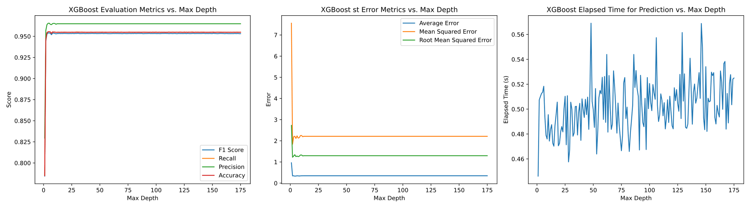

نمودار نتیجه ارزیابی، خطا و زمان آزمایش XGBoost برای عمق متفاوت درختان و تعداد 40 درخت

نتایج مندرج در ‏جدول (4˗8) نشان می‌دهد که الگوریتم XGBoost در عمق کمتر و با زمان کمتری نسبت به دو روش قبلی به دقت مشابه رسیده است. این همگرایی سریع‌تر، به علت درنظرگیری گرادیان و هسین در ساخت درختان تصمیم است.

نتایج شبیه‌سازی XGBoost برای عمق متفاوت درختان و تعداد 40 درخت

|  |  |  |  |  |  |  |  |  |
| --- | --- | --- | --- | --- | --- | --- | --- | --- |
| حداکثر عمق درختان | $$Accuracy$$ | $$Precision$$ | $$Recall$$ | $$F1\text{-}Score$$ | $$E^{avg}$$ (متر) | $$MSE$$ (مترمربع) | $$RMSE$$ (متر) | زمان آزمایش |
| 10 | 95.50% | 96.53% | 95.49% | 95.36% | 0.34 | 2.24 | 1.32 | 0.53 ثانیه |
| 50 | 95.48% | 96.49% | 95.48% | 95.33% | 0.34 | 2.21 | 1.29 | 0.52 ثانیه |
| 100 | 95.52% | 96.49% | 95.48% | 95.33% | 0.34 | 2.26 | 1.24 | 0.53 ثانیه |

در نتایج حاصل از پیاده‌سازی روش‌های یادگیری گروهی به‌کاررفته در این پژوهش، مشاهده می‌شود که چه میزان تنظیم پارامترهای مدل در دقت و زمان اثرگذار است. بدین منظور از دو روش کاهش ابعاد و الگوریتم ژنتیک برای یافتن مدل با دقت و زمان اجرای مطلوب و قابلیت پیاده‌سازی استفاده می‌شود. در ادامه نتایج استفاده از این دو الگوریتم بررسی می‌شود.

* 1. کاهش ابعاد دادگان موقعیت‌یابی

باتوجه‌به تئوری بیان شده در ‏3˗3˗ کاهش ابعاد بردار ویژگی‌ها، به طور غیرمستقیم در روش‌های یادگیری گروهی با کاهش حداکثر عمق درختان اثرگذار است. ازاین‌رو، نتایج روش‌ معرفی شده برای کاهش ابعاد در این بخش بررسی می‌شود.

در روش تجزیه مؤلفه‌های اساسی (PCA) پس از استانداردسازی و محاسبه کوواریانس، با استفاده از تجزیه مقادیر منفرد (SVD) مقادیر قطر اصلی ماتریس $Λ$ به ترتیب بزرگ به کوچک مطابق با نمودار ‏شکل (4˗10) محاسبه شده است. بر اساس آن، تغییرات وسیع قبل از مرتبه 15 است، لذا می‌توان در محدوده این عدد، مرتبه کاهش را انتخاب نمود.

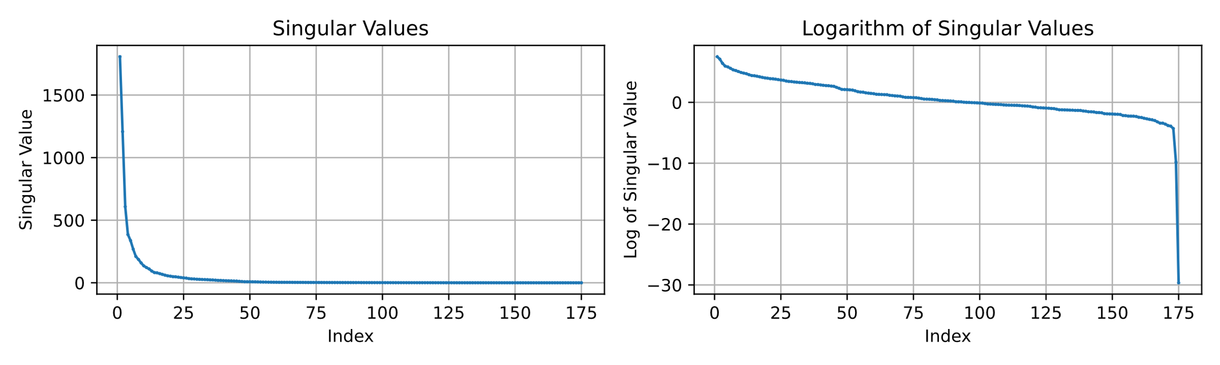

نمودار مقادیر منفرد ماتریس کوواریانس ویژگی‌ها

همچنین اشاره شد که روش PCA در تجسم داده می‌تواند مؤثر باشد. به همین منظور، همان‌طور که در ‏شکل (4˗11) مشخص است، نقاط همسایه (دارای رنگ مشابه) در فضای دو و سه بعدی از ویژگی‌ها نیز نزدیک به هم قرار گرفته اند. همچنین مشاهده می‌شود که نقاط داده در فضای سه بعدی نسبت به فضای دو بعدی قابلیت جداسازی بهتری دارند.

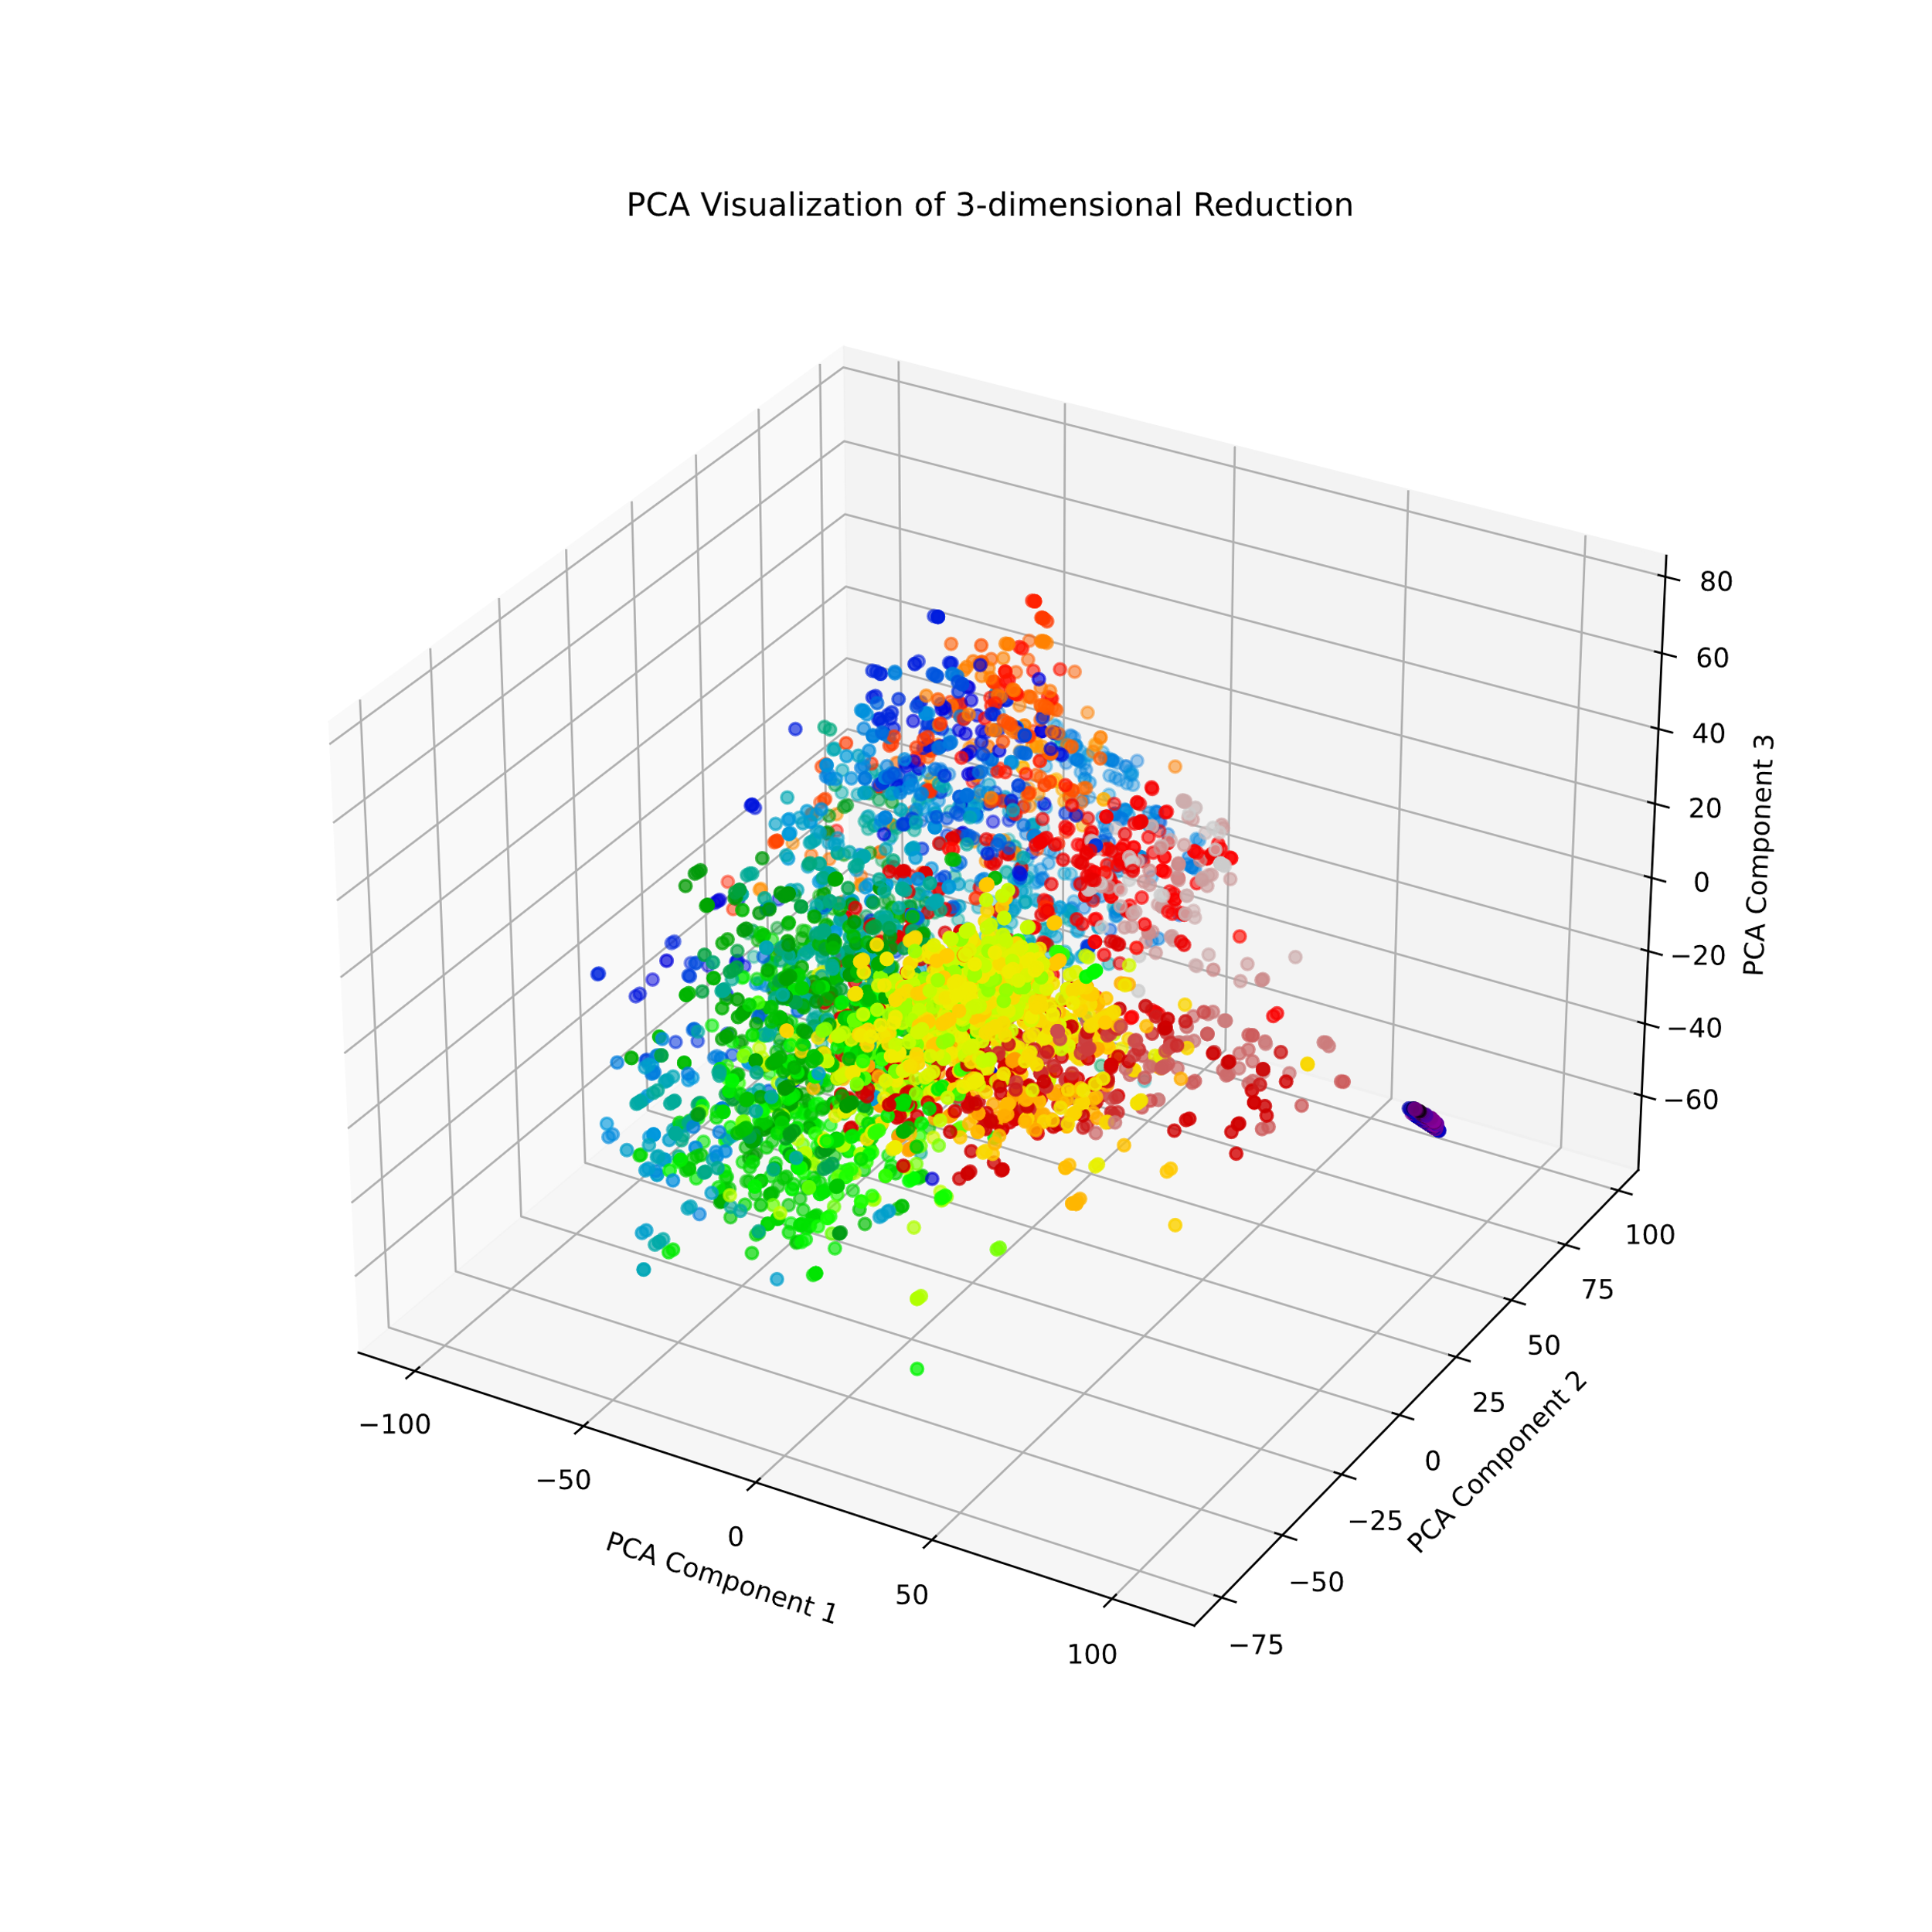 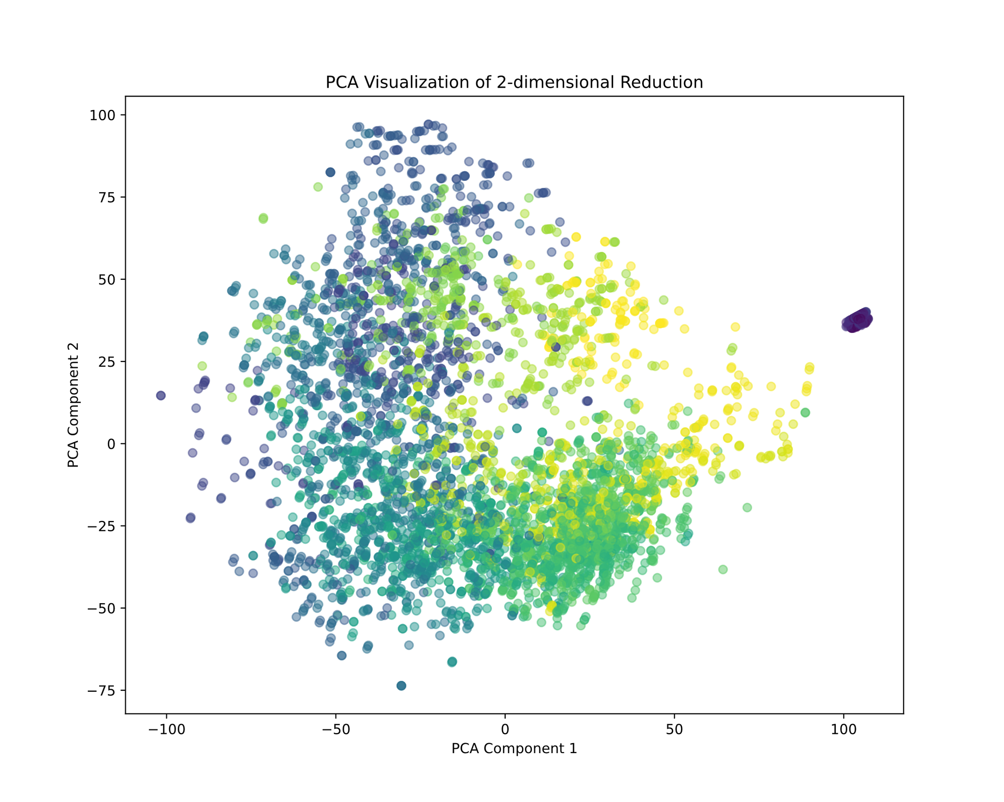

تجسم داده در فضای دو و سه‌بعدی با استفاده از روش کاهش ابعاد PCA

باتوجه‌به نتایج بخش قبلی یادگیری گروهی و امکان مقایسه با آن مرتبه کاهش 10 انتخاب شده است. ‏جدول (4˗9) نتایج به‌کار‌گیری روش کاهش ابعاد را در الگوریتم‌های یادگیری گروهی نشان می‌دهد. با مقایسه این جدول با جداول نتایج حداکثر عمق متفاوت بخش قبلی، در الگوریتم‌های جنگل تصادفی و AdaBoost افزایش دقت موقعیت‌یابی با حفظ زمان آزمایش مشهود است. در روش XGBoost، روش کاهش مرتبه PCA دقت و سرعت موقعیت‌یابی را کاهش داده است که نشان‌دهنده ناکارمدی کاهش ابعاد در الگوریتم XGBoost است.

نتایج روش PCA با کاهش مرتبه 10 در روش‌های یادگیری گروهی با 40 درخت

|  |  |  |  |  |  |  |  |  |
| --- | --- | --- | --- | --- | --- | --- | --- | --- |
| الگوریتم یادگیری | $$Accuracy$$ | $$Precision$$ | $$Recall$$ | $$F1\text{-}Score$$ | $$E^{avg}$$ (متر) | $$MSE$$ (مترمربع) | $$RMSE$$ (متر) | زمان آزمایش |
| جنگل تصادفی | 94.68% | 95.49% | 94.67% | 94.83% | 0.67 | 1.10 | 1.05 | 0.81 ثانیه |
| AdaBoost | 91.38% | 92.54% | 91.37% | 91.27% | 1.44 | 13.23 | 3.01 | 1.9 ثانیه |
| XGBoost | 88.30% | 89.43% | 88.29% | 88.09% | 1.62 | 13.62 | 3.12 | 0.72 ثانیه |

روش PCA گرچه با کاهش عمق درخت باعث بهبود نسبی در دقت و پیاده‌سازی برخی از الگوریتم‌های یادگیری می‌شود؛ اما با انتقال فضای ویژگی‌ها به فضای دیگر، تفسیرپذیری داده را کاهش می‌دهد. همچنین تنها تأثیر این روش بر عمق درختان است که در بخش قبل تأثیر کم‌عمق درخت در زمان آزمایش مشاهده شد. این روش، مرتبه کاهش را به‌عنوان ابر پارامتری که تنظیم آن ضروری است به مدل اضافه می‌کند.

* 1. تنظیم ابرپارامترها با استفاده از الگوریتم ژنتیک

در بخش قبل عنوان شد که روش PCA تنها می‌تواند بر کاهش عمق درختان اثرگذار باشد. گرچه این روش در پژوهش‌های موقعیت‌یابی مبتنی بر اثر انگشت مطرح است [37, 38] و به طور غیرمستقیم باعث بهبود نسبی دقت و سادگی در پیاده‌سازی شده است، اما باتوجه‌به نتایج حاصل شده، این روش تأثیر چندانی در زمان سیستم یادگیری گروهی ندارد. در این بخش از روش الگوریتم ژنتیک در تنظیم ابرپارامترهای مدل یادگیری گروهی استفاده شده است. هدف، پیداکردن یک مقدار بهینه برای متغیرهای آزاد مدل با درنظرگیری محدودیت‌های عملیاتی است تا مدل یادگیری گروهی، پاسخ بهتری را از نظر دقت و سرعت داشته باشد و همچنین در پیاده‌سازی مدل، منابع کمتری استفاده شود.

در الگوریتم ژنتیک از تابع برازش برای رتبه‌بندی وضعیت مسئله استفاده می‌شود. برای تعیین این تابع در این پژوهش، از ترکیب خطی دقت با معیار F1-Score، زمان آزمایش و حداکثر عمق درختان استفاده شده است. انتخاب معیار F1-Score به این دلیل است که این معیار علاوه بر درنظرگیری دقت طبقه‌بندی، حساسیت مدل را نیز در نظر می‌گیرد و مدل یادگیرنده را مقاوم می‌کند. در بخش ‏4˗3˗ مشاهده شد که زمان آزمایش با تعداد یادگیرندگان رابطه مستقیم دارد. از این رو با درنظرگیری زمان آزمایش در تابع برازش، مدل به سمت کاهش تعداد یادگیرندگان تشویق می‌شود. به کارگیری حداکثر عمق درختان در تابع برازش نیز باعث کاهش پیچیدگی و استفاده کمتر از منابع می‌شود. به این ترتیب تابع برازش به صورت زیر تعریف می‌شود:

$fitness\left(x\right)=F1˗Score-αT_{test}-βD_{M}$

که در آن $T_{test}$ زمان آزمایش برای دادگان آزمایش، $D_{M}$ حداکثر عمق درخت و $α$ و $β$ ضرایب تنظیم تابع برازش است. در رابطه ‏(4˗1) F1-Score در بازه‌ی $[0,1]$ قرار دارد. بنابراین مقادیر $α$ و $β$ نیز در این بازه به گونه‌ای انتخاب می‌شود که زمان و حداکثر عمق درختان نسبت به مقدار F1-Score اثر کمتری را در تابع برازش داشته باشد. این مقادیر به صورت تجربی در تابع برازش قرار داده شده و مقادیر آن برای هر مدل یادگیری گروهی در ‏جدول (4˗10) ذکر شده است.

مقادیر ضرایب خطی تابع برازش الگوریتم ژنتیک

|  |  |  |
| --- | --- | --- |
| الگوریتم یادگیری | $$α$$ | $$β$$ |
| جنگل تصادفی | $$2×{10}^{-2}$$ | $$1×{10}^{-3}$$ |
| AdaBoost | $$1×{10}^{-2}$$ | $$1×{10}^{-3}$$ |
| XGBoost | $$1×{10}^{-2}$$ | $$1×{10}^{-3}$$ |

*در الگوریتم ژنتیک، حداکثر عمق درختان و تعداد یادگیرندگان به‌عنوان ابر پارامتر تنظیم معرفی می‌شود. اندازه جمعیت در این الگوریتم برابر با 20، احتمال جهش برابر 0.1، تعداد تکرار الگوریتم ژنتیک برابر با 50 در نظر گرفته شده است. همچنین برای انتخاب تصادفی جمعیت از تابع توزیع یکنواخت استفاده شده است.*

با اجرای الگوریتم ژنتیک در جنگل تصادفی، مقدار تابع هدف (منفی مقدار تابع برازش) در تکرارهای الگوریتم مطابق با نمودار راست ‏شکل (4˗12) پس از اتمام 50 تکرار در الگوریتم ژنتیک، جنگل تصادفی شامل 25 درخت با حداکثر عمق 38 برای رسیدن به مقدار بهینه %90.04 تابع برازش مناسب دیده شده است.

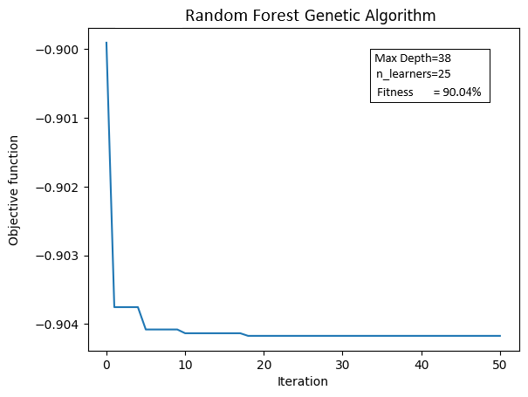 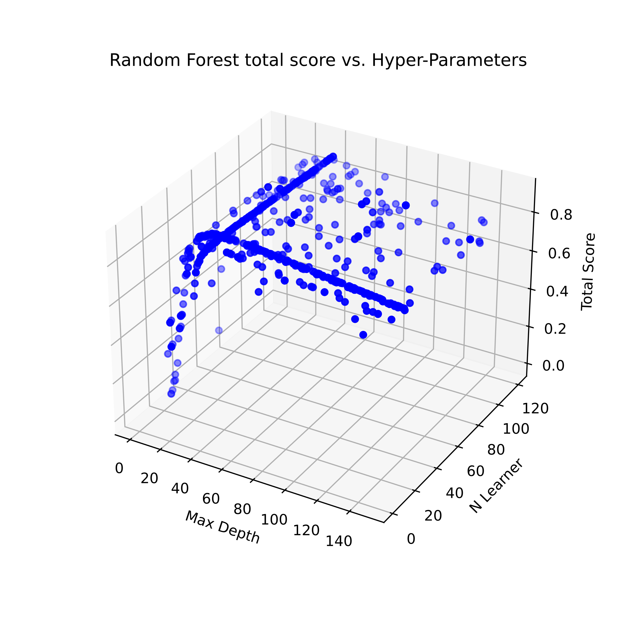

نمودار تابع هدف برحسب تکرار (راست) و نمودار مقدار تابع برازش برحسب ابر پارامتر به‌ازای هر نمونه از جمعیت (چپ) در جنگل تصادفی

در نمودار سمت چپ ‏شکل (4˗12) نیز مقدار تابع برازش به ازای هر نمونه برحسب حداکثر عمق درختان و تعداد یادگیرندگان نشان داده شده است. با ترسیم دو بعدی تابع برازش برحسب مقادیر پارامتر آزاد ‏شکل (4˗13) حاصل می‌شود که در آن رنگ نمونه‌های الگوریتم ژنتیک نشان‌دهنده معیار F1-Score است. با مشاهده این نمودار مشخص است که نمونه انتخابی الگوریتم ژنتیک که با علامت $×$ مشخص شده است، دارای بیشترین مقدار تابع برازش است و همچنین مقدار معیار دقت آن نیز مطلوب است. با توجه به ‏شکل (4˗16) و ‏شکل (4˗19) این موضوع در روش‌های AdaBoost و XGBoost نیز صادق است.

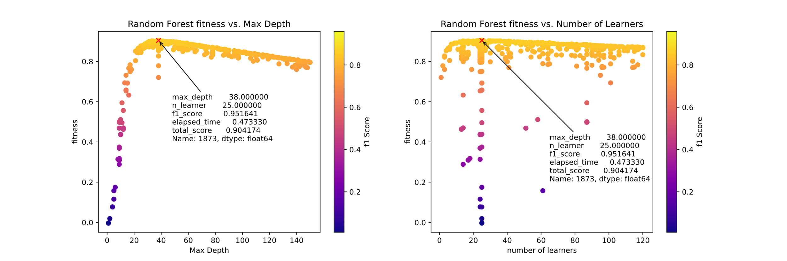

معیار دقت و مقدار تابع برازش الگوریتم ژنتیک برحسب ابرپارامترهای جنگل تصادفی

نمودارهای زمان آزمایش برحسب معیار دقت و ابرپارامترهای جنگل تصادفی در ‏شکل (4˗14) نمایش داده شده است. نمودار زمان آزمایش برحسب تعداد یادگیرندگان نشان می‌دهد که فارغ از عمق درختان، افزایش تعداد یادگیرندگان تأثیر مستقیم بر زمان آزمایش دارد. به علاوه، امکان دستیابی به دقتی در حدود دقت مطلوب در اکثر مقادیر مختلف تعداد یادگیرندگان وجود دارد. نمودار زمان آزمایش برحسب حداکثر عمق درخت نشان دهنده عدم ارتباط معنا‌دار میان این دو را نشان می‌دهد و همچنین نمایانگر وجود یک مقدار از حداکثر عمق است که پس از آن تغییرات F1 Score تقریباً ثابت باقی می‌ماند. نمودار زمان آزمایش بر حسب F1 Score مؤید انتخاب مناسب ضرایب $α$ و $β$ در تابع برازش رابطه ‏(4˗1) است. این تحلیل برای نتایج روش‌های AdaBoost و XGBoost که در ‏شکل (4˗17) و ‏شکل (4˗20) نشان داده شده نیز برقرار است.

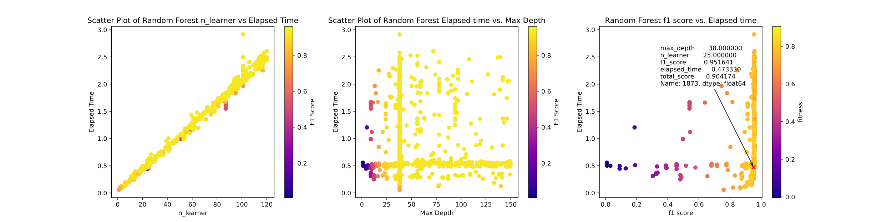

زمان آزمایش برحسب ابرپارامترهای جنگل تصادفی و تابع برازش

مشابه جنگل تصادفی، در AdaBoost الگوریتم ژنتیک با همان پارامترهای اولیه اجرا شده است. تابع هدف به ازای هر تکرار از الگوریتم ژنتیک و نمودار مقدار تابع برازش برحسب ابرپارامترها در ‏شکل (4˗15) ارائه شده است. مشاهده می‌شود که تابع برازش به مقدار بهینه خود همگرا شده است. همچنین وجود نقطه‌ای بیشینه در نمودار سه بعدی مشهود است. نتیجه نهایی الگوریتم ژنتیک، مدل AdaBoost با حداکثر عمق 49 و با 9 یادگیرنده را مدل مناسب معرفی می‌کند.

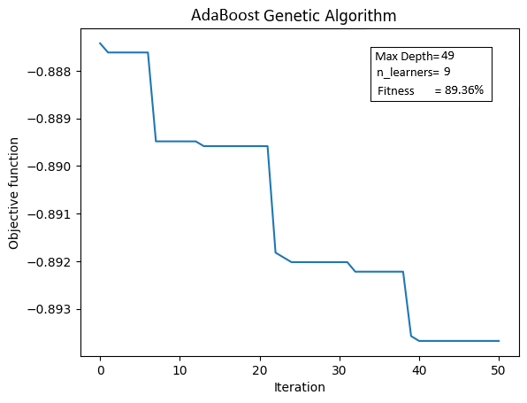 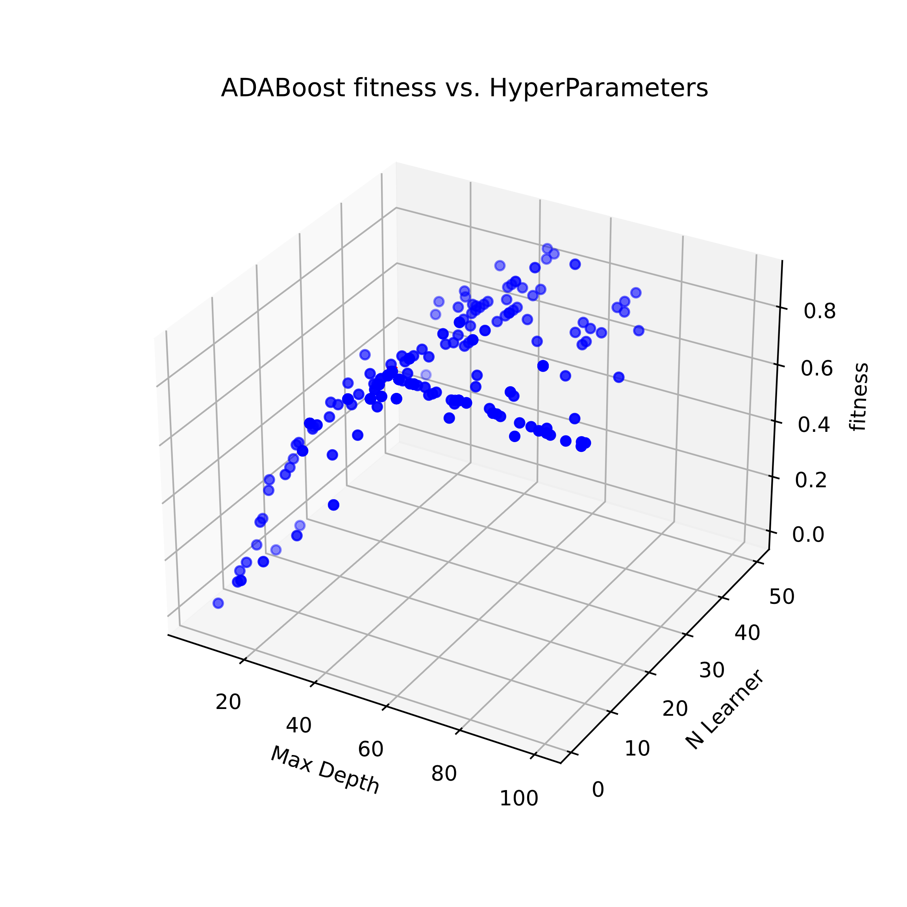

نمودار تابع هدف برحسب تکرار (راست) و نمودار مقدار تابع برازش برحسب ابر پارامتر به‌ازای هر نمونه از جمعیت (چپ) در AdaBoost

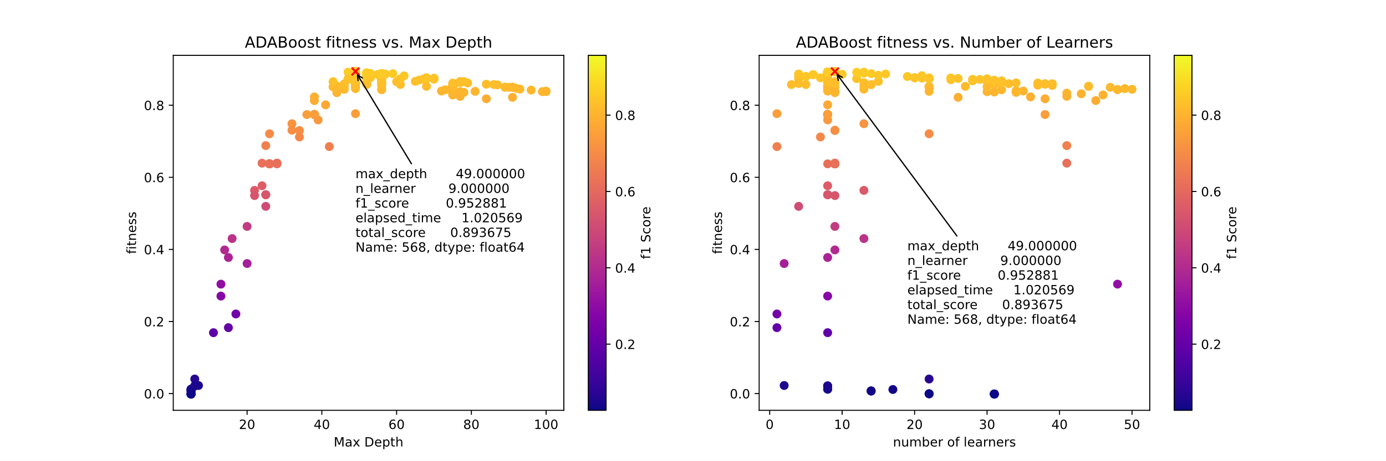

معیار دقت و مقدار تابع برازش الگوریتم ژنتیک برحسب ابرپارامترهای AdaBoost

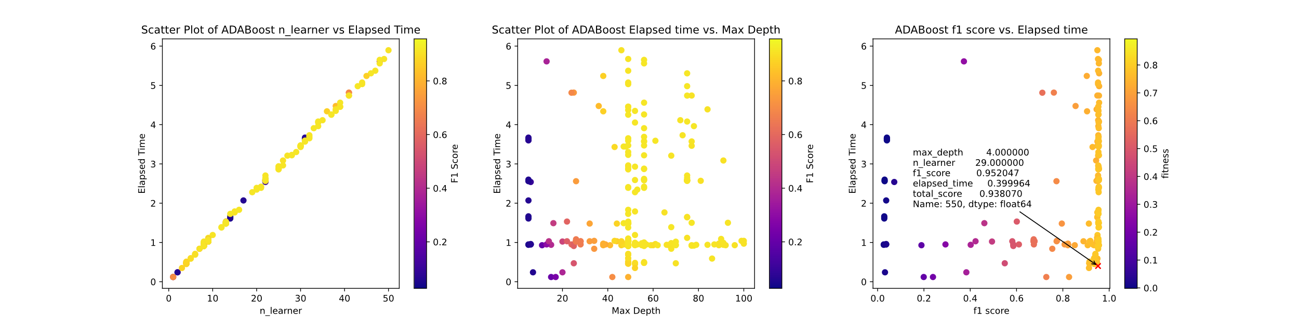

زمان آزمایش برحسب ابرپارامترهای AdaBoost و تابع برازش

پس از اجرای الگوریتم ژنتیک برای تنظیم مدل XGBoost با همان مقادیر اولیه دو اجرای قبلی، ‏شکل (4˗18) برای مقدار تابع هدف و برازش حاصل گردیده است. همگرایی تابع برازش به مقدار 94.54% مشهود است. همچنین، مقدار 4 به عنوان حداکثر عمق درختان و 37 به عنوان تعداد یادگیرندگان، مقدار معرفی شده الگوریتم ژنتیک برای بیشینه سازی تابع برازش است.

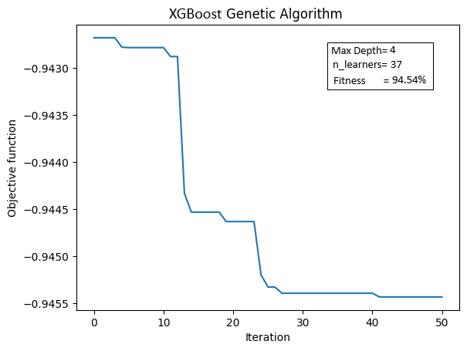 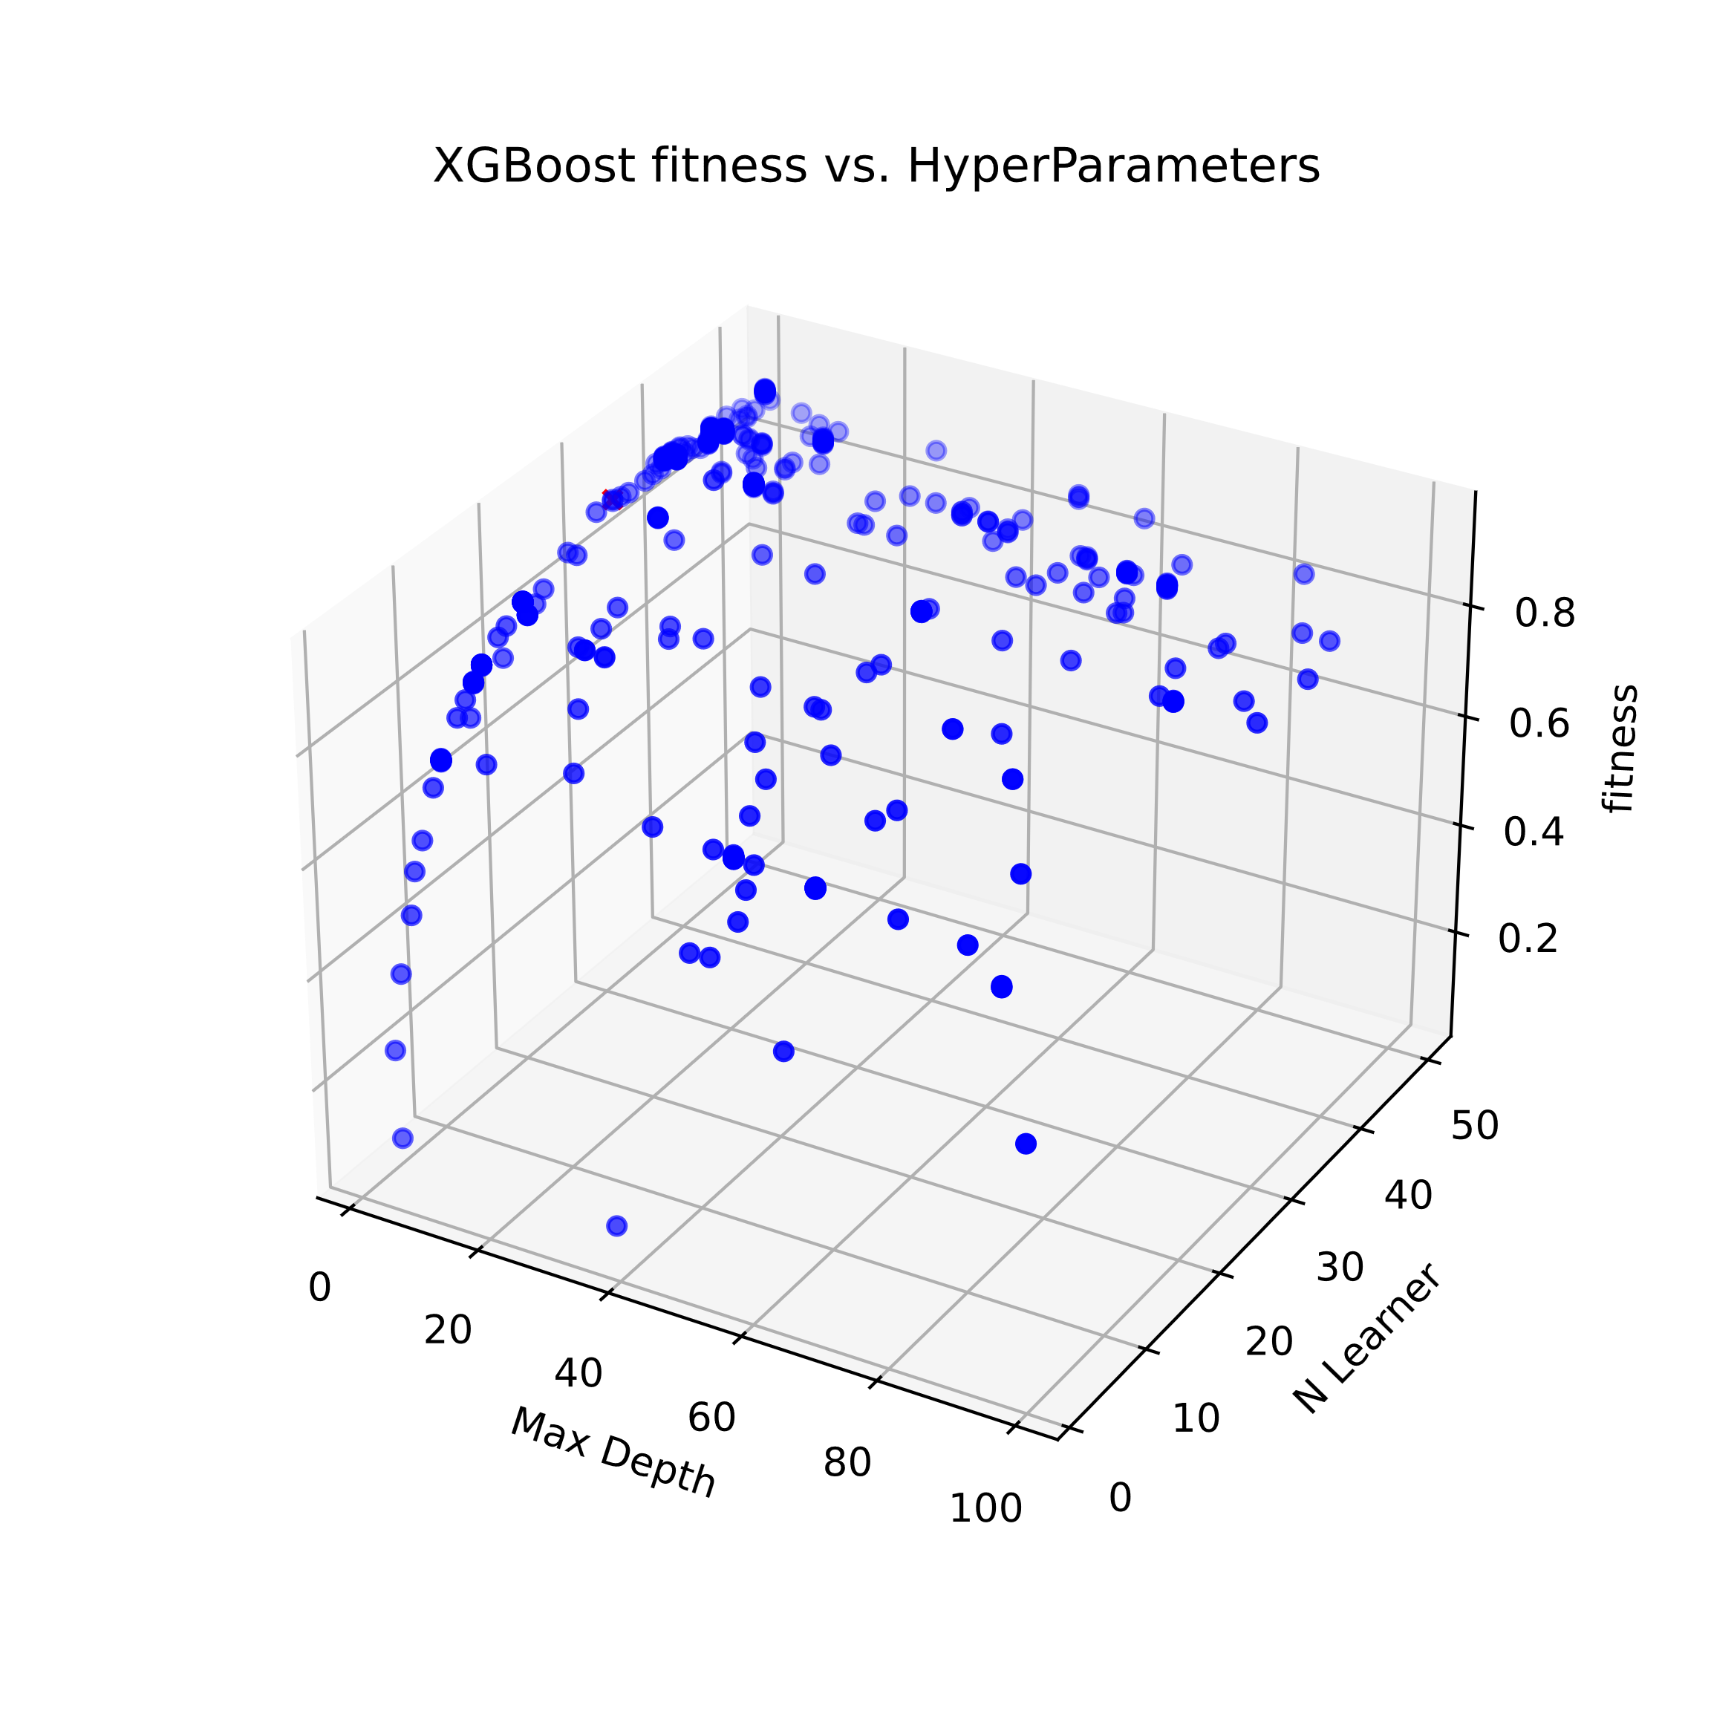

نمودار تابع هدف برحسب تکرار (راست) و نمودار مقدار تابع برازش برحسب ابر پارامتر به‌ازای هر نمونه از جمعیت (چپ) در XGBoost

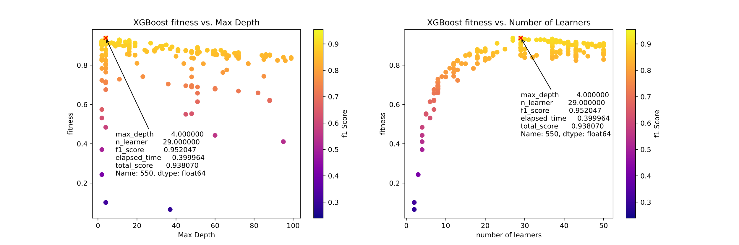

معیار دقت و مقدار تابع برازش الگوریتم ژنتیک برحسب ابرپارامترهای XGBoost

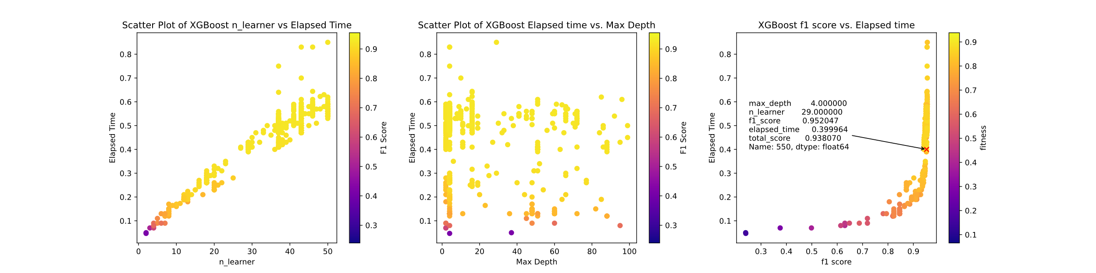

زمان آزمایش برحسب ابرپارامترهای XGBoost و تابع برازش

* 1. مقایسه و جمع‌بندی نتایج

در این فصل مدل‌های الگوریتم یادگیری گروهی به‌منظور استفاده در موقعیت‌یابی با روش اثر انگشت آموزش داده شده‌اند. ارزیابی این الگوریتم‌ها نشان داد که امکان به‌کارگیری این الگوریتم‌ها در گروی خروجی دقیق، بلادرنگ و به‌کارگیری حداقل منابع محاسباتی است. ازاین‌رو، دو روش پیشنهادی کاهش ابعاد با روش PCA و بهره‌گیری از الگوریتم‌های پردازش تکاملی مانند الگوریتم ژنتیک در تنظیم ابرپارامترهای مدل برای رسیدن به مدل بهینه ارائه شد. روش کاهش ابعاد PCA، تنها با کاهش ابعاد بردار ورودی، سعی در کاهش حداکثر عمق درختان و درنتیجه کاهش منابع محاسباتی با حفظ دقت را داشت. مشاهده شد که به علت تأثیرات ناچیز حداکثر عمق درختان بر زمان آزمایش، این روش پیشنهادی در سرعت اجرای مدل تقریباً بی‌اثر است. همچنین، این روش به علت تغییر فضای ویژگی‌های ورودی، تفسیرپذیری مدل را کاهش داده و علاوه‌برآن، مجموعه‌ای از دستورات اجرایی را به پردازش سیستم موقعیت‌یاب اضافه می‌کند. در روش پیشنهادی دوم، الگوریتم ژنتیک برای تنظیم ابر پارامترهای مدل به کار گرفته شد. در این روش با درنظرگیری یک تابع برازش سعی در پیداکردن مدلی با حداقل تعداد یادگیرنده و زمان آزمایش با حفظ تقریبی دقت دارد. با اجرای این الگوریتم مقادیر بهینه ابرپارامترها در ناحیه جست‌وجو مشخص شد.

نتایج اجرای مدل گروهی با مقادیر بهینه در ناحیه جست‌وجو

|  |  |  |  |  |  |  |  |  |
| --- | --- | --- | --- | --- | --- | --- | --- | --- |
| الگوریتم یادگیری | $$Accuracy$$ | $$Precision$$ | $$Recall$$ | $$F1\text{-}Score$$ | $$E^{avg}$$ (متر) | $$MSE$$ (مترمربع) | $$RMSE$$ (متر) | زمان آزمایش |
| جنگل تصادفی | 95.23% | 96.52% | 95.22% | 95.16% | 0.27 | 2.17 | 1.34 | 0.57 ثانیه |
| AdaBoost | 95.31% | 96.27% | 95.30% | 95.15% | 0.38 | 2.32 | 1.45 | 0.49 ثانیه |
| XGBoost | 95.39% | 96.26% | 95.38% | 95.20% | 0.34 | 2.19 | 1.35 | 0.50 ثانیه |

‏جدول (4˗11) نتایج استفاده از این مقادیر بهینه را در مدل‌های یادگیری گروهی نشان می‌دهد. در مدل‌های تنظیم شده این جدول جنگل تصادفی از دقت بالاتری نسبت به مدل‌های AdaBoost و XGBoost برخوردار است اما دارای زمان آزمایش بیشتری نسبت به دو مدل قبلی است. همچنین مطابق با نتایج بخش ‏4˗5˗ ، الگوریتم XGBoost، به علت استفاده از عمق کمتر درختان نسبت به دو روش گروهی دیگر، از منابع سخت افزاری کمتری برای ذخیره‌سازی درختان استفاده می‌کند.

برای مقایسه نتایج به‌دست‌آمده از این پژوهش با سایر کارها، دو مقاله با مجموعه‌دادگان یکسان و استفاده از روش‌های دیگر، به کار گرفته شده است. در کار [35] که اولین کار مرتبط با مجموعه‌دادگان JUIndoorLoc است و این مجموعه‌دادگان به‌تفصیل معرفی شده است. از روش‌ ترکیب متخصصان با به‌کارگیری مدل‌های kNN، Bayse Net و SVM استفاده شده است و در نهایت مقایسه‌ای بین رأی‌گیری اکثریت و رأی‌گیری وزن‌دار مدل kNN انجام شده است. پژوهش [16]، یک روش جدید برای محاسبه وزن هر مدل با به‌کارگیری تئوری Dempster-Shafer belief ارائه کرده است و بر اساس آن روابطی از عدم قطعیت، اعتقاد و عدم اعتقاد[59] مدل را بیان و آن را در محاسبه وزن هر مدل استفاده کرده است. در این پژوهش از مدل‌های kNN، K* ، Bayse Net و SVM به‌عنوان یادگیرنده پایه استفاده شده است.

در هر دو پژوهش تنها از دادگان طبقه چهارم برای آزمایش الگوریتم گروهی استفاده شده است. از این رو برای مقایسه، مدل پیشنهادی این پژوهش نیز بر روی دادگان آزمایش طبقه چهارم (1460 نمونه) اجرا می‌شود. نتیجه اجرا در ‏جدول (4˗12) ذکر شده است. جنگل تصادفی با دقت بالا، توانسته است موقعیت را تخمین بزند.

مقایسه نتایج اجرای مدل گروهی تنظیم شده با روش‌های ارائه شده در [16] و [35] و به‌کارگیری دادگان آزمایش طبقه چهارم[60]

|  |  |  |  |
| --- | --- | --- | --- |
| الگوریتم یادگیری | $$Accuracy$$ | $E^{avg}$ (متر) | زمان آزمایش |
| جنگل تصادفی | 98.30% | 0.25 | 0.17 ثانیه |
| AdaBoost | 95.04% | 0.34 | 0.33 ثانیه |
| XGBoost | 97.53% | 0.31 | 0.15 ثانیه |
| پژوهش [35] | 91.74% | 1.87 | (0.28 ثانیه) |
| پژوهش [16] | 94.87% | 1.41 | (5.06 ثانیه) |

در مقایسه با پژوهش‌های دیگر در [16, 35]، دقت بالاتر روش ارائه شده در این پایان‌نامه تأیید می‌گردد. نسبت به روش پژوهش [16]، به علت درنظرگیری معیار F1-Score در تنظیم مدل‌های یادگیری گروهی، خطای $E^{avg}$ به طور قابل توجهی کاهش یافته است. مدل‌های ارائه شده در این پایان‌نامه با سرعت بسیار بالاتری تخمین را انجام داده‌اند. به‌این‌علت که روش پژوهش [16]، روشی داده-محور است و در مرحله آزمایش، نمونه‌ها با نمونه‌های آزمایش مقایسه می‌شوند. همچنین با همین استدلال، در [16] نیازمند ذخیره مجموعه‌دادگان در پایگاه داده است و درنتیجه به منابع ذخیره‌سازی بیشتری نیاز است.

1. جمع‌بندی و پیشنهادها
   1. جمع‌بندی

در فصل مقدمه به بررسی کارهای انجام شده، مسئله‌ مطرح، اهداف و دستاوردهای پژوهش و مروری از فصل‌های پایان‌نامه پرداخته شده است.

در فصل دوم، پس از تعریف موقعیت‌یابی داخلی، به بررسی دادگان و الگوریتم‌های مورداستفاده در این زمینه پرداخته شد. نقش فناوری‌های بی‌سیم، به‌ویژه قدرت سیگنال دریافتی در موقعیت‌یابی ‌مورد بحث قرار گرفت. همچنین چالش‌های پیش روی این تکنیک، مانند چندمسیره شدن، خط غیر دید، تداخل و پویایی محیط بررسی شد. در ادامه، به ساختار موقعیت‌یابی با یادگیری ماشین پرداخته شد و مراحل جمع‌آوری، پیش‌پردازش و استخراج ویژگی‌های داده‌ها برای آموزش مدل‌های یادگیری ماشین شرح داده شد. سپس، الگوریتم‌های یادگیری تحت نظارت، بدون نظارت و نیمه نظارتی در موقعیت‌یابی مبتنی بر RSS معرفی و چالش‌های این روش بررسی شده است.

در فصل سوم به بررسی راهکارهای افزایش دقت موقعیت‌یابی با استفاده از روش‌های یادگیری گروهی پرداخته شد. مروری بر الگوریتم‌های یادگیری گروهی، اجزای آن و روش‌های Bagging و Boosting ارائه و الگوریتم‌های جنگل تصادفی، AdaBoost و XGBoost به‌عنوان محبوب‌ترین الگوریتم‌های یادگیری گروهی معرفی شد. باتوجه‌به نیاز بالای الگوریتم‌های یادگیری گروهی به منابع محاسباتی، دو راهکار کاهش ابعاد و به‌کارگیری الگوریتم ژنتیک ارائه شدند. تجزیه مؤلفه‌های اساسی (PCA) به‌عنوان روش‌های پیش‌پردازش و الگوریتم ژنتیک برای تنظیم ابرپارامترهای یادگیری گروهی معرفی شده است. در پایان این فصل، معیارهای ارزیابی عملکرد بررسی و معیارهای کیفی عملکرد معرفی شد.

در فصل چهارم، مدل‌های الگوریتم یادگیری گروهی برای موقعیت‌یابی با روش اثر انگشت آموزش داده شده است. ارزیابی این الگوریتم‌ها نشان داد که استفاده از آن‌ها به خروجی دقیق، بلادرنگ و حداقل منابع محاسباتی نیاز دارد. دو روش پیشنهادی برای کاهش ابعاد با روش PCA و استفاده از الگوریتم‌های پردازش تکاملی مانند الگوریتم ژنتیک برای تنظیم ابرپارامترهای مدل ارائه شد. در این فصل، نتایج حاصل از شبیه‌سازی مدل‌ها ارائه و مقایسه شد. مشاهده شد جنگل تصادفی از دقت بالاتری نسبت به AdaBoost و XGBoost برخوردار است، اما زمان آزمایش بیشتری دارد. XGBoost به دلیل استفاده از عمق کمتر درختان، از منابع سخت‌افزاری کمتری استفاده می‌کند. برای مقایسه نتایج با سایر تحقیقات، دو مقاله با مجموعه‌دادگان مشابه بررسی شده است. در هر دو مقاله، فقط از داده‌های طبقه چهارم برای آزمایش الگوریتم گروهی استفاده شده است. روش ارائه شده در این پایان‌نامه دقت بالاتری نسبت به روش‌های دیگر دارد. به دلیل درنظرگرفتن معیار F1-Score در تنظیم مدل‌های یادگیری گروهی، خطای موقعیت‌یابی به طور قابل‌توجهی کاهش یافته است. مدل‌های ارائه شده در این پایان‌نامه با سرعت بسیار بالاتری تخمین را انجام می‌دهند.

* 1. پیشنهادها

در این پایان‌نامه، به تشخیص شرایط محیطی به‌عنوان زمینه پژوهش پرداخته نشده است. چراکه از شرایط فیزیکی و محیطی در ویژگی‌های موجود در مجموعه‌دادگان استفاده شده است و فرض بر دسترس بودن آن وجود دارد؛ بنابراین، می‌توان به طراحی یک سیستم موقعیت‌یابی دومرحله‌ای پرداخت؛ به‌این‌ترتیب که در مرحله اول، ابتدا شرایط فیزیکی و محیطی را تخمین بزند؛ سپس در مرحله دوم، از خروجی تخمین زده شده در مرحله اول برای تخمین موقعیت استفاده نماید. با این اصلاحات، می‌توان به روند پژوهشی اضافه‌ای داد که به بررسی تأثیر شرایط محیطی بر دقت موقعیت‌یابی پرداخته و دقت را افزایش دهد.

می‌توان از تکنیک ارائه شده در سایر داده‌های موقعیت‌یابی مانند CSI نیز استفاده کرد تا قابلیت تعمیم این تکنیک به سایر دادگان ارتقا یابد. همچنین، امکان استفاده از این روش در مسائل رگرسیونی نیز وجود دارد و می‌توان نتایج را موردمطالعه قرار داد. برای ارزیابی کارایی و عملکرد مدل‌ها، می‌توان آزمایشاتی را در محیط‌های واقعی اجرا کرد و نتایج را با استفاده از معیارهای دقت و حساسیت مورد بررسی قرار داد.

در زمینه ردیابی در مکان سرپوشیده، با گنجاندن داده‌های حسگرهای متعدد مانند شتاب‌سنج، ژیروسکوپ با موقعیت‌یابی مبتنی بر RSS، می‌تواند مجموعه‌ای از مدل‌ها با اطلاعات متنوع را تشکیل دهد که به طور چشمگیری دقت ردیابی را افزایش دهند. در مسئله ردیابی ضروری است که با دقت به بررسی همبستگی بین داده‌ها، اطمینان حاصل شود که مجموعه به‌دست‌آمده به طور مؤثر از اطلاعات هر حسگر استفاده ‌کند و همچنین از بیش‌برازش جلوگیری شود. تکنیک‌هایی مانند انتخاب ویژگی، روش‌های ضد همبستگی یا وزن‌دهی مدل بر اساس اهمیت داده‌های هر حسگر می‌تواند برای حل این چالش‌ها در سیستم‌های ردیابی داخلی مورداستفاده قرار گیرند.

بررسی و استفاده از روش‌های تطبیقی برای تنظیم خودکار ابرپارامترهای مدل در شرایط مختلف، یکی از موارد مهم در بهبود کارایی و عملکرد سیستم‌های ردیابی داخلی است. این روش‌ها امکان تغییر پویای پارامترهای مدل بر اساس دادگان جدید را فراهم می‌کنند و می‌توانند باعث افزایش انعطاف‌پذیری سیستم‌های ردیابی داخلی گردند و بهبود چشمگیری در عملکرد آن‌ها داشته باشند.

مراجع

مراجع

[1] R. Uttarwar and J. Valentín, "Indoor Positioning and Machine Learning Algorithms," 2021.

[2] Z. Li, K. Xu, H. Wang, Y. Zhao, X. Wang, and M. Shen, "Machine-learning-based positioning: A survey and future directions," *IEEE Network,* vol. 33, no. 3, pp. 96-101, 2019.

[3] T. Kim Geok *et al.*, "Review of indoor positioning: Radio wave technology," *Applied Sciences,* vol. 11, no. 1, p. 279, 2020.

[4] H. Zou, B. Huang, X. Lu, H. Jiang, and L. Xie, "A robust indoor positioning system based on the procrustes analysis and weighted extreme learning machine," *IEEE Transactions on Wireless Communications,* vol. 15, no. 2, pp. 1252-1266, 2015.

[5] M. Abbas, M. Elhamshary, H. Rizk, M. Torki, and M. Youssef, "WiDeep: WiFi-based accurate and robust indoor localization system using deep learning," in *2019 IEEE International Conference on Pervasive Computing and Communications (PerCom*, 2019, pp. 1-10: IEEE.

[6] K. S. Kim, S. Lee, and K. Huang, "A scalable deep neural network architecture for multi-building and multi-floor indoor localization based on Wi-Fi fingerprinting," *Big Data Analytics,* vol. 3, pp. 1-17, 2018.

[7] M. Cooper, J. Biehl, G. Filby, and S. Kratz, "LoCo: boosting for indoor location classification combining Wi-Fi and BLE," *Personal and Ubiquitous Computing,* vol. 20, no. 1, pp. 83-96, 2016.

[8] P. Menéndez, C. Campomanes, K. Trawiński, and J. M. Alonso, "Topology-based indoor localization by means of WiFi fingerprinting with a computational intelligent classifier," in *2011 11th International Conference on Intelligent Systems Design and Applications*, 2011, pp. 1020-1025: IEEE.

[9] K. Trawiński, J. M. Alonso, and N. Hernández, "A multiclassifier approach for topology-based WiFi indoor localization," *Soft Computing,* vol. 17, pp. 1817-1831, 2013.

[10] V. Singh, G. Aggarwal, and B. Ujwal, "Ensemble based real-time indoor localization using stray WiFi signal," in *2018 IEEE International Conference on Consumer Electronics (ICCE)*, 2018, pp. 1-5: IEEE.

[11] R. E. Schapire, "The strength of weak learnability," *Machine learning,* vol. 5, pp. 197-227, 1990.

[12] D. Sánchez-Rodríguez, P. Hernández-Morera, J. M. Quinteiro, and I. Alonso-González, "A low complexity system based on multiple weighted decision trees for indoor localization," *Sensors,* vol. 15, no. 6, pp. 14809-14829, 2015.

[13] D. Taniuchi and T. Maekawa, "Robust Wi-Fi based indoor positioning with ensemble learning," in *2014 IEEE 10th International conference on wireless and mobile computing, networking and communications (WiMob)*, 2014, pp. 592-597: IEEE.

[14] Ó. Belmonte-Fernández, R. Montoliu, J. Torres-Sospedra, E. Sansano-Sansano, and D. Chia-Aguilar, "A radiosity-based method to avoid calibration for indoor positioning systems," *Expert Systems with Applications,* vol. 105, pp. 89-101, 2018.

[15] D. Ghosh, P. Roy, C. Chowdhury, and S. Bandyopadhyay, "An ensemble of condition based classifiers for indoor localization," in *2016 IEEE international conference on advanced networks and telecommunications systems (ANTS)*, 2016, pp. 1-6: IEEE.

[16] P. Roy, C. Chowdhury, M. Kundu, D. Ghosh, and S. Bandyopadhyay, "Novel weighted ensemble classifier for smartphone based indoor localization," *Expert Systems with Applications,* vol. 164, p. 113758, 2021.

[17] N. Samama, *Indoor positioning: technologies and performance*. John Wiley & Sons, 2019.

[18] F. Zafari, A. Gkelias, and K. K. Leung, "A survey of indoor localization systems and technologies," *IEEE Communications Surveys & Tutorials,* vol. 21, no. 3, pp. 2568-2599, 2019.

[19] A. Pérez-Navarro *et al.*, "Challenges of fingerprinting in indoor positioning and navigation," in *Geographical and Fingerprinting Data to Create Systems for Indoor Positioning and Indoor/Outdoor Navigation*: Elsevier, 2019, pp. 1-20.

[20] P. Roy and C. Chowdhury, "A survey of machine learning techniques for indoor localization and navigation systems," *Journal of Intelligent & Robotic Systems,* vol. 101, no. 3, p. 63, 2021.

[21] C. Zhang and Y. Ma, *Ensemble machine learning: methods and applications*. Springer, 2012.

[22] B. V. Dasarathy and B. V. Sheela, "A composite classifier system design: Concepts and methodology," *Proceedings of the IEEE,* vol. 67, no. 5, pp. 708-713, 1979.

[23] Y. Freund and R. E. Schapire, "A decision-theoretic generalization of on-line learning and an application to boosting," *Journal of computer and system sciences,* vol. 55, no. 1, pp. 119-139, 1997.

[24] L. Breiman, "Bagging predictors," *Machine learning,* vol. 24, pp. 123-140, 1996.

[25] R. A. Jacobs, M. I. Jordan, S. J. Nowlan, and G. E. Hinton, "Adaptive mixtures of local experts," *Neural computation,* vol. 3, no. 1, pp. 79-87, 1991.

[26] D. H. Wolpert, "Stacked generalization," *Neural networks,* vol. 5, no. 2, pp. 241-259, 1992.

[27] T. Chen and C. Guestrin, "XGBoost: A Scalable Tree Boosting System," presented at the Proceedings of the 22nd ACM SIGKDD International Conference on Knowledge Discovery and Data Mining, San Francisco, California, USA, 2016.

[28] M. Segal and Y. Xiao, "Multivariate random forests," *Wiley interdisciplinary reviews: Data mining and knowledge discovery,* vol. 1, no. 1, pp. 80-87, 2011.

[29] R. Díaz-Uriarte and S. Alvarez de Andrés, "Gene selection and classification of microarray data using random forest," *BMC bioinformatics,* vol. 7, pp. 1-13, 2006.

[30] G. Gottardi, M. A. Hannan, B. Li, A. Polo, M. Salucci, and F. Viani, "PCA-Based inversion of WiFi signal for robust device-free indoor target detetion," in *Journal of Physics: Conference Series*, 2020, vol. 1476, no. 1, p. 012015: IOP Publishing.

[31] Y. Basiouny, M. Arafa, and A. M. Sarhan, "Enhancing Wi-Fi fingerprinting for indoor positioning system using single multiplicative neuron and PCA algorithm," in *2017 12th International Conference on Computer Engineering and Systems (ICCES)*, 2017, pp. 295-305: IEEE.

[32] A. Urso, A. Fiannaca, M. La Rosa, V. Ravì, and R. Rizzo, "Data mining: Prediction methods," *Encycl. Bioinforma. Comput. Biol. ABC Bioinforma,* vol. 1, p. 3, 2018.

[33] J. Torres-Sospedra *et al.*, "UJIIndoorLoc: A new multi-building and multi-floor database for WLAN fingerprint-based indoor localization problems," in *2014 international conference on indoor positioning and indoor navigation (IPIN)*, 2014, pp. 261-270: IEEE.

[34] J. Torres-Sospedra *et al.*, "The smartphone-based offline indoor location competition at IPIN 2016: Analysis and future work," *Sensors,* vol. 17, no. 3, p. 557, 2017.

[35] P. Roy, C. Chowdhury, D. Ghosh, and S. Bandyopadhyay, "JUIndoorLoc: A ubiquitous framework for smartphone-based indoor localization subject to context and device heterogeneity," *Wireless Personal Communications,* vol. 106, pp. 739-762, 2019.

[36] S. Putatunda and K. Rama, "A comparative analysis of hyperopt as against other approaches for hyper-parameter optimization of XGBoost," in *Proceedings of the 2018 international conference on signal processing and machine learning*, 2018, pp. 6-10.

[37] J. Yoo, "Change detection of RSSI fingerprint pattern for indoor positioning system," *IEEE sensors journal,* vol. 20, no. 5, pp. 2608-2615, 2019.

[38] A. H. Salamah, M. Tamazin, M. A. Sharkas, M. Khedr, and M. Mahmoud, "Comprehensive investigation on principle component large-scale Wi-Fi indoor localization," *Sensors,* vol. 19, no. 7, p. 1678, 2019.

پیوست‌

پیوست الف: شبه کد درخت تصمیم

الگوریتم ساخت درخت تصمیم یک الگوریتم بازگشتی یا به‌عبارت‌دیگر خود فراخوان است به‌این‌ترتیب که در قسمتی از این الگوریتم مجدداً اجرای الگوریتم فراخوانده می‌شود. قسمت‌های رنگ شده الگوریتم بخش‌هایی است که برای استفاده از درخت تصمیم در الگوریتم XGBoost اضافه شده‌اند.

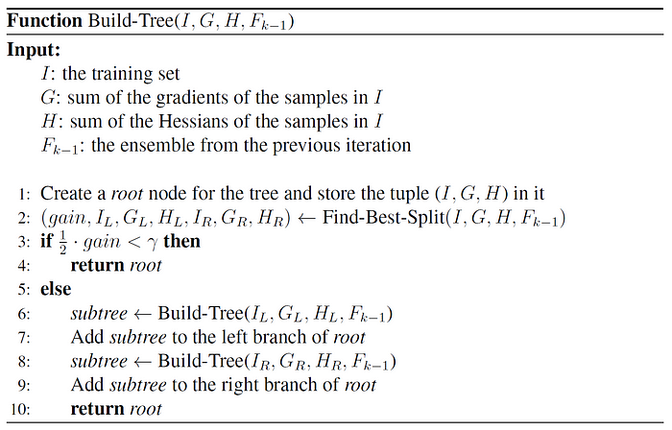

در شبه کد فوق تابع Find-Best-Split استفاده شده است که برای انتخاب بهترین ویژگی در گره به کار برده می‌شود. در این تابع به‌طورکلی رابطه $Δ$ به صورت:

$Δ=\sum_{i=1}^{c}{-p_{i}}log_{2}p_{i}$

تعریف می‌شود و به آن آنتروپی (Entropy) می‌گویند. شبه کد فوق تابع Find-Best-Split در ادامه ذکر شده است. در این شبه کد نیز قسمت‌های رنگ شده، تنها در درخت تصمیمی که به‌عنوان یادگیرنده ضعیف الگوریتم XGBoost است، استفاده می‌شود:

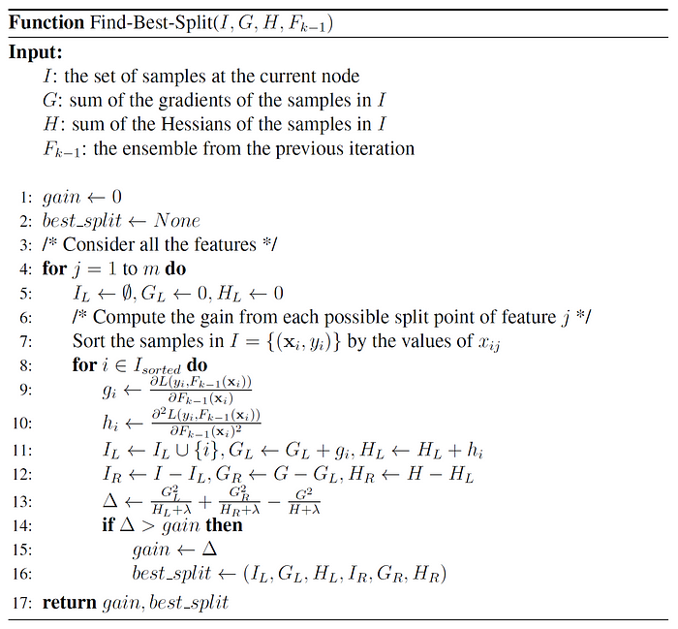

**Abstract:**

Location-based systems (LBSs) enhance Internet of Things (IoT)-based services by providing user location information. While GPS and Galileo are accurate in outdoor spaces, they lack sufficient accuracy indoors. Therefore, Wi-Fi and Bluetooth are utilized for indoor positioning. The received signal strength (RSS) metric is commonly used for positioning with Wi-Fi and Bluetooth due to its simplicity in computation. However, RSS is susceptible to environmental and physical conditions. Machine learning algorithms can estimate user location more accurately in indoor environments, but they require calibration with respect to environmental changes. This thesis investigates the application of ensemble learning algorithms for indoor user location estimation using Wi-Fi. These algorithms improve the location estimation accuracy by combining the outputs of multiple machine learning models. Despite the advantages of ensemble learning, challenges such as increased resource requirements and high processing time exist, which are incompatible with real-time and low-cost systems. To address this issue, two solutions, dimensionality reduction and a genetic algorithm for finding the optimal ensemble model, are proposed. The proposed methods were implemented on collected datasets under various environmental conditions and compared with other methods. The results of this thesis demonstrate that by considering a metric that includes the accuracy and sensitivity of the model estimation in the fitness function, the average positioning error can reach 0.27 meters considering a dataset consisting of all classes. This error is achieved by an ensemble learning model with an accuracy of approximately 95%. For comparison with other studies, the test data was limited to a single class, resulting in an average error of 0.25 meters from a model with an accuracy of 98.3%.

**Keywords:** Indoor positioning, Machine Learning, Ensemble Learning, Genetic Algorithm



Iran University of Science and Technology

School of Electrical Engineering

Improving the accuracy of RSS-based positioning systems using ensemble learning algorithms

A Thesis Submitted in Partial Fulfillment of the Requirement for the Degree of Master of Science in Control

By:

Hamid Arabsorkhi

Supervisor:

Dr. Saeed Ebadollahi

March 2024

1. Multipath Propagation
2. Weak Learner
3. Hyperparameters
4. Genetic Algorithm
5. Position
6. Location
7. Access Point
8. Image Markers
9. Lidar
10. Sonar
11. fading
12. shadowing
13. scattering
14. Synchronized
15. Timestamp
16. Round Trip of Arrival
17. Anchors
18. Received Signal Phase
19. Wireless local area network
20. Broadband
21. Link Quality Index
22. Triangulation
23. Multilateration
24. Maximum Likelihood
25. Minimum mean square error
26. Fingerprinting
27. Wrapper
28. Embedded
29. Entropy
30. Bayesian Network
31. Naïve Bayes
32. Artificial Neural Network
33. Back propagation
34. Convolutional Neural Network
35. Recursive Neural Network
36. Pooling
37. Bias
38. Variance
39. Random Forest
40. Random subspace methods
41. Majority voting
42. uniform
43. Hessian
44. Loss Function
45. Information Gain
46. Principal Component Analysis
47. t-distributed Stochastic Neighbor Embedding
48. Curse of dimensionality
49. Robustness
50. Evolutionary Computing
51. Fitness function
52. Phenotype
53. Genotype
54. Chromosome
55. Crossover
56. Mutation
57. Exploratory Data Analysis
58. Stratified 5-Fold Cross Validation
59. Belief and disbelief
60. مقادیر درج شده در داخل پرانتز، مقادیری است که در داخل مقالات ذکر نشده است بلکه با پیاده‌سازی مجدد الگوریتم و اجرا در سخت افزار یکسان این پژوهش حاصل شده است.